Восточно-Казахстанский технический университет
имени Д. Серикбаева

УДК 544.015.4: 621.794.61 На правах рукописи

САҒИДҰҒҰМАР АМАНГЕЛДІ НҰРМҰХАНБЕТҰЛЫ

Физические свойства композиционных материалов и покрытий на основе фосфатов кальция для биомедицинского применения

6D072300 –Техническая физика

Диссертация на соискание степени
доктора философии (PhD)

Научные консультанты
доктор PhD, Тұрлыбекұлы А.
доктор физ.-мат. наук, профессор
Погребняк А.Д.

Республика Казахстан
Усть-Каменогорск, 2023

ОГЛАВЛЕНИЕ
НОРМАТИВНЫЕ ССЫЛКИ 4
ОПРЕДЕЛЕНИЯ 5
ОБОЗНАЧЕНИЯ И СОКРАЩЕНИЯ 6
ВВЕДЕНИЕ 8
1 СОВРЕМЕННЫЕ БИОКОМПОЗИТНЫЕ МАТЕРИАЛЫ И ПОКРЫТИЯ ДЛЯ ЗАМЕЩЕНИЯ И ВОССТАНОВЛЕНИЯ КОСТНОЙ ТКАНИ 13
1.1 Биоматериалы. Типы материалов 13
1.2 Кристаллическая структура костной ткани и фосфаты кальция 16
1.3 Альгинат натрия и композитные материалы на его основе для биомедицинского применения 20
1.4 Антибактериальные свойства серебра 27
1.5 Технология селективного лазерного плавления (СЛП) 29
1.6 Нанесение кальций-фосфатных покрытий методом микродугового оксидирования 31
1.7 Постановка цели и задач исследования 37
Выводы к главе 1 37
2 ОБОРУДОВАНИЕ И МЕТОДЫ ИССЛЕДОВАНИЯ СТРУКТУРЫ И СВОЙСТВ БИОКОМПОЗИТНОГО МАТЕРИАЛА, И ПОКРЫТИЙ 39
2.1 Методы получения биокомпозитных материалов на основе гидроксиапатита и альгината натрия 39
2.2 Синтез гидроксиапатита и получения композита ГА-Ag⁺ 39
2.3 Синтез композитных гранул гидроксиапатит-альгината, допированные ионами Ag⁺ 40
2.4 Влияние ультразвуковых волн и микроволнового излучения на формирование биокомпозитных материалов 41
2.5 Методы оценки антибактериальных свойств биокомпозитных материалов 43
2.6 Методы оценки биосовместимости биокомпозитных материалов 45
2.7 Получение металлических структур биомиметической архитектурой, а также нанесение кальций-фосфатных покрытий 45
2.8 Методы исследования структурно-фазового состояния биокомпозитных материалов и покрытий 47
2.9 Растровая электронная микроскопия (РЭМ) 47
2.10 Просвечивающая электронная микроскопия 48
2.11 Метод рентген дифракционного анализа 49
2.12 Инфракрасная спектрометрия с преобразованием Фурье (FTIR) 50
Выводы к главе 2 51
3 ИССЛЕДОВАНИЕ МОРФОЛОГИИ, СТРУКТУРНО-ФАЗОВОГО СОСТОЯНИЯ БИОКОМПОЗИТНОГО МАТЕРИАЛА ПРИ РАЗЛИЧНЫХ КОНЦЕНТРАЦИЯХ ДОППИРУЮЩЕЙ ПРИМЕСИ 52
3.1 Морфология и элементный состав биокомпозитного материала 53
3.2 Исследования структурно фазового состава и функциональных групп биокомпозитного материала 58
Выводы к главе 3 63
4 ПОЛУЧЕНИЕ БИОСОВМЕСТИМОГО ПОКРЫТИЯ НА ОСНОВЕ КАЛЬЦИЙ-ФОСФАТОВ МЕТОДОМ МИКРОДУГОВОГО ОКСИДИРОВАНИЯ НА ПОДЛОЖКЕ 3D ПЕЧАТНОГО МЕДИЦИНСКОГО ТИТАНОВОГО СПЛАВА 64
4.1 Морфология поверхности и элементный состав кальций фосфатных покрытий, полученных методом МДО 65
4.2 Исследование фазового состава кальций фосфатных покрытий 77
Выводы к главе 4 79
5 ИССЛЕДОВАНИЕ ВЛИЯНИЯ ИОНОВ СЕРЕБРА НА БИОСОВМЕСТИМОСТЬ, АНТИБАКТЕРИАЛЬНЫЕ СВОЙСТВА БИОКОМПОЗИТНОГО МАТЕРИАЛА НА ОСНОВЕ ГИДРОКСИАПАТИТА И АЛЬГИНАТА НАТРИЯ 81
5.1 Антимикробная активность полученных биокомпозитных материалов 82
5.2 Исследование биосовместимости биокомпозитного материала 87
Выводы к главе 5 89
ЗАКЛЮЧЕНИЕ 90
СПИСОК ЛИТЕРАТУРЫ 92
ПРИЛОЖЕНИЕ А 104

НОРМАТИВНЫЕ ССЫЛКИ

В данной работе были использованы ссылки на нормативные данные, предоставленные международным центром дифракционных данных (ICDD) и JCPDS. Эти данные являются стандартом в области рентгендифракционного анализа и позволяют сравнивать и интерпретировать экспериментальные результаты различных исследований.
- ICDD 00-055-0592 – Гидроксиапатит кальция с гексагональной сингонией P63/m.
- ICSD 98-026-1063 – Гидроксиапатит кальция с гексагональной сингонией P63/m.
- JCPDS No. 09-0432 – Гидроксиапатит кальция с гексагональной сингонией P63/m.
- JCPDS No. 06-0505 – Фосфат серебра с кубической сингонией P m3n.

ОПРЕДЕЛЕНИЯ

В данной работе применяются определенные термины, со следующими определениями:
- ICDD – (International Centre for Diffraction Data) Научная организация международный центр дифракционных данных, которая занимается сбором, редактированием, публикацией и распространением данных о порошковой дифракции для использования в идентификации кристаллических материалов.
- ICSD – (Inorganic Crystal Structure Database) Это обширная база данных, содержащая информацию о кристаллической структуре неорганических материалов. ICSD включает данные по широкому спектру неорганических соединений, таких как минералы, металлы, сплавы, керамика и многое другое.
- ХЧ – Классификация химических реактивов по их чистоте, где высшая степень чистоты соответствует содержанию основного компонента более 99%. Это значит, что реактив классифицируется как высокочистый, если его основной компонент составляет более 99% от общего содержания.

ОБОЗНАЧЕНИЯ И СОКРАЩЕНИЯ

КТ – костная ткань
ГА – гидроксиапатит
Гаг – гидрогель гидроксиапатита
ГАп – порошок гидроксиапатита
АмФК – аморфные фосфаты кальция
ДКФА – дикальцийфосфат ангидрит
ДКФД – дикальцийфосфат дигидрит, брушит
ОКФ – октокальцийфосфат
β-ТКФ – β- трикальцифосфат
α-ТКФ – α-трикальцифосфат
КДГА – кальций дефицитный гидроксиапатит
ТетКФ – тетракальцийфосфат
β- ПФК – β-пирофосфат кальция
OA – оксиапатит
МКФМ – монокальцийфосфат моногидрат
МКФА – монокальцийфосфат ангидрит
НаноГАП – нано гидроксиапатит
FTIR – инфракрасная Фурье спектроскопия
РЭМ – растровая электронная микроскопия
ПЭМ – просвечивающая электронная микросокпия
РДА – рентгенодифракционный анализ
РСА – рентгеноструктуурный анализ
ДНК – дезоксирибонуклеиновая кислота
СЛС – селективного лазерного спекания
АП – аддитивного производства
КФ – кальций-фосфат
МДР – микродуговой разряд
МДО – микродуговое оксидирование
ГА-Алг-Ag – биокомпозитный материал на основе гидроксиапатита и альгината натрия c ионами серебра
ГА-Ag – синтезированный порошок гидроксиапатита c ионами серебра
МВ – микроволны
СВЧ – сверхвысокочастотное излучение
нГА – наногидроксиапатита
кГц – килогерц
МГц – мегагерц
УЗ – ультразвук
КОЕ – колониеобразующие единицы
Мин – минута
с – секунда
λ – длина волны
θ – угол рентгеновского луча к плоскости
л – литр
мг – миллиграмм
мкА – микроампер
мкл – микролитр
мкм – микрометр
мл – миллилитр
ммоль – миллимоль
мэВ – милиэлектронвольт
ЭДС – энергодисперсионная рентгеновская спектроскопия
ГПа – гигапаскаль
Мкм – микрометр
ºC – градус Цельсия
Å – Ангстрем

ВВЕДЕНИЕ

Краткая характеристика работы. Диссертационная работа посвящена проведению экспериментальных исследований структурно-фазового состояния биокомпозитных материалов и покрытии, на основе гидроксиапатита (ГА) и альгината натрия (Алг), с добавленном серебра. Также исследовались их антибактериальные свойства и биосовместимость. В ходе работы использовались передовые экспериментальные методы, проведенные в лабораториях научно-исследовательских центров Казахстана, а также в других странах, как ближнего, так и дальнего зарубежья.
Актуальность данной работы обусловлена наличием ряда проблем в области травматологии и ортопедии, связанных с возникновением антибиотикорезистентности бактерий вследствие широкого применения антибактериальных препаратов. Развитие инфекций после операций может привести к серьезным осложнениям, таким как остеомиелит (воспаление костного мозга), остеопороз и другие. Это может привести к потере имплантата, распространенной инфекции (сепсису) и, в некоторых случаях, к необходимости ампутации конечности. Одним из возможных решений этой проблемы является применение костных наполнителей и имплантатов с антибактериальными покрытиями на основе неорганических соединений, таких как оксид цинка, оксид меди и ионы серебра.
Кроме того, существует проблема отторжения имплантата, вызванного аллергической реакцией на материал имплантата. Поэтому разработка биокомпозитных материалов и покрытий с высокими остеокондуктивными и остеоиндуктивными свойствами является приоритетной задачей.
В данной работе предлагается создание биокомпозитных материалов и покрытий с биоактивными и антибактериальными свойствами. Костная ткань является природным композитным материалом, состоящим из неорганической компоненты - гидроксиапатита, и органической матрицы - коллагена. Для создания композитного материала предлагается использовать биомиметический гидроксиапатит, инкорпорированный в биополимерную матрицу альгината натрия, а также добавление ионов серебра в качестве антимикробного агента. Кроме того, предлагается нанести кальций-фосфатные покрытия с добавлением серебра на медицинский титановый сплав Ti6Al4V ELI для повышения остеоинтеграции имплантатов и обеспечения антибактериальных свойств.
Однако механизм влияния ионов серебра на структурно-фазовое состояние неорганической компоненты гидроксиапатита еще не полностью изучен. Поэтому актуальной задачей является создание композитных материалов и покрытий на основе гидроксиапатита и альгината натрия с добавлением ионов серебра, а также исследование влияния ионов серебра на их структурно-фазовое состояние и антибактериальные свойства.
Объект исследования. Получение биокомпозитного материала доппированного серебром, а также процесс нанесения оксидного покрытия на основе кальций-фосфатов на подложки 3D печатного титанового сплава микродуговым способом.
Предмет исследования. Морфология, структурно-фазовые состояния биокомпозитного материала при различных концентрациях доппирующей примеси, влияние ионов серебра на антибактериальные и цитотоксичные свойства материалов и покрытий.
Методы исследования.
Для выполнения данной диссертационной работы были применены современные экспериментальные методы исследования, такие как растровая электронная микроскопия (РЭМ) для изучения морфологии поверхности, ИК-спектрометрия для изучения функционального состава, а также рентген дифракционный анализ (РДА) и просвечивающая электронная микроскопия (ПЭМ) для изучения структурно-фазового состояния полученных материалов.
Подложки были изготовлены из порошка титанового сплава (Ti-6Al-4V) DIN EN ISO 22674 Rematitan® методом селективного лазерного плавления (СЛП) на установке аддитивного производства (Concept Laser MLab Cusing R), а кальций-фосфатное (КФ) покрытие было нанесено методом микродугового оксидирования (МДО).
Антибактериальные свойства полученных биокомпозитных материалов исследовали методами «диффузии в агар» и «совместного инкубирования». Кроме того, биосовместимость материалов изучали на культурах клеток мышиных остеобластов и фибробластов.
Цель работы. Целью данной диссертационной работы является исследование влияния ионов серебра на структуру, морфологию, фазовый состав, биосовместимость и антибактериальные свойства биокомпозитного материала на основе гидроксиапатита и альгината натрия. Разработка методики получения методом микродугового оксидирования покрытия с аналогичными физико-химическими свойствами для изделий медицинского применения.
Задачи:
- Синтезировать биокомпозитный материал на основе гидроксиапатита и альгината натрия легированного ионами серебра, а также изучение влияния ионов серебра на элементный, фазовый состав, физико-химические свойства биокомпозитного материалов ГА-Ag, ГА-АЛГ-Ag;
- Разработать режимы нанесения кальций-фосфатных покрытий методом микродугового оксидирования.
- Исследовать элементный, фазовый состав кальций-фосфатного покрытия. Установить зависимость элементного и фазового состава от параметров МДО для получения кальций-фосфатных покрытий на титановые сплавы.
- Исследование биосвоместимости композитного материала ГА-Ag, ГА-АЛГ-Ag на клеточных культурах фибробластов NIH-3T3
- Исследовать антибактериальные свойства полученных биокомпозитных материалов ГА-Ag, ГА - АЛГ-Ag

Научная новизна исследования:
– Разработан способ получения биокомпозитного материала с антибактериальными свойствами на основе гидроксиапатита и альгината натрия с доппированием ионов серебра.
– Впервые был исследован биокомпозитный материал на основе гидроксиапатита и альгината натрия с ионами серебра и влияние альгината на увеличение проникающей способности ионов серебра в исследуемом материале под влиянием ультразвуковых и микроволн.
– Получены новые экспериментальные данные о замещении ионов кальция ионами серебра в кристаллической структуре гидроксиапатита.
– Оптимизированы режимы получения КФ покрытия методом микродугового оксидирования.
Научная и практическая значимость работы
– Показана возможность получения биокомпозитного материала с антибактериальными свойствами для применения биомедицине, что подтверждается патентом на полезную модель № 8000 (21) 2023/0082.2.
– Исследования, проведенные с использованием экспериментальных методов, позволяет более подробно изучить морфологию и физические свойства взаимодействия между альгинатом натрия и гидроксиапатитом при наличии ионов серебра, а также лучше понимать механизмы действия таких материалов на микроорганизмы и оптимизировать их свойства. Проведение подобных исследований представляет чрезвычайную важность, поскольку поиск и разработка более эффективных методов лечения и профилактики инфекций, особенно в контексте растущей проблемы антибиотикорезистентности является приоритетным направлением современной медицины.
– Исследование структуры и фазового состава покрытий позволяет лучше понять процессы, проходящие при МДО.
Связь работы с научно-исследовательскими проектами
Данная диссертационная работа выполнена в НАО «ВКТУ им. Д.Серикбаева» в рамках проекта Комитета науки Министерство науки и высшего образования Республики Казахстан на грантовое финансирование фундаментальных и прикладных научных исследований молодых ученых-постдокторантов по проекту «Жас ғалым» на 2022-2024 гг. «Модифицирование поверхности изделий из титанового сплава методом микродугового оксидирования» ИРН «AP14972752»

Личный вклад автора
Личный вклад автора заключается в проведении экспериментальных и теоретических исследований, обработка результатов измерений и их анализ, а также участие в написании публикаций и обсуждения результатов исследований на научных конференциях и выставках. Анализ и интерпретация полученных результатов были выполнены при активном участии зарубежного научного консультанта, профессора А.Д. Погребняка, и отечественного научного консультанта, доктора PhD, А.Тұрлыбекұлы.
Основные положения, выносимые на защиту:
– Добавление AgNO₃ в количестве 2 молярных % в порошок гидроксиапатита приводит к замещению ионов кальция ионами серебра в его структуре;
– Увеличение концентраций ионов серебра до 2 молярных % в композите ГА-Алг-Ag приводит к формированию фазы Ag₃PO₄, что подтверждается изменением интенсивности P–O-симметричных валентных колебании (ν1) FTIR спектра и результатами исследования ПЭМ и РДА;
– В композите ГА-Алг-Ag присутствие альгината натрия ослабляет электростатические связи между Ag и матрицей ГА, что облегчает диффузию Ag+ ионов в материале и повышает антибактериальные свойства в 1,5-2 раза по сравнению с композитом ГА-Ag;
– Кальций-фосфатное покрытие формируется только при высоких импульсных напряжениях до 300 В, а также добавление в электролит 0,4 г/л нитрата серебра, увеличивает толщину оксидного покрытия в связи с увеличением плотности тока в процессе МДО.
Достоверность полученных результатов. Полученные результаты являются достоверными благодаря применению надежных и хорошо проверенными экспериментальными приборами, такими как: РЭМ растровый электронный микроскоп (JSM-6390LV) с энергодисперсионным спектрометром (ЭДС), ПЭМ просвечивающий электронный микроскоп (JEOL JEM-2100), РДА рентгеновский дифрактометр (PanAnalytical Xpret Pro) и FTIR-801 Simex ИК спектрометр, которые дополняют друг друга и подтверждают полученные данные. Результаты экспериментов обсуждались на международных и региональных конференциях, а также были опубликованы, в рецензируемых научных журналах. Открытые обсуждения и обмен идеями способствовали более глубокому пониманию результатов исследований и улучшению методологии работы.
Апробация результатов исследования
Полученные экспериментальные данные докладывались и обсуждались на научно-технических конференциях и семинарах:
– III съезде травматологов – ортопедов Республики Казахстан и VII Евразийского конгресса травматологов-ортопедов 3-4 октября 2019 г. Астана, Казахстан;
– 9-ой Международной конференции NAP-2019, ―Nanomaterials: Applications & Properties‖, 9-14 сентябрь, Одесса, Украина;
– VI Международная научно-техническая конференция студентов, магистрантов и молодых ученых «Творчество молодых инновационному развитию Казахстана» ВКТУ им.Д. Серикбаева, 2020 г Усть-Каменогорск, Казахстан;
– ІХ Международная научно-техническая конференция студентов, магистрантов и молодых ученых «Творчество молодых инновационному развитию Казахстана», посвященная 65-летию университета ВКТУ им.Д.Серикбаева, 2023 г Усть-Каменогорск, Казахстан.
Публикации. Материалы данной диссертационной работы были опубликованы в 9 печатных работах в том числе 1 статья в рецензируемом зарубежном научном журнале с импакт-фактором входящих в базу данных SCOPUS и Web of Science, 3 в изданиях, рекомендованных Комитетом по обеспечению качества в сфере образования и науки МОН РК и 4 в материалах Международных и Республиканских научных конференциях и 1 патент на полезную модель Республики Казахстан.
Структура и объем диссертации. Диссертационная работа состоит из введения, 5 разделов, заключения и списка использованных источников из 166 наименований, содержит 103 страниц основного компьютерного текста, включая 42 рисунка и 11 таблиц.

1 СОВРЕМЕННЫЕ БИОКОМПОЗИТНЫЕ МАТЕРИАЛЫ И ПОКРЫТИЯ ДЛЯ ЗАМЕЩЕНИЯ И ВОССТАНОВЛЕНИЯ КОСТНОЙ ТКАНИ

В данной главе представлен аналитический литературный обзор биоматериалов и биокомпозитных материалов на основе гидроксиапатита, альгината натрия с добавлением серебра. Рассмотрены результаты исследований и экспериментальных работ по получению биокомпозитного материала для применения в тканевой инженерий, ортопедии и стоматологии, а также проанализированы физико-химические, механические и антибактериальные свойства биокомпозитных материалов.

1.1 Биоматериалы. Типы материалов
На сегодняшний день биоматериалы для восстановление кости имеют высокий спрос так как, костная ткань человека является наиболее часто трансплантируемым органам человека [1]. Наиболее часто используемой процедурой является аутотрансплантация костной ткани (забор собственных тканей пациента из донорской зоны, и трансплантация в место дефекта), а также аллогенную костную ткань (кость человеческого трупа) и ксеногенную костную ткань (кость животных). Эти биоматериалы имеют такие преимущества как: хорошая биосовместимость и остеогенез, пористая структура. Как следствие, данные материалы проявляют минимальный риск отторжение имплантата организмом человека. Тем не менее, использование их ограничено из-за недостаточного количество, а также связано с заболеваниями донорских участков [2]. На ряду с вышеперечисленными биоматериалами используют для замены костной ткани искусственные материалы такие как керамические, металлические и полимерные.
Искусственные биосовместимые материалы разделяют на биотолерантные, биоинертные и биоактивные, см. рисунок 1.1.
– Биотолерантные материалы принимаются организмом, но при этом они отделяются от костной ткани образуя массивный фиброзный слои (рубцовой ткани).
– Биоинертные материалы не вступают в реакцию с организмом человека и не вызывают образование выраженного фиброзного слоя и стимуляцию остеогенеза. При этом кость может формироваться в непосредственной близости от поверхности имплантата.
– Биоактивные материалы путем образования химических связей с костной тканью могут повышать эффективность лечения, а также образование или замещение любой ткани.
Биоматериалы не должны оказывать токсического и аллергического действия на организм, вызывать местной воспалительной реакции, провоцировать развитие инфекции, а также сохранять функциональные свойства в течении предусмотренного срока эксплуатации[3]. Таким образом, выбор материала для имплантата является значимым критерием для правильного функционирования искусственного материала в теле человека.

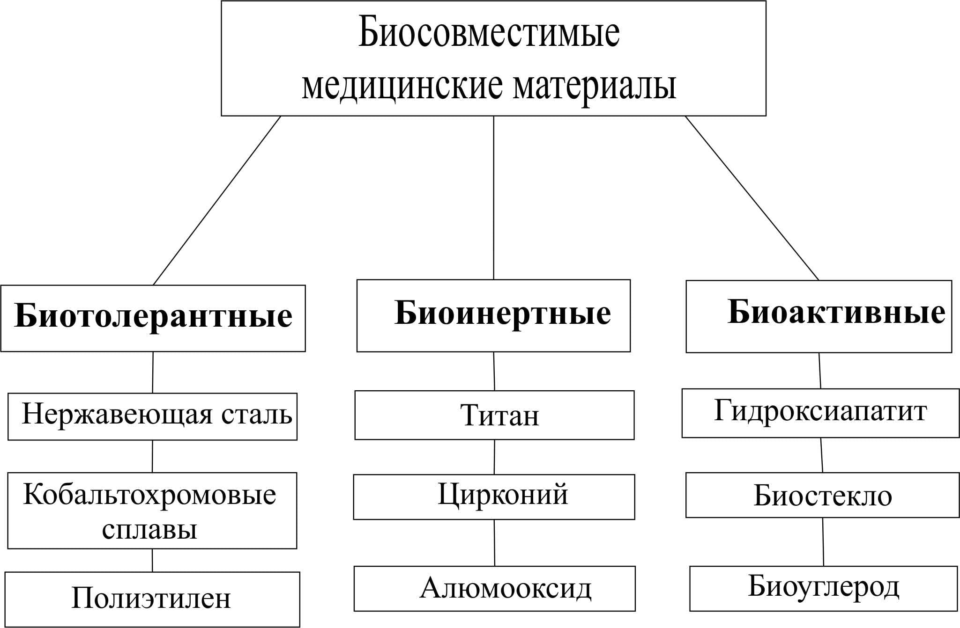

Рисунок 1.1 – Биосовместимые медицинские материалы [3,с.15]
В ортопедии широко используются имплантаты, которые подвергаются значительным механическим нагрузкам. В связи с этим преимущественно применяются металлические материалы, такие как нержавеющая сталь, сплавы кобальта-хрома (Co–Cr) и титановые сплавы.
316L нержавеющая сталь, состоящая из 18% хрома, 14% никеля и 2,5% молибдена, является широко распространенным, доступным и экономически выгодным металлическим материалом, применяемым для медицинских имплантатов. Она считается биотолерантным материалом с хорошей прочностью и коррозионной стойкостью. Использование нержавеющей стали 316L распространено в создании временных костных пластин, винтов, фиксаций позвоночника, бедра, коленного сустава и других медицинских имплантатов[4].
Сплавы кобальта-хрома (Co–Cr) также являются широко распространенными биотолерантными материалами. Из-за их высокой износостойкости, они часто применяются в условиях повышенного износа. Кроме того, на поверхности сплава кобальта-хрома формируется оксидный слой хрома, что делает его стойким к коррозии в биологической среде[5].
Титан и титановые сплавы широко используются в области ортопедии и стоматологии благодаря их превосходным биосовместимым, коррозионным и механическим свойствам. В 1952 году шведский профессор Ингвар Бранемарк случайно обнаружил возможность остеоинтеграции чистого титана, что приводит к соединению костной ткани с имплантатом. С тех пор титан и его сплавы стали объектом многочисленных исследований, и их отличная биосовместимость была доказана многими авторами как в лабораторных условиях (in vitro), так и на животных (in vivo)[6–9]. Наиболее распространенным титановым сплавом в медицине является Ti-6Al-4V. В этом сплаве ванадий присутствует в качестве стабилизатора бета-фазы, а алюминий - как стабилизатор альфа-фазы. Это приводит к повышению прочности и снижению веса сплава [10].
Однако, одним из недостатков биосовместимых металлических материалов является их высокий модуль упругости. Например, модуль упругости титанового сплава составляет примерно 115 ГПа, сплава Co–Cr – около 210 ГПа, а нержавеющей стали – около 200 ГПа. Эти значения значительно превышают модуль упругости кортикальной кости, который составляет от 10 до 30 ГПа. Такое несоответствие в жесткости между имплантатом и окружающей костью может привести к эффекту стресс-экранирования, который может иметь негативные последствия[11]. Таким образом, расхождение в модуле упругости между материалом имплантата и костной тканью, а также низкая биологическая активность металлических материалов, являются основными причинами недостаточного контакта между поверхностью имплантата и костной тканью. В связи с этим возникает значительный интерес к исследованиям, направленным на модификацию поверхности металлических имплантатов с целью улучшения их биологической активности и механических свойств. В качестве биоактивного покрытия часто используются керамические материалы такие, как гидроксиапатит, биостекло и др. таблица 1.1. Биоактивное покрытие на основе гидроксиапатита, способствуют активации клеточного роста и адгезии на поверхности имплантата. Это создает благоприятную среду для образования новой кости и интеграции имплантата с окружающей тканью. Кроме того, биоактивные покрытия могут уменьшить риск развития коррозии металлического материала в организме, что способствует улучшению долговечности и функциональности имплантата. Такие технологии имеют большой потенциал в области тканевой инженерии и ортопедии, поскольку они способствуют более эффективной интеграции имплантатов с биологическими тканями и повышению качества жизни пациентов [5, с.10].
Гидроксиапатит широко используется в различных медицинских назначениях, таких как восстановление костей, регенерация тканей и даже создание имплантатов [12–14]. Благодаря своей структурной схожести с костными тканями, гидроксиапатит обеспечивает биологическую совместимость и способствует активации клеток для роста и регенерации тканей. Он также обладает высокой способностью образовывать связь с окружающей костной тканью, что способствует быстрому заживлению и интеграции с имплантатом. Благодаря этим свойствам, гидроксиапатит является важным материалом в области тканевой инженерии, ортопедии и стоматологии, где его применение способствует эффективному восстановлению и улучшению функциональности костных тканей у пациентов [15].

Таблица 1.1 – Биосовместимые виды керамики для формирования биоактивных покрытий

Биоматериал | Характеристика | Применение
Оксид циркония | Биоинертный | Частично фиксируемые протезы
Оксид алюминия |  | Остеосинтетические аппараты, опорные поверхности
Гидроксиапатит | Биоактивный | Инженерия костной ткани
Биоактивное стекло
Силикат кальция |  | Тканевая инженерия
Трикальцийфосфат | Биоактивный/ Биоразлагаемый | Инженерия костной ткани

1.2 Кристаллическая структура костной ткани и фосфаты кальция
Кость человека представляет собой сложный композитный материал с многоуровневой микроструктурой представлена на рисунке 2.2 и обладает уникальными механическими свойствами. Она состоит из трех основных компонентов живых клеток, таких как остеобласты, остеокласты и остеоциты, неживых органических веществ, включая коллаген и мукополисахариды и неживых неорганических кристаллов в форме карбонатзамещенного гидроксиапатита [16]. Остеобласты – молодые клетки биологической кости, которые образуют костную ткань. Внеклеточный костный матрикс, в основном составляет структурный белок коллаген (типа I — 90–95% и коллаген типа III) и неколлагеновые белки, который формирует структуру соединительных тканей кости. Молекулы коллагена объединяясь в узлы образуют коллагеновые волокна (фибриллы). Процесс минерализации кости происходит между волокнами коллагена посредством образования кристаллов костного минерала (рисунок 2.2.). Костный минерал состоит из карбонатного апатита, который осаждается в виде аморфного фосфата кальция. Количественная доля карбонатов уменьшается по мере созревания костной ткани, а также минеральные кристаллы образуют дискообразную структуру, растущую параллельно коллагеновым волокнам. Со временем минеральные диски соединяются с другими кристаллами, образуя крупную поликристаллическую структуру, которая превышает толщину фибрилл. Этот процесс называется минерализацией костной ткани [17].
По мере того, как минерализованный органический матрикс, синтезируемый остеобластами, постепенно окружает остеобласты, их клеточная активность, внутренняя молекулярная структура и функция меняются. Когда остеобласт полностью окружен минерализованным органическим матриксом, он представляет собой зрелую костную клетку и называется остеоцитом. Остеоциты соединены каналами друг с другом и с остеобластами на поверхности кости, которые, в свою очередь, окружены внеклеточной жидкостью. Это помогает поддерживать структурные и функциональные связи между полностью дифференцированными остеоцитами, остеобластами и внеклеточной жидкостью [18].
Остеокласты – многоядерные крупные клетки появляющиеся в местах рассасывания костных структур. Основная функция которого резорбция минерального и органического компонентов межклеточного вещества.
Знание принципов взаимосвязи клеток, механические свойства составляющих его фаз, а также процесса минерализации на различных уровнях иерархической структуры организации кости, помогает приблизиться к свойствам натуральной кости при создании имплантатов[19].

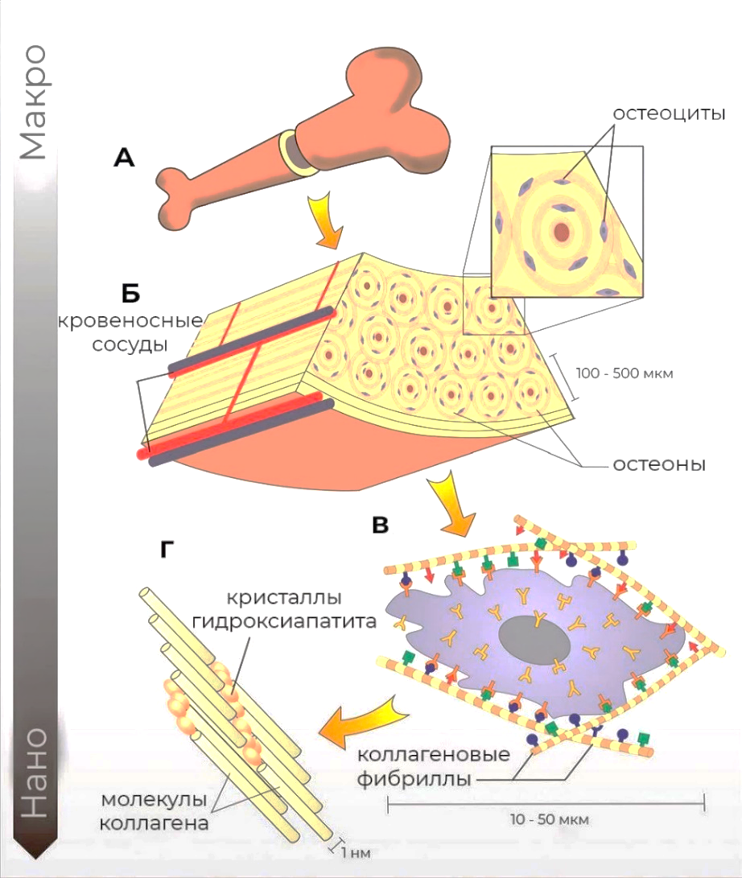

(А) Типичная структура кости, кальцифицированный наружный компактный слой; (Б) внеклеточный костный матрикс; (В) фиксированные клетки (или резидентные клетки); (Г) молекулы тропоколлагена минерализованные апатитом

Рисунок 2.2 – Иерархическая структура кости в различных масштабах [20]

Известно, что синтетический минерал стехиометрического гидроксиапатита (ГА) Ca₁₀(PO₄)₆(OH)₂, обладает композиционным и структурным сходством с костным минералом (ГА), [21]. ГА является пористым материалом, который способствует остеокондуктивности, но, в связи с этим его механические свойства существенно снижаются. Он также обладает низкой степенью резорбируемости и хорошей биосовместимостью, а соотношение между содержанием кальция и фосфора в нем составляет 1,67 (Ca/P).
Наиболее распространенная структура гидроксиапатита (ГА) является гексагональная и обладает пространственной симметрией в группе P63/m. Ее параметры решетки составляют a = b = 9,432 Å и c = 6,888 Å. Однако ГА также может принимать другую структуру, моноклиническую, с параметрами решетки a = 9,421 Å, b = 2a, c = 6,881 Å и γ = 120°. Эти различные структурные формы ГА могут быть обусловлены различиями в условиях синтеза или взаимодействиях с другими компонентами.[22]. В биологическом апатите наблюдаются ионные замещения, которые отличают его от стехиометрического апатита. Эти замещения включают элементы, такие как Na, Mg, Zn, Sr, K, F, Cl, Si и CO₃². Они происходят в результате взаимодействия гидроксиапатита (ГА) с окружающей водной биологической жидкостью. В процессе этого взаимодействия ионы из жидкости могут замещать ионы в структуре ГА, что приводит к изменению его химического состава. Эти ионные замещения влияют на свойства и поведение ГА в биологической среде и играют важную роль в его биологической активности и взаимодействии с тканями и клетками организма.[23].
В зависимости от условий биологического цикла вероятно возникновение нескольких фаз фосфатов кальция. При нейтральном pH или основной среде образуется гидроксиапатит, а при кислых рН часто появляются минералы типа дикальцийфосфатгидрата, аморфного фосфата кальция и октокальцийфосфата.
Фосфаты кальция (КФ) обладают хорошей биосовместимостью и содействует восстановлению костной ткани. Многие виды фосфата кальция используются в биомедицине (см. Таблица 1.2). В биомедицине его используют в различных физических формах таких, как порошки, частицы, гранулы, плотные блоки, пористые каркасы, самотвердеющие составы, покрытия имплантатов и композитные компоненты различного происхождения (природные, биологические или синтетические) часто со специфическими формами. Более того, фосфаты кальция применяют в виде инъекционных не затвердевающих гидрогелей [24]. В работах Maria Raucci и др., представлены исследования по разработке двухфазной системы для инъекций, состоящую из пасты моногидрата монокальцийфосфата (МКФМ) и пасты β- трикальцифосфата (β-ТКФ) на основе кислого цемента [25]. Использование инъекционных форм фосфата кальция позволило бы быстрое заполнение костных дефектов малоинвазивным способом, что может значительно сократить постоперационную реабилитацию. Фосфат кальция является перспективным материалом для применения в биомедицине, но имеет значительный недостаток. Это неудовлетворительная механическая прочность для применения, как элементов несущие нагрузку. Тем не менее, различные формы фосфата кальция могут справляться с разными типами костных дефектов.
Как упоминалось выше, гидроксиапатит является важным компонентом костной ткани и обладает хорошей биосовместимостью и биоактивностью, в связи с этим его широко используют в биомедицине и материалах для восстановления костных дефектов. С развитием технологии наноматериалов, в биомедицине используют нано размерный гидроксиапатит [26]. Нано гидроксиапатит (нГА) может обладать высокой поверхностной активностью и более высокой абсорбционной, биоактивной способностью по сравнению с традиционным гидроксиапатитом [27].
Для дальнейшего улучшения свойств и активности наногидроксиапатита исследователи попытались интегрировать с другими биоматериалами. Например, в работе J. Barros и др. получили композитный материал на основе альгинатного гидрогеля с добавлением нано гидроксиапатита. Изучалось, влияние концентрации (от 30 до 70 мас.%) наногидроксиапатита на гидрогели на основе альгината. Как выяснилось, на основные морфологические характеристики альгинатной сетки добавление наногидроксиапатита не повлияло, но физико-химические характеристики, такие как скорость набухания в воде, стабильность при экстремальных значениях pH, образование апатита и высвобождение Ca²⁺, зависели от дозы нГА. Кроме того, на физиологический ответ организма на композиты влияло содержание нГА, в котором гидрогель на основе альгината с содержанием нГА 30% усиливало разрастание остеобластных клеток и остеогенную активацию in vitro, а in vivo усиливал отложение коллагена и формирование трабекулярной кости. В то время как более высокие концентрации (50 и 70%) нарушали физиологический ответ организма. Таким образом, концентрация нГА является существенным фактором в процессе регенерации костной ткани. Это означает, что оптимальная концентрация нГА способствует усилению и ускорению образования новой кости, что является критическим для эффективной реконструкции поврежденной или поврежденной костной ткани [28].
Активно проводится множество исследований, направленных на изучение характеристик кристаллов нГА и кристаллов костного апатита, а также для разработки новых биокомпозитных материалов с улучшенными механическими и биоактивными свойствами для реконструкции костей. Цель этих исследований заключается в создании материалов, способных эффективно стимулировать регенерацию кости, обеспечивая оптимальные условия для прикрепления и роста остеогенных клеток, а также обеспечивая необходимую прочность и устойчивость для поддержания структурной целостности. [29,30].

Таблица 1.2 – Фосфаты кальция, используемые в биомедицине
Названия | Сокращения | Химическая формула | Ca/P
Аморфные фосфаты кальция | АмФК | Ca_{x}H_{y}(PO₄)_{z} . nH₂O | 1.2-2.2
Дикальцийфосфат ангидрит | ДКФА | CaHPO₄ | 1.00
Дикальцийфосфат дигидрит, брушит | ДКФД | CaHPO₄ . 2H₂O | 1.00
Октокальцийфосфат | ОКФ | Ca₈(HPO₄)2(PO₄)₄ . 5H₂O | 1.33
β- трикальцифосфат | β-ТКФ | Ca₃(PO₄)₂ | 1.50
α-трикальцифосфат | α-ТКФ | Ca₃(PO₄)₂ | 1.50
Кальций дефицитный гидроксиапатит | КДГА | Ca_{10-x}(HPO₄)x(PO₄)_{6-x}(OH)_{2-x} 0 ≤ x ≤ 1 | 1.5-1.67
Гидроксиапатит | ГА | Ca₁₀(PO₄)₆(OH)₂ | 1.67
Тетракальцийфосфат | ТетКФ | Ca₄(PO₄)₂O | 2.00
β-пирофосфат кальция | β- ПФК | Ca₂P₂O₇ | <1.5
Оксиапатит | OA | Ca₁₀(PO₄)₆O | 1.67
Монокальцийфосфат моногидрат | МКФМ | Ca(H₂PO₄)2·H₂O | 0.5
Монокальцийфосфат ангидрит | МКФА | Ca(H₂PO₄)₂ | 0.5

1.3 Альгинат натрия и композитные материалы на его основе для биомедицинского применения
В последние десятилетия возрос интерес к природным полимерам, в связи с прогрессом в области химической технологии и аналитических методов исследования. Это позволило более глубоко понять физико-химические свойства этих полимеров и ускорило процесс их изучения и применения в биомедицине. Альгинаты являются одним из наиболее распространенных природных полимеров благодаря их уникальным свойствам, доступности, биосовместимости и способности образовывать гель. Они также обладают биодеградируемостью, что делает их привлекательными для различного применение в биомедицине [31].
Альгинаты — это природные линейные полисахариды, получаемые в основном из бурых водорослей таких, как Laminaria hyperborean, Macrocystis pyrifera, Ascophyllum nodosum. Альгинаты анионные биополимеры, состоящие из двух моносахаридов уроновой кислоты, а именно D-маннуроновой кислоты [M] и L- гиалуроновой кислоты [G], расположены в виде гомогенных (G), (М) или гетерогенных (GM) блоковидных структур, которые связаны β-1,4 и α-1,4 гликозидными связями соответственно, представлена на рисунке 1.3. Существуют альгинаты с разной молекулярной массой, составом и схемой расположением М-блока и G-блока, эти факторы определяют физико-химические и физико-механические свойства альгинатов [32].

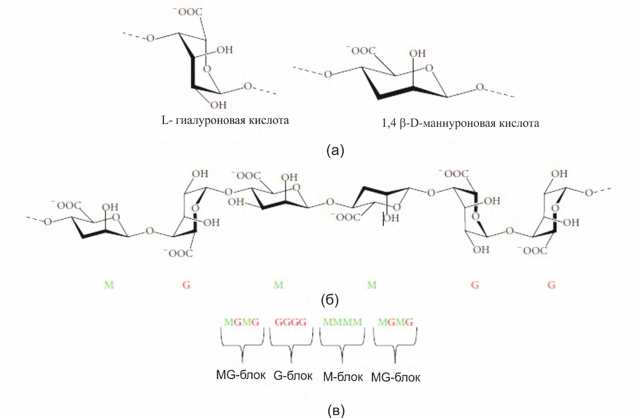

Рисунок 1.3 – Химическая структура альгината (а), конформация цепи (б) и распределение блоков (в) [32, с.2]

Альгинат натрия - наиболее распространенная соль, широко применяемая в промышленности и научных исследованиях. Для получения альгината натрия используется метод, основанный на обработке природного альгината гидроксидом натрия. В начале процесса альгинат извлекается из водорослей, после чего происходит его обработка с гидроксидом натрия, в результате чего образуется водорастворимая натриевая соль.
Для последующей обработки и получения порошка альгината натрия применяется осаждение водорастворимой натриевой соли с добавлением хлорида кальция. В результате этого процесса образуется осадок, который затем проходит этап очистки и подвергается дополнительной обработке для получения конечного порошкового продукта альгината натрия.
Полученный порошок альгината натрия обладает широким спектром применения. Он находит применение в различных отраслях рисунок 1.4, включая пищевую промышленность, фармацевтику, косметику и другие области, благодаря своим полезным свойствам и функциональности[33].

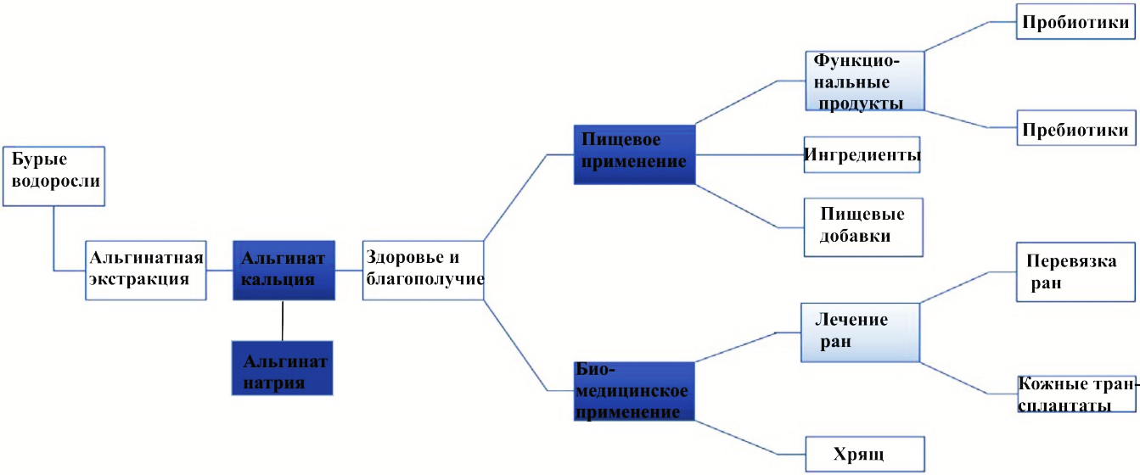

Рисунок 1.4 – Применение альгината в биомедицине и пищевой промышленности[34]

В настоящее время в медицине альгинат применяют в качестве перевязочного материала для кожных ран, так как он способствует к быстрому заживлению ран, а также безболезненному снятию повязки. Для улучшения перевязочных материалов разрабатывают устойчивые к микробам композитные материалы на основе альгината. Такие перевязочные материалы полезны при сильно экссудирующих ранах[31,35]. Биоматериалы на основе альгината применяются в тканевой инженерий, а также в качестве контролируемой системы доставки лекарств и клеточного носителя. Альгинат используют при создании биодеградируемых имплантатов – скаффолдов использование которых, значительно упрощает процесс лечения и уменьшает риск повторных хирургических вмешательств для удаления имплантата, так как они естественным образом разлагаются в организме со временем. Для хорошего заживление и регенерации ткани важным критерием для биоматериалов является контролируемость скорости биодеградации. Контролировать скорость растворение альгината в организме возможно путем окисления и снижением молекулярной массы [36]. Альгинат и альгинатные композиты используют в биомедицине в различных формах таких, как гидрогели, волокна, альгинатные гранулы и материалы для 3D печати в зависимости от требования используются в тех или иных формах.
Альгинаты в форме волокон представляют значительный интерес в качестве повязки для сильно экссудирующих ран, благодаря их способности сохранять механическую целостность во влажном состоянии. Альгинатные волокнистые повязки создаются из волокон альгината кальция, которые обладают способностью образовывать желеобразную массу и поддерживать влажную среду.
Тем не менее, при набухании под воздействием собственного веса альгинатные повязки могут подвергаться разрушению и оставлять волокнистые остатки на поверхности раны при снятии повязки. Это может приводить к возникновению проблем при уходе за раной и замедлению ее заживления.
Для преодоления этой проблемы проводятся исследования и разработки новых методов и материалов, которые позволят улучшить механическую прочность альгинатных волокнистых повязок и предотвратить их разрушение. Это может включать модификацию структуры волокон, добавление укрепляющих агентов или разработку новых композитных материалов. Такие улучшения позволят повысить эффективность и удобство использования альгинатных повязок в лечении экссудирующих ран [37].
Альгинатные гранулы используют в медицине в качестве скаффолда для восстановления ткани, кроме того, широко применяют в качестве среды для иммобилизации клеток и лекарств. Получают альгинатовые гранулы путем экструдирования с помощью шприца или микрожидкостных систем в ванну, где происходит процесс сшивания. Обычно при получении альгинатных гранул используют ионное сшивание катионов Ca ² ⁺. В процессе диффузии с ионами натрия присутствующего в организме человека может происходить замена катионов кальция на ионы натрия, что приводит к структурным нарушениям альгинатных гранул. Решением может быть получение композитных альгинат/желатиновых гранул используя частично окисленный альгинат. Кроме того, включения неорганического материала такого, как нано частицы гидроксиапатита или биостекла могут стимулировать рост клеток остеобластов, что в конечном счете приводит к минерализации костной ткани[38,39].
Материалы для 3D печати. 3D-биопринтинг- автоматизированный метод создания трехмерных моделей, основанный на послойном процессе осаждения, при котором сохраняются функции и жизнеспособность клеток. В настоящее время большое внимание уделяется использованию в качестве биочернил альгината поскольку он обладает свойствами биосовместимости, биоразлагаемости, а также благоприятной для клеток характеристикой гелеобразования. В недавней работе Gao и др. [40] рассматривается альгинат в качестве биочернил, а также изучены инновационные подходы, основанные либо на изменении состава биочернил (например, физическое смешивание и химическая модификация), либо на инновациях в процессе биопроизводства (например микрогелевые биочернила, микро-/нано-печать и 4D-биопечать и др.). Подобные решения помогут расширить область применения альгината и композитных материалов на основе альгината. В данный момент распространены технологии биопечати основанные на микроэкструзионном, струйном и лазерном механизме, рисунок 1.5.

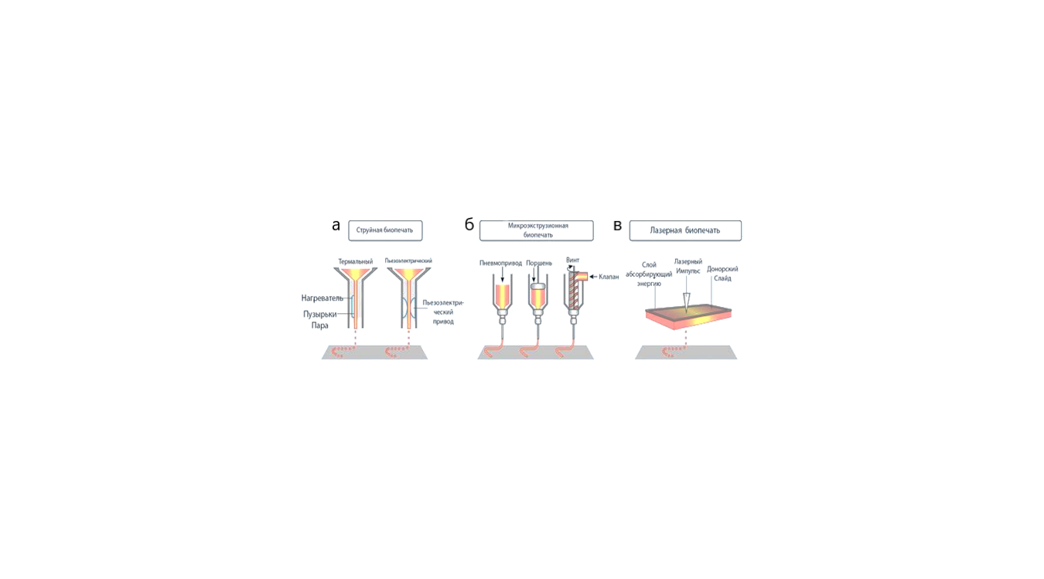
- струйная, (б) микроэкструзионная, (в) лазерная

Рисунок 1.5 – Различные виды биопечати [41]

Струйная биопечать основана на технологии, когда капли объемом пиколитр (размер капель ~ 50 мкм) генерируются с использованием типичной печатающей головки настольного струйного принтера. Существует два способа выброса капель — это пьезоэлектрический и термальный, каждый из них имеет свои ограничения, связанные с возможностью повреждения живых клеток и вязкостью материала, вязкость биочернил должна быть низкой во избежание засорения сопла. К достоинствам метода можно отнести высокую разрешающую способность, скорость биопечати и высокий процент жизнеспособности клеток.
Экструзионная биопечать — это когда материал для 3D печати выдавливается из сопла принтера с использованием системы дозирования с пневматическим или механическим приводом. С помощью данного метода можно создавать механически прочную структуру, но метод имеет ограничения так, как при механическом, и при пневматическом способе подачи материала выживаемость клеток ниже по сравнению с другими методами биопечати.
Лазерная биопечать работает на основе индуцированного лазером принципа прямого переноса, при котором лазерный луч испаряет фокальную область поглощающего слоя, создавая пузырь пара, который выталкивает биочернила вперед[42]. Из-за незначительного воздействия на жизнедеятельности клеток данным методом можно сохранить высокую жизнеспособность клеток при биопечати. Тем не менее имеются ограничения, например, для создания необходимой стабильности формы при использовании такой установки необходима быстрая кинетика гелеобразования, также отдельную сложность представляет точное позиционирование клеток.
Таким образом для улучшения процесса биопечати необходимо разработка композитных биочернил. Композитные материалы на основе альгината для 3D принтинга рассмотрено в работе Jaideep Adhikari и др. [43]. В работе показано получение композитных биочернил на основе альгината смешанные с хитозанам и наночастицами гидроксиапатита для экструзионной биопечати. Для биопечати в основном используют биоматериалы, относящиеся к гидрогелям.
Способность гелеобразования альгината является одной из причин использования его в тканевой инженерии в качестве перевязочного материала и биочернил для биопечати. Одним из распространённых методов по образованию гидрогелей из водного раствора альгината является ионная сшивание двухвалентных катионов. Модель «яичной упаковки» хорошо объясняет процесс гелеобразования альгината. В этой модели образование геля обусловлено взаимодействием между блоками G одного полимера, которые связываются с образованием соединений с блоком G соседней полимерной цепи в присутствии двухвалентных катионов, кроме G-блоков взаимодействуют и MG-блоки, но они образуют слабые контакты[44]. Таким образом, альгинаты с большим содержанием G-блоков дают более прочные и хрупкие гели, в то время как альгинат с высоким содержанием блоков M образует мягкие и эластичные гели. Сродство альгинатов к двухвалентным ионам уменьшается в следующем порядке: Pb > Cu > Cd > Ba > Sr > Ca > Co, Ni, Zn > Mn. Несмотря на то, что катионы Ca²⁺ имеют относительно более слабое сродство, они являются часто используемыми для индукции гелеобразования альгината по причине присутствия кальция в человеческом организме. Кроме того, рассматриваются катионы Ba и Sr, но катионы Pb, Cu и Cd не желательны из-за их токсичности[34,с.11].
Для получения гомогенного альгинатного геля существует два метода: метод диффузии и метод внутреннего гелеобразования. Метод диффузии характеризуется диффузией сшивающего иона, Ca²⁺ из внешнего резервуара в раствор альгината. В методе внутреннего гелеобразования, ионы Ca²⁺ выделяются контролируемым образом из инертного источника кальция в раствор альгината. Контроль выделения ионов Ca²⁺ достигается либо изменением pН, либо ограничением растворимости кальциевой соли[45].
Гидрогели на основе альгината биомедицинского применения бывают неинъекционными и инъекционными. Неинъекционному альгинатному гидрогелю придают форму непосредственно перед процессом проведения имплантации. В тоже время, инъекционный гидрогель имеет более широкие возможности гелеобразования так, как имеет временной диапазон до того, как будет принята его окончательная форма[46]. Это позволяет заполнить дефект неправильной формы и размера с помощью минимально инвазивной процедуры. В гидрогели на основе альгината часто включают разные материалы, в виде частиц или волокнистой формы для получения гидрогелей с улучшенной структурой и желаемыми свойствами[36,с.25].
Во многих работах, исследуются композиционные материалы на основе альгината в качестве материала для скаффолда, а также для доставки клеток в целях регенерации костной ткани. Чистый альгинат невозможно применять для ортопедических имплантатов несущих конструкций так как, он не обладает механической прочностью. Поэтому ведется поиск новых прочных композитных материалов на основе альгината для применения в ортопедии.
Композитные материалы на основе альгината получают путем добавления природных полимеров (коллаген, хитозан и желатин и др.), синтетических полимеров (полилактид и полипиррол и др.), и неорганических соединений (тетраэтилортосиликат и гидроксиапатит и др.). Кроме этого изучаются синтез с другими типами материалов таких, как керамика, биостекла, неорганические наночастицы[47–49].
Как уже указывалось выше, альгинат хорошо зарекомендовал себя в биомедицине начиная от инженерии костной ткани, доставки клеток и фактора роста, а также для заживления ран. Однако альгинат не обладает высокими механическими свойствами поэтому имеет место ограниченное применение в костной инженерии. Костная ткань представляет собой жесткую структуру в связи присутствием неорганического гидроксиапатита которая составляет 60 % костного компонента[50]. Поэтому многие исследователи разрабатывают альгинатные композиты с гидроксиапатитом для имитации естественной функции кости. Основная роль, скаффолда заключается в обеспечении оптимального условия для роста новой костной ткани за счет механической прочности, роста клеток и морфологии поверхности. Для подержания естественной регенерации кости можно создавать пористые биодеградируемые структуры из альгината в сочетании с гидроксиапатитом, в качестве неорганического армирующего и остеокондуктивного элемента. В работе Silvia Sancilio и др. [51] исследовали скаффолды на основе альгината / гидроксиапатита результаты которого показывают способность остеокондуктивности, а также эффективную адгезию, колонизацию и отложение матрикса остеобластоподобных клеток, что способствует минерализации и образованию костной ткани на композитном трансплантате. Таким образом, включение гидроксиапатита в состав альгинатных материалов способствует улучшению их прочностных свойств. Гидроксиапатит также обладает способностью стимулировать рост и сохранение жизнеспособности минерализованных клеток. Это свойство является особенно важным при разработке биоматериалов для тканевой инженерии и регенеративной медицины, где требуется поддерживать и способствовать здоровому росту и восстановлению тканей. Внедрение гидроксиапатита в альгинатные материалы представляет перспективный подход для создания биокомпозитов с улучшенными механическими и биологическими свойствами.
В настоящее время отмечается увеличение исследований, посвященных разработке биокомпозитных материалов, обладающих бактерицидными свойствами, в связи с возрастающим риском бактериальной инфекции во время трансплантации. При заражении трансплантата бактерии способны прикрепляться к его поверхности и образовывать биопленку, что ведет к развитию "имплант-ассоциированных инфекций" - одного из основных осложнений ортопедических операций. Из-за возникновения антибиотикорезистентности у микроорганизмов использование антибиотиков для лечения таких инфекций не всегда является эффективным[52–55]. В связи с этим, одним из путей решения данной проблемы является создание биоматериалов с антибактериальными свойствами, которые могут препятствовать развитию инфекции и улучшать результаты трансплантации.

1.4 Антибактериальные свойства серебра
Человечеству антибактериальные свойства серебра были известны издревле. Использовали в предметах домашнего обихода таких, как серебреные тарелки, кувшины и т.п. Серебро по-прежнему используется в качестве, поверхностного антибактериального покрытия бытовых предметов [53, с.101].
Покрытия, на основе серебра нашли широкое применение в медицине в качестве антибактериальных покрытии на медицинские изделия, которые непосредственно вводятся в организм человека такие, как костные имплантаты, сосудистые катетеры, скобы для желчевыводящих путей, а также на инвазивные медицинские инструменты. Ценят антибактериальные свойства серебра и в стоматологии, более века назад начали использовать пломбы из амальгамы. Серебро используется для профилактики инфекций вовремя и после стоматологических операций. Для уменьшения риска бактериальной инфекции используют наночастицы серебра в качестве добавок в материалы для протезов и.др.
Повязки для перевязки ран на основе серебра существенно улучшили антибактериальную эффективность по сравнению с обычными повязками. В связи получением новых знаний в области лечении ожоговых ран, привели к открытию метода иммобилизации наночастиц серебра на гелиевой матрице. Современные повязки для ран позволяют использовать повязку в течении длительного времени. Такое стало возможным по причине его конструкции, которая медленно высвобождает ионы серебра при контакте с раной. Кроме того, использование серебра с повязками для перевязки ран уменьшает образование рубцов[56,57].
В последние годы наночастицы серебра являются одними из самых популярных объектов исследовании так, как показывают низкую цитотоксичность и низкий иммунологический ответ в организме человека. Демонстрируют замечательную антимикробную активность при низких концентрациях, в связи большим отношением поверхности к объему наночастиц серебра[58]. Таким образом, наночастицы серебра обладают свойствами, которые позволяют широко использовать его в разных биомедицинских целях. Наночастицы серебра широко используют для получения материалов с антибактериальными свойствами[59,60].
Антибактериальный механизм наночастиц серебра. Считается, что постоянное высвобождение ионов серебра является одной из основных причин их высокой антибактериальной активности. Это происходит благодаря электростатическому взаимодействию между положительно заряженными ионами серебра и отрицательно заряженной клеточной стенкой бактерий. Это взаимодействие приводит к увеличению проницаемости мембраны бактерий и последующему разрушению их оболочки. После проникновения внутрь клетки, ионы серебра затрудняют работу ферментов дыхательной цепи, что приводит к накоплению активных форм кислорода в клетке. Это вызывает оксидативный стресс и приводит к гибели клетки [61].
Сера и фосфор играют важную роль в составе ДНК. Взаимодействие ионов серебра с серой и фосфором ДНК может привести к негативным последствиям, таким как проблемы с репликацией ДНК, нарушение процесса размножения клеток и даже гибель микроорганизмов. Это связано с возможностью ионов серебра влиять на структуру и функцию ДНК. Кроме того, ионы серебра могут также оказывать влияние на синтез белков, вызывая денатурацию рибосом в цитоплазме[62].

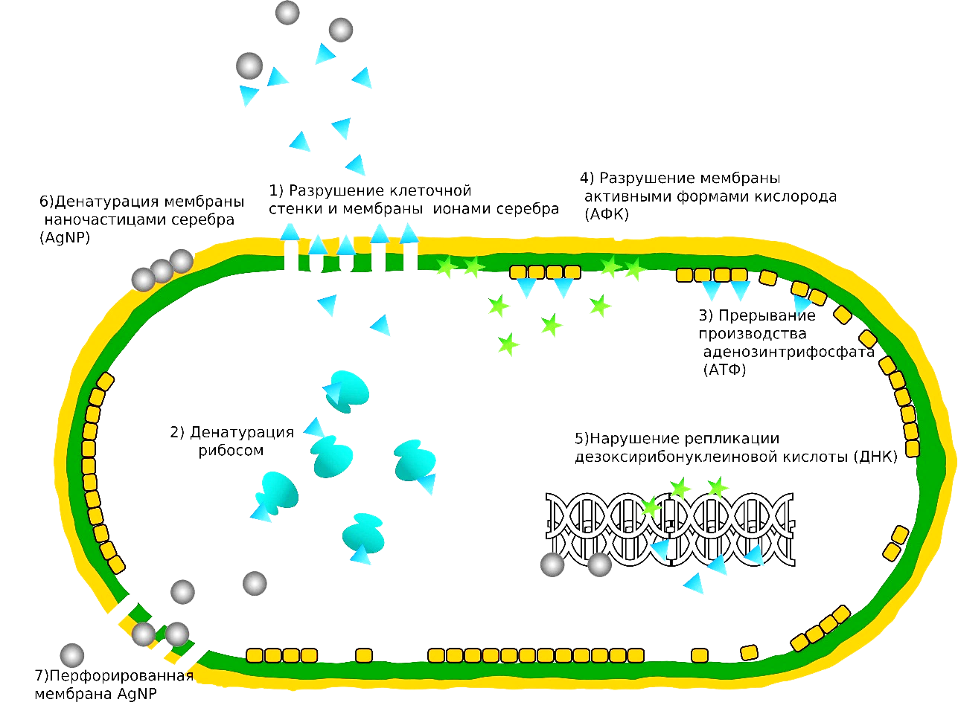

Рисунок 1.6 – Механизм антибактериального действия наночастиц серебра [55, с.15]

Кроме того, наночастицы серебра обладают способностью самостоятельно уничтожать бактерии. Они могут накапливаться и прикрепляться на поверхности клеток, вызывая денатурацию клеточной мембраны. Благодаря своим наноразмерным размерам, эти частицы способны проникать через стенки бактериальных клеток и изменять структуру клеточной мембраны. (рисунок 1.6).
Наночастицы серебра оказывают более сильное воздействие на грамотрицательные бактерии по сравнению с грамположительными бактериями. Это связано с различием в толщине клеточной стенки между этими двумя типами бактерий. Грамотрицательные бактерии имеют тонкую клеточную стенку, в то время как у грамположительных бактерий она более толстая. Эта разница в толщине клеточной стенки может уменьшать проникновение наночастиц внутрь клеток бактерий[63]. Таким образом можно предположить, что антибактериальные свойства зависят от поглощения наночастиц серебра.
В биомедицине широко применяются наночастицы серебра для усовершенствования антибактериальных свойств и механических характеристик материалов. Исследования подтверждают, что наночастицы серебра способны постоянно высвобождать ионы серебра, которые способны уничтожать микроорганизмы. Однако, механизм действия наночастиц серебра на микробов до конца не раскрыт и требует дальнейших исследований. Необходимо провести дополнительные исследования для полного понимания антибактериального механизма действия наночастиц серебра и их потенциальных применений в биомедицине.

1.5 Технология селективного лазерного плавления (СЛП)
В современном мире аддитивное производство достигло значительного прогресса, позволяя создавать физические прототипы объектов на основе компьютерных моделей. Преимущество этой технологии заключается в возможности изготавливать изделия любой сложности, а также в сокращении времени и затрат на производство готовых изделий. В настоящее время, особое внимание уделяется технологии селективного лазерного плавления (СЛП) представлена на рисунке 1.7. Этот метод включает процесс плавления порошкового слоя с использованием высокоинтенсивного лазера в качестве источника энергии. При этом лазер расплавляет и сплавляет отдельные области порошка постепенно, слой за слоем, согласно заданной модели изделия.

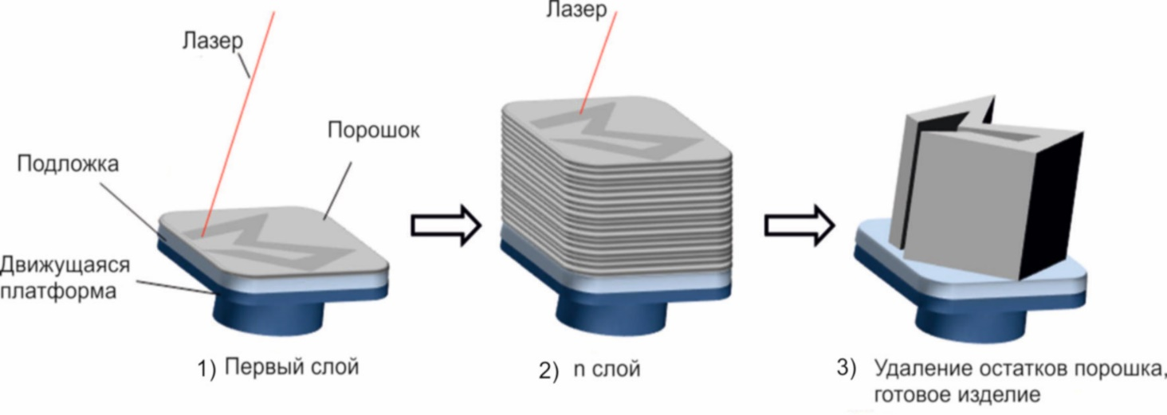
1) Мощный лазер плавит отдельные участки порошкового слоя
2) Процесс повторяется для последующих слоев
3) Готовое изделье

Рисунок 1.7 – Процесс СЛП [64]

Процесс СЛП начинается с этапа подготовки компьютерной модели изделия, кроме того, данные модели должны быть обработаны программным обеспечением, таким как Magics, чтобы обеспечить опорные структуры для нависающих элементов. Процесс построения начинается с укладки тонкого слоя металлического порошка на подложку в строительной камере. После укладки порошка, с помощью высокоинтенсивного лазера происходит расплавление и сплавление выбранных областей в соответствии компьютерной моделью. Затем движущаяся платформа опускается, сверху наносится следующий слой порошка и лазер расплавляет следующий слой порошка, этот процесс повторяется до тех пор, пока не будет полностью создана изделье в соответствии с компьютерной моделью. По завершению процесса СЛП камеру очищают от порошка и полученный изделье может быть отделен от подложки вручную или с помощью электроэрозионной обработки. Весь процесс СЛП автоматизирован кроме, подготовки компьютерной модели и отделение изделия от подложки.
Для того, чтобы предотвратить окисление деталей в процессе СЛП создают инертную атмосферу в строительной камере с помощью газообразного азота или газообразного аргона. Более того, некоторые машины для СЛП способны нагревать подложку или всю строительную камеру.
Толщина наносимого слоя порошка обычно составляет от 20 до 100 мкм, это обусловлено необходимостью достижения баланса между высоким разрешением и хорошим сыпучестью порошка[65]. Крупно размерные порошки приводят к ухудшению разрешения, но строение изделия более устойчивое, с другой стороны, мелко размерные порошки имеют тенденцию легко агломерироваться вместе из-за сил Ван-дер-Ваальса, что приводит к плохой текучести порошка и, следовательно, плохому осаждению порошка.
Анализ литературных данных показал, что в процессе СЛП порошковый материал полностью расплавляется в результате, получаются полностью плотные изделия с высокой прочностью. СЛП является превосходным процессом аддитивного производства (АП), по сравнению с процессом селективного лазерного спекания (СЛС), где порошковый материал связывается посредством спекания в твердом состоянии или используются связующие вещества, которые приводят к получению деталей с высокой пористостью и низкой прочностью.
Сегодня, ведутся интенсивные исследования в направлении получения методом СЛП пористых структур для использования в медицине в качестве скаффолдов (матриц). Как, было описано выше в медицине в качестве материалов имплантатов широко используют такие сплавы, как Ti-6Al-4V, Fe-18Cr-14Ni-2.5Mo (316L) и Co–Cr, из-за их широкого применения и стоимости, были хорошо исследованы в процессе СЛП, но по мере развития исследуются и другие металлы, такие как алюминий, медь, магний и вольфрам и др. Метод СЛП открывает большие возможности в изготовлении скаффолдов, так как размеры и формы пор оказывает существенное влияние на процессы регенерации костной ткани.
Используя метод СЛП, можно получить скаффолды с оптимальными размерами пор, для лучшей регенерации костной ткани. Поэтому процесс создание методом СЛП скаффолдов (каркасов) с различной макропористостью и размерами ячеек, отвечающей требованиям внутренней архитектонике костной ткани и их влияние на формирования костной ткани, требует дальнейшего изучения.

1.6 Нанесение кальций-фосфатных покрытий методом микродугового оксидирования
Микродуговое оксидирование (МДО) является современным методом электрохимической обработки поверхности вентильных металлов, представляющим собой развитие традиционного анодирования. Этот метод обеспечивает получение многофункциональных покрытий с высокой износостойкостью, устойчивостью к коррозии, теплостойкостью и другими полезными свойствами. Он также способствует улучшению характеристик поверхностного слоя металла, защищая его от воздействия агрессивных сред, воздуха и высоких температур. Благодаря своей эффективности и контролируемому процессу, МДО становится все более популярным в различных промышленных и научных областях для улучшения качества и долговечности вентильных металлов.
С развитием медицины, особенно в имплантологи, возникает потребность в усовершенствовании биологической активности имплантатов. Металлические материалы, такие как титановые сплавы, широко используются в качестве имплантатов, но они имеют ограниченную биологическую активность и не обеспечивают эффективное взаимодействие с костной тканью на ранних этапах имплантации, что может привести к потере имплантата. Для улучшения биологической активности имплантатов, одним из наиболее эффективных методов является нанесение кальций-фосфатных (КФ) покрытий на поверхность имплантата с использованием метода МДО. Такие покрытия способствуют более успешной интеграции имплантата с костной тканью и способны стимулировать рост новой кости, что повышает вероятность успешной имплантации и долговечность имплантата[65].
МДО характеризуется образованием микроразрядов в процессе модифицирования, которые имеют значительное влияние на структурно-фазовые свойства полученного покрытия. Покрытия, полученные методом МДО, отличаются от традиционного анодирования и обладают заметно улучшенными свойствами. МДО обладает уникальной особенностью, заключающейся в формировании покрытия в обе стороны от поверхности подложки. Это означает, что в процессе МДО одновременно происходит увеличение толщины покрытия и изменение структуры и свойств поверхности и близлежащих слоев. МДО обладает несколькими преимуществами. Во-первых, нет необходимости в предварительной подготовке образцов, что упрощает процесс. Во-вторых, метод МДО является экологически безопасным. Кроме того, стоит отметить, что МДО позволяет наносить покрытия на имплантаты различной конфигурации, включая пористые структуры. Метод МДО также позволяет наносить кальций-фосфатные покрытия и создавать покрытия с желаемым фазовым и элементным составом. Это значительно расширяет спектр применения МДО и повышает его универсальность. Поэтому важной задачей является оптимизация параметров нанесения покрытий и составов электролитов для формирования кальций-фосфатных покрытий, которые могут быть использованы для замещения и восстановления костной ткани [66].
Существуют две модели генерации разрядов в процессе микродуговой обработки. В первой модели разряды образуются путем пробоя диэлектрической оксидной пленки, тогда как вторая модель предполагает, что разряды возникают в результате газового разряда в микропорах покрытия. В целом процессы микродуговой обработки можно рассматривать как сложное сочетание явлений, включая высокотемпературное химическое превращение (электролиз) и химические реакции в электрическом разряде и прилегающих областях обработки, что приводит к выделению газообразных веществ на поверхности.
На различных этапах процесса модификации методом МДО значительное влияние оказывают диффузионные, термические, плазмохимические и электрофизические явления и процессы. А. Гюнтершульце и Г. Бетце, немецкие ученые, изучали процессы, происходящих при анодировании, и заметили, что при повышении напряжения увеличивается газовыделение. Впоследствии был сделан вывод, что это связано с термическим разложением воды во время разряда, известным как термолиз. Ученые разделили кривую формирования напряжения на три области, рисунок 1.8. Первая область охватывает начальный этап анодирования до возникновения искрения. Вторая область распространяется от момента искрения до достижения максимального напряжения. Третья область охватывает период после достижения максимального напряжения. В третьей области наблюдались более крупные и устойчивые искры. В течение длительного времени, обработка в этой области считалась нежелательной из-за образования неоднородных и пористых покрытий. Однако позднее было доказано, что при определенной толщине пленки искровые разряды могут способствовать получению более качественных покрытий на поверхности вентильных металлов.
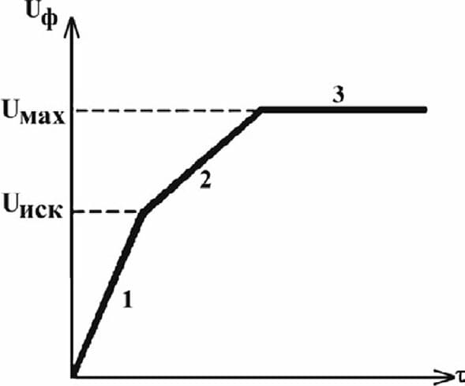
Рисунок 1.8 – кривая напряжения[67,с.17]
Процесс МДО имеет сложный механизм, который можно разделить на несколько стадий, рисунок 1.9. Первая стадия — это химическое взаимодействие материала подложки и формирующегося покрытия с электролитом. Вторая стадия — это электрохимическое взаимодействие, которое происходит до возникновения искрового разряда, включая анодирование и небольшую область искрового разряда (ИР). Третья стадия — это процесс микродугового разряда (МДР), который начинается с маленьких искр и затем переходит в основное горение. Четвертая стадия наступает после достижения определенной толщины покрытия и связана с образованием дугового разряда (ДР).

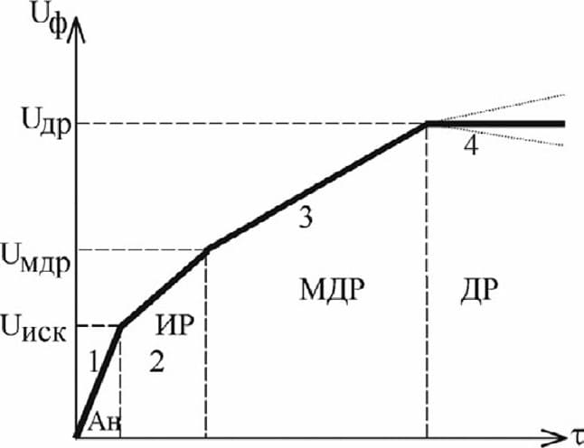

Рисунок 1.9 – Кривая напряжения при МДО [67, с.20]

Ниже, приведена схема устройства МДО представлена на рисунке1.10, которая состоит из источника питания, охладительной рубашки, титановой ванны, используемой как катод, и образец как анод. Мешалка применяется для поддержания однородности электролита.

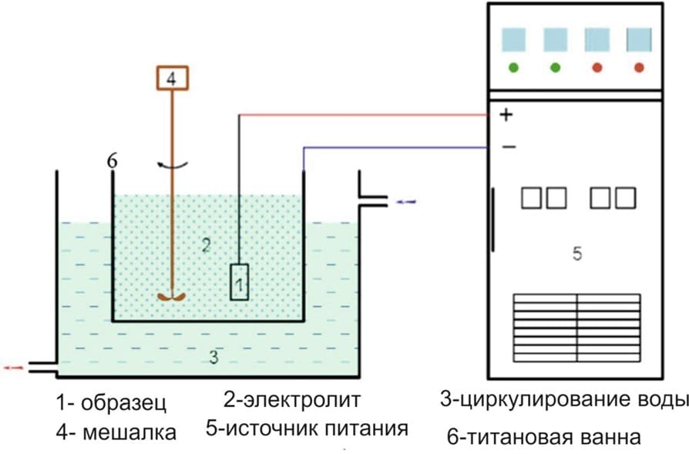

Рисунок 1.10 – Схема устройство МДО[68]

Для увеличения биологической активности эффективным является метод микродуговое оксидирование (МДО), позволяющее наносить кальций-фосфатные (КФ) покрытия на поверхность имплантатов[69]. Формирование покрытий, содержащих гидроксиапатит, трикальцийфосфат, октакальцийфосфат и кислые фосфаты кальция (брушит, монетит), предпочтительно, поскольку они имеют схожий состав и свойства с компонентами естественной костной ткани человека[70]. Несмотря на то, что применяемые в медицине титановые сплавы в целом считаются приемлемыми, они имеют существенное ограничение – их жесткость не соответствует жесткости костной ткани. Это несоответствие может привести к экранирующему эффекту, развитию остеопороза и, в конечном счете, к потере имплантата. Однако решающую роль во взаимодействии с костной тканью играет пористость материала. Пористый материал создает благоприятные условия для роста и деления клеток, а также может снижать жесткость имплантата[69,с.15]. Таким образом, использование пористых структур может помочь смягчить эффект экранирования[71].
Исследования свидетельствуют о существенном влиянии параметров нанесения покрытия и состава электролита на процесс формирования покрытий. Температура, время осаждения, напряжение и плотность тока являются факторами, которые регулируют толщину, структуру и свойства полученного покрытия. Кроме того, состав электролита, включая концентрацию реагентов и добавки, определяет химический состав и фазовый состав покрытия. Следовательно, оптимизация параметров нанесения и выбор подходящего состава электролита представляют собой важные аспекты для достижения желаемых свойств и качества покрытий на различных поверхностях и материалах. При применении метода МДО для нанесения покрытия на титан и его сплавы в основном используют электролиты, основанные на фосфатах, силикатах и алюминатах. Морфология пористых МДО покрытий, зависит от состава и концентрации электролита. В работе Shokuhfar и др. [72] в ходе исследования были проанализированы покрытия, полученные с применением различных электролитов: алюминат натрия, фосфат натрия и силикат натрия. Обнаружено, что оксидная пленка, образующаяся в растворе на основе силиката, имеет как мелкие, так и крупные поры округлой формы. Интересно отметить, что использование смесей растворов фосфата с силикатным или цитратным раствором, вместо однокомпонентных электролитов, приводит к сокращению среднего размера пор. В результате такого изменения состава электролита, оксидная пленка, полученная с использованием таких смесей, обладает более плотной структурой по сравнению с покрытиями, полученными в фосфатном растворе. Это свидетельствует о потенциальной эффективности данного подхода для управления структурой и свойствами оксидных покрытий на различных поверхностях [73].
С целью снижения электрического сопротивления раствора и обеспечения стабильности процесса разряда, часто применяют добавки гидроксида калия (KOH) или гидроксида натрия (NaOH) в электролит. Интересно отметить, что при введении KOH в электролит наблюдается несколько эффектов. Во-первых, происходит снижение напряжения пробоя. Кроме того, такое добавление приводит к уменьшению размера пор и, хотя в незначительной степени, снижению пористости материала. Эти изменения имеют важное значение для оптимизации структуры и свойств покрытий, получаемых методом МДО[74].
Во время процесса микродугового оксидирования (МДО) на поверхности покрытия могут появляться канавки или кратеры. Это объясняется резким увеличением давления в микропространствах. Быстрое скопление газов и паров внутри пленки приводит к разрушению и образованию канавок или кратеров на поверхности покрытия[75].
В статье Ю.П. Шаркеева и др. описывается получение кальций-фосфатных покрытий на пористых подложках с использованием селективного лазерного плавления. Исследователи использовали два типа электролитов. Первый электролит был кислого состава и содержал различные компоненты, включая фосфорную кислоту, карбонат кальция и нанопорошок гидроксиапатита (ГА) с разными составами. Второй электролит был щелочного состава и содержал фосфат натрия, гидроксид натрия и порошок β-ТСР. В ходе исследования были получены различные типы покрытий, включая кальций-фосфатные, кальций-фосфатные с добавкой цинка и кальций-фосфатные с добавкой серебра. Было обнаружено, что полученные покрытия не оказывали негативного влияния на клеточное дыхание фибробластов человека[70,с.111].
Кальций и фосфор могут быть внедрены во внешний оксидный слой титана в процессе микродугового оксидирования (МДО) [76]. В большинстве случаев синтезированный оксидный слой показывает улучшенную коррозионную стойкость по сравнению с чистым титаном. Более того, при правильном соотношении содержание Ca и P в оксидном слое могут привести к образованию гидроксид апатитовых и кальций-фосфатных, биоактивных слоев[77].
В результате анализа нескольких исследований было обнаружено, что поляризационное сопротивление биоактивных покрытий из кальция и фосфата ниже, чем у обычного титана. Это объясняется наличием пор на поверхности модифицированного титана, которые ограничивают поляризацию и увеличивают площадь поверхности. [78]. Также было предположено, что энергия разряда связана с электрическими свойствами оксидного слоя, которые зависят от типа электролита[79]. Таким образом, различия в энергии и продолжительности разрядов определяют толщину и коррозионную стойкость покрытий.
В исследований [80] было разработано покрытие, содержащее цирконий (Zr), с использованием метода микродугового оксидирования (МДО). Для синтеза покрытия использовался титанат циркония, полученный путем окисления в электролите с натрием цирконатом. Было показано, что наличие циркония обеспечивает долговременную защиту от коррозии в растворе NaCl. Это объясняется накоплением коррозионных продуктов в порах и последующим замедлением коррозионных реакций[81]. Наличие заполненных пор коррозионными продуктами препятствует транспортировке агрессивных ионов к поверхности подложки. Таким образом, создания оксидного слоя, состоящего из ZrO₂, ZrO₂ и ZrTiO₄, приводит к улучшению коррозионной стойкости покрытия.
В последние годы исследователи добились значительных успехов в применении метода микродугового оксидирования (МДО) на титановых подложках. Этот метод используется для создания покрытий с улучшенными антикоррозионными, биоактивными и износостойкими свойствами[82]. Однако, несмотря на наше понимание влияния параметров процесса и состава электролита на свойства покрытий, до сих пор нет общей модели, объясняющей все аспекты этого процесса. Покрытия, полученные методом МДО, имеют пористую морфологию, напоминающую структуру человеческой кости, что позволяет создавать биомиметические покрытия для интеграции с окружающей тканью [83]. Эти покрытия обладают потенциалом для применения в медицине, такой как ортопедия и стоматология, для восстановления и замены тканей.

1.7 Постановка цели и задач исследования
Анализ литературных данных позволяет считать, что биокомпозитные материалы, содержащие гидроксиапатит и альгинат, с антибактериальными свойствами является перспективным исследовательским направлением. В настоящее время имеется ограниченное количество исследований, посвященных изучению влияния ионов серебра на структуру и антимикробные свойства биокомпозитных материалов. Кроме того, есть потребность в модификации поверхности методом МДО имплантатов из титанового сплава для придания биоактивных и антибактериальных свойств. В связи с необходимостью тщательного подбора параметров и состава электролита при методе МДО для достижения желаемого покрытия, а также неполным пониманием физико-химических процессов, протекающих в процессе МДО, возникла необходимость определения следующих целей и задач.
Целью данной диссертационной работы является исследование влияния ионов серебра на структуру, морфологию, фазовый состав, биосовместимость и антибактериальные свойства биокомпозитного материала на основе гидроксиапатита и альгината натрия. Разработка методики получения методом микродугового оксидирования покрытия с аналогичными физико-химическими свойствами для изделий медицинского применения.
Задачи:
1) Синтезировать биокомпозитный материал на основе гидроксиапатита и альгината натрия легированного ионами серебра, а также изучение влияния ионов серебра на элементный, фазовый состав, физико-химические свойства биокомпозитного материалов ГА-Ag, ГА-АЛГ-Ag;
2) Разработать режимы нанесения кальций-фосфатных покрытий методом микродугового оксидирования.
3) Исследовать элементный, фазовый состав кальций-фосфатного покрытия. Установить зависимость элементного и фазового состава от параметров МДО для получения кальций-фосфатных покрытий на титановые сплавы.
4) Исследование биосвоместимости композитного материала ГА-Ag, ГА-АЛГ-Ag на клеточных культурах фибробластов NIH-3T3
5)Исследовать антибактериальные свойства полученных биокомпозитных материалов ГА-Ag, ГА- АЛГ-Ag

Выводы к главе 1
- Изучение литературных данных свидетельствует о том, что современное развитие в области биоматериалов направлено на создание многофункциональных материалов с уникальными свойствами, которые могут применяться в различных областях медицины.
- Костная ткань представляет собой естественный композитный материал, состоящий из неорганического компонента гидроксиапатита и органического матрицы коллагена. В свете этого, исследователи стремятся создать композитный материал, который биомиметически воспроизводит структуру и свойства костной ткани.
- Согласно многочисленным исследованиям, наночастицы серебра способны непрерывно высвобождать ионы серебра, которые обладают способностью уничтожать микроорганизмы. Кроме того, наночастицы серебра имеют особую структуру и размер, обеспечивающие им уникальные свойства и биологическую активность. Они могут проникать в клетки микроорганизмов и взаимодействовать с их внутренними структурами, приводя к разрушению клеточной мембраны и нарушению жизненно важных процессов. Таким образом, хотя наночастицы серебра представляют собой перспективный инструмент в биомедицине, дальнейшие исследования необходимы для полного понимания и оптимизации их антибактериального потенциала и безопасного применения в клинической практике.
- Модификация поверхности металлических имплантатов вызывает значительный интерес в исследованиях из-за нескольких причин. Во-первых, это связано с улучшением биологической активности материала, что способствует лучшей интеграции имплантата с окружающей тканью и снижению риска отторжения. Внесение изменений на поверхности позволяет стимулировать процессы регенерации и роста новой ткани. Во-вторых, модификация поверхности может значительно повысить механические свойства материала.
- Выбор правильного состава электролита для МДО влияет на рост и качество покрытий, так как он определяет состав и структуру оксидного слоя. Различные составы электролита могут обеспечивать разные химические реакции, скорость роста покрытия и морфологию поверхности. Таким образом, тщательный подбор состава электролита позволяет контролировать эти параметры и достичь желаемых свойств покрытий.
- Оптимизация параметров процесса МДО, таких как импульсное напряжение, плотность тока и время обработки, также играет важную роль. Изменение этих параметров может влиять на скорость роста покрытий, их структуру, толщину и плотность. Правильный выбор этих параметров позволяет достичь оптимальных условий для формирования высококачественных покрытий с желаемыми свойствами.

2 ОБОРУДОВАНИЕ И МЕТОДЫ ИССЛЕДОВАНИЯ СТРУКТУРЫ И СВОЙСТВ БИОКОМПОЗИТНОГО МАТЕРИАЛА, И ПОКРЫТИЙ

2.1 Методы получения биокомпозитных материалов на основе гидроксиапатита и альгината натрия
В ходе исследования были получены композитные материалы, приготовленные двумя методами (ЦП «VERITAS» ВКТУ им. Д. Серикбаева). Первым методом был синтезирован гидроксиапатит (ГА) в виде порошка и после был легирован ионами серебра (Ag⁺). Вторым методом были синтезированы композитные гранулы из гидрогеля гидроксиапатита и альгината натрия, которые также, были легированы ионами Ag⁺. В первом и втором методе полученные образцы были подвергнуты микроволновому облучению. Химические процессы при получении композитного материала показаны на рисунке 2.1
Для выполнения исследования были использованы следующие материалы фирмы «Shanghai Chemical Company»: кальций нитрат тетрагидрат (Ca(NO₃)₂∙4H₂O), гидрофосфат аммония ((NH₄)₂HPO₄), нитрат серебра (AgNO₃), 25 % гидроксид амония (NH₄OH) и альгинат натрия (низкая вязкость, E407).

2.2 Синтез гидроксиапатита и получения композита ГА-Ag⁺
Для синтеза ГА использовали, 19.71 г кальция нитрата тетрагидрата Ca(NO₃)₂∙4H₂O и 6.61 г гидрофосфата аммония (NH₄)₂HPO₄, каждый из которых были растворены в 0,5 л дистиллированной воды, после раствор гидрофосфата аммония (NH₄)₂HPO₄ по каплям добавляли к раствору кальция нитрата тетрагидрата Ca(NO₃)₂∙4H₂O. К полученному раствору добавляли при перемешивании 25 % раствор гидроксида амония, для получения pH=11. Соотношение Са/Р в полученном растворе было 1,67, что соответствует стехиометрическому ГА. Полученную суспензию подвергли микроволновому облучению в микроволновой печи Samsung M1712NR, мощностью 600 Вт в течение 5 минут.
Синтез гидроксиапатита с ионами Ag⁺ происходил по формуле Ca_{10−y}Ag_{y}(PO₄)₆(OH)_{2−y}, где y=0,02 или 0,2. Соотношение молярной концентрации ионов Ag⁺ определялось по формуле [Ag/(Ag + Ca)] × 100 = x, где x = 0,2 и 2 %. Постоянное молярное соотношение (Ag + Ca)/P = 1.67[83]. Синтез порошка гидроксиапатита допированные ионами Ag⁺ 0,2 моль % и 2,0 моль % (позднее названных образцами ГА-0,2Ag и ГА-2,0Ag), выглядел следующим образом: 50 мл кальция нитрата тетрагидрата, где концентрация кальция составляла (0,167 М и 0,1636 М, соответственно) и соответствующие количества AgNO₃ смешивали со скоростью (150 об/мин) при 50 ◦C до полного растворения компонентов. Затем к каждому из вышеуказанных растворов по каплям добавляли 50 мл гидрофосфата аммония с концентрацией фосфора (0,1 М). К полученному раствору добавляли (0,7 М) раствор аммиака (~10 мл) для получения pH=11. Как описано выше, синтез гидроксиапатита происходил под воздействием микроволн. Поэтому, 100 мл каждой полученной суспензии переносили в бытовую микроволновую печь (Samsung M1712NR) для облучения мощностью 600 Вт в течение 5 мин (10 × 30 с). После промывки дистиллированной водой твердые фракции отделяли центрифугированием и сушили при 37 ◦C.

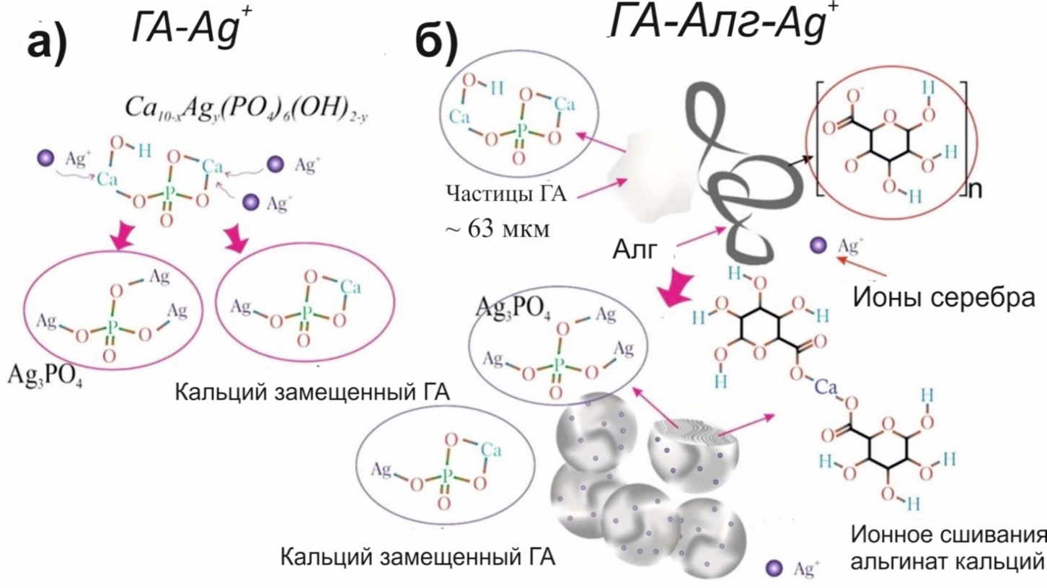

Рисунок 2.1 – Химические процессы при получении композитного материала

2.3 Синтез композитных гранул гидроксиапатит-альгината, допированные ионами Ag⁺
Основным материалом композита в виде гранул является гидроксиапатит, полученный под воздействием микроволн. Таким образом, 50 мл гидрофосфата аммония (0,1 М) по каплям добавляли к 50 мл кальцию нитрата тетрагидрата. Для получения значения pH 11, к полученной смеси добавляли раствор аммиака (~10 мл, 0,7 М). После полученную смесь подвергали микроволновой обработке при 600 Вт в течение 5 мин, после чего ее промывали и центрифугировали. В итоге получили гидрогель ГА с 90% влажностью. Полученный гидрогель ГА был диспергирован под действием ультразвука в 2%-ном растворе альгината натрия в соотношении 1:1 (при равном весовом соотношении) с последующим добавлением по каплям в раствор нитрата серебра различной концентрации, а именно 0,125 и 0,25 М в течение 4 ч для обеспечения процесса поперечного сшивания молекул (впоследствии образцы ГА-Алг-0.2Ag и ГА-Алг-2.0Ag). Схематическое изображение химических процессов показано на рисунке 2.1. Полученный композит имеет форму гранул диаметром 2–3 мм (рисунок 2.2). для изучения микроструктуры и антибактериальных свойств гранулы измельчали в порошок в агатовой ступке [84].

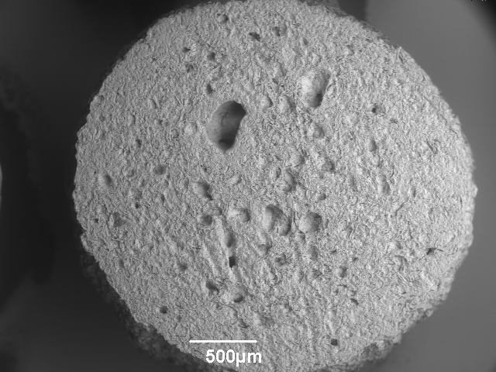
Рисунок 2.2 – РЭМ-изображение поперечного сечения образца ГА-АЛГ-Ag в форме гранул

2.4 Влияние ультразвуковых волн и микроволнового излучения на формирование биокомпозитных материалов
Микроволны (МВ) – область спектра электромагнитного излучения, которые лежат в частотном диапазоне от 0,3 до 300 ГГц и с длиной волны 1 мм -1 м. В основном микроволны генерируют с помощью магнетрона так, как магнетроны признаны более надежными, экономичными и эффективными. В зависимости от материала микроволны способны передаваться, поглощаться или отражаться.
Известно, что микроволновое облучение в процессе синтеза композитного материала может увеличивать кинетику химической реакции за счет стимуляции зарождения и роста кристаллов. Таким образом, микроволновое облучение может быть эффективным, для увеличения зародышеобразования в синтезируемом материале[85]. По сравнению с традиционным методам нагрева, микроволновый нагрев может сократить процесс химического превращения, что значительно сокращает время и потребление энергии. Еще одним значительным фактором, влияющий на скорость химической реакции, является способность реакционной среды поглощать микроволновую энергию и вызывать быстрый объемный нагрев активной зоны за счет прямого связывания микроволн на молекулярном уровне[86]. Кроме того, в работе A.Pogrebnjak и др. представлен синтез ГА под влиянием микроволн и ультразвука, где был получен гидроксиапатит в виде гидрогеля с ионами цинка при подержании температуры (21 °С) с помощью системы охлаждения для исключения влияния нагрева СВЧ-излучением. Отмечено, что под действием МВ происходит образование нанокристаллитов ГА без образования аморфной фазы кальция фосфата, в связи с быстрым поглощением энергии излучения реакционной системой с мгновенной дегидратацией ионов Са²⁺, РО₄³⁻ и ОН⁻ [87].
В качестве исходного материала для синтеза ГА с помощью микроволнового излучения широко используют хлорид кальция и нитрат кальция. Lerner и др. первыми сообщили о приготовлении частиц ГА с использованием хлорида кальция в качестве источника кальция, дигидрофосфата натрия и гидрофосфата диаммония в качестве источника фосфора путем облучения МВ в течение 5 минут. Как выяснилось МВ облучение может значительно улучшить кристалличность полученных осадков[88]. Схожий подход изучали в работе Sarig и др., где для получения наночастиц ГА использовали разбавленный раствор хлорида кальция и фосфата натрия с соотношением Са/Р=1,67 и рН=7,4. Было обнаружено, что осадки наногидроксиапатита (нГА), рыхло агрегированные в сферолиты с размерами около 2-4 мкм, а также влияния МВ энергии, может ослабить связь между катионом и гидратной сферой, которая является фундаментальной для образования кристаллов ГА в водных растворах[89].
Во многих работах использовали нитрат кальция в качестве источника кальция при синтезе нано частиц ГА под действием МВ. В этих исследованиях сообщалось об успешном получении наностержней ГА диаметром от 20 до 80 нм и длиной от 40 до 400 нм синтезированные с использованием микроволнового излучения[90–92].
На сегодняшний день, одна из интересных областей исследования является сонохимия. Сонохимия – изучает влияние ультразвукового излучения (20 кГц–10 МГц), на процесс химической реакции, а также возникающие при этом химические и физико-химические эффекты. Физическое явление, которое отвечает за сонохимический процесс является звуковая кавитация. В процессе облучения исследуемого материала ультразвуковыми волнами может происходить разрушение химических связей, которое объясняется ростом и схлопыванием пузырьков, образующихся в жидкости. К росту пузыря приводит диффузия паров растворенного вещества в объеме пузыря. Схлопывания пузыря происходит, когда размеры пузыря достигают максимального значения. При схлопывании пузыря получаются очень высокие температуры (5000–25 000 К). Так как, этот коллапс происходит менее чем за наносекунду, происходит мгновенное охлаждение со скоростью 10¹¹ к/с[93].
В зависимости от температуры в кольцевой области, где протекает реакция, получают наноаморфные и нанокристаллические частицы. Во многих сонохимических реакциях, приводящих к неорганическим продуктам, были получены наноматериалы, которые различались по размеру, форме, структуре и фазе, но всегда имели нано размер[94–97].
Большое количество исследовании по синтезу биокомпозита под влиянием микроволн и ультразвуковых волн демонстрируют, повышение эффективности осаждения по сравнению с традиционными методами. Как упоминалось выше, синтез под влиянием МК и УЗ волн происходит в необычных условиях, которая приводит к образованию нетипичных наноструктурированных материалов. Кроме того, воздействие УЗ и МВ волн ускоряет процесс кристаллизации ГА и способствует получению за короткое время ГА с повышенной удельной поверхностью, дисперсностью, высокой степенью кристалличности.
Кристаллизация происходит в двух стадиях это – зарождение и рост кристаллов. Гомогенная зарождение происходит при высоких уровнях пересыщения. Пересыщение может увеличить ультразвуковая кавитация, тем самым усилить зародышеобразование. К тому же, очень мелкие кристаллы можно получить только путем быстрого осаждения, которое возможна получить с помощью СВЧ облучения. Одной из причин быстрой кристаллизации ГА является быстрое нагревание при СВЧ-облучении. Кроме того, СВЧ-облучение может влиять на гидратацию ионов Са²⁺, уменьшая связывание воды, что обеспечивает быстрое ионное взаимодействие между ионами кальция, гидроксила и фосфата[98,99].
Использование методов обработки композитных материалов с помощью микроволновых и ультразвуковых волн предоставляет уникальную возможность создания материалов с наномасштабной структурой. Эта наноструктура имеет значительное влияние на физико-химические свойства и антибактериальную активность полученных материалов.
Путем подвержения композитных материалов микроволновому и ультразвуковому воздействию достигается контролируемое формирование наночастиц, нановолокон или нанопор, что приводит к улучшению их свойств. Наноразмерные структуры обладают увеличенной поверхностью, что способствует улучшению физико-химических характеристик, таких как механическая прочность, поглощение и рассеяние света, электрическая проводимость и катализаторные свойства.
Более того, наноструктурированные материалы обладают повышенной антибактериальной активностью, благодаря большей поверхности взаимодействия с микроорганизмами. Это открывает новые возможности для создания эффективных антибактериальных материалов, которые могут быть применены в медицине и других областях.

2.5 Методы оценки антибактериальных свойств биокомпозитных материалов
Исследования антибактериальной активности проводились в КазНУ им. Аль-Фараби. Оценивали антимикробную активность образцов ГА-Ag и ГА-Алг-Ag по отношению к двум бактериальным тест-культурам: грамотрицательной P. aeruginosa ATCC9027 и грамположительной S. aureus ATCC6538. Для оценки антимикробного действия использовались следующие методы:
- Метод «диффузии в агар» Сначала стерильную питательную среду Мюллер-Хинтон наливали в чистые стерильные чашки Петри, создавая слой толщиной 4 мм. Затем чашки Петри оставляли при комнатной температуре для застывания. Далее готовили суспензию тест-микроорганизмов, или инокулят. Для этого использовали чистую суточную культуру, выращенную на плотной питательной среде, и отбирали однородные и хорошо изолированные колонии. Клетки из одной колонии передвигали в пробирку со стерильным физиологическим раствором, доводя мутность инокулята до 0,5 стандарта МакФарланда, что соответствовало концентрации 1,5х108 колониеобразующих единиц (КОЕ) в 1 мл. После этого пипеткой наносили 2 мл инокулята на поверхность питательной среды в чашке Петри и равномерно распределяли его по поверхности агара путем встряхивания, а затем удаляли избыточную жидкость. Открытые чашки Петри оставляли на комнатной температуре на 10 минут для высыхания. После этого предварительно смоченные в стерильной воде кусочки образцов помещали на поверхность питательной среды в чашке Петри. После нанесения образцов чашки Петри инкубировали при 37 °C в течение 24 часов в термостате, а затем измеряли зону задержки роста целевого микроорганизма.
Таким образом, метод "диффузии в агар" включал следующие шаги: разливание стерильной питательной среды в чашки Петри, приготовление инокулята, нанесение инокулята на поверхность агара, размещение образцов на агаре, инкубация и измерение зоны ингибирования.
- Метод «совместного инкубирования». Исследуемые материалы были автоклавированы в течение 15 минут при температуре 120°C для обеспечения стерильности. Для контроля стерильности, образцы исследуемого материала помещали в 1 мл стерильного питательного бульона. В опытной группе, испытуемые материалы с концентрацией 0,2% и 2%, добавляли в питательную среду, предварительно инокулированную тест-микроорганизмами с титром 107 КОЕ/мл. Затем образцы выдерживались в шейкере-инкубаторе при 37°C в течение 6, 12 или 24 часов. Для оценки количества микроорганизмов в каждом образце, бралось 100 мкл бактериальной суспензии, взятой из каждого образца, и высевалось на питательный агар. После этого агар культивировался при 37°C в течение 24 часов для подсчета колониеобразующих единиц (КОЕ).
Таким образом, метод "совместного инкубирования" включал следующие этапы: стерилизацию материалов, использование контроля стерильности, добавление образцов в инокулированную питательную среду и их инкубацию в шейкере-инкубаторе, а также оценку количества микроорганизмов путем высевания на питательный агар и культивацию.
- Антибиопленочную активность полученных композитов оценивали после 24-часового контакта с материалом. Образцы, извлеченные из культуральной среды, промывали и вводили в стерильный физиологический раствор для суспендирования микробных клеток, внедренных в биопленку на поверхности образцов. Плотность микробной суспензии измеряли спектрофотометрически при 620 нм. Для оценки антибактериальной эффективности легированных Ag композитов ГА и ГА-Алг использовался количественный спектрофотометрический метод. Инокулированные культуры выращивали в питательном бульоне при 37ºC, а затем использовали для анализа биопленки. Для анализа биопленки на планшетах микротитров инокулировали культуры и инкубировали при 37ºC в течение 24 часов. После инкубации планшеты промывали и окрашивали кристаллическим фиолетовым. Затем измеряли оптическую плотность при 620 нм для расчета эффективности антибактериальной пленки с использованием специального уравнения.

2.6 Методы оценки биосовместимости биокомпозитных материалов
Методом совместного культивирования на культурах клеток мышиных остеобластов и фибробластов NIH3T3, исследовали цитотоксичность различных материалов. Это исследование было проведено в Аахенском университете прикладных наук в Германии. Клетки были выращены в определенной питательной среде при определенных условиях, после чего были обработаны материалами для оценки их биосовместимости. Жизнеспособность клеток, адгезивные свойства, морфология, пролиферация и дифференцировка клеток были изучены. Для определения жизнеспособности клеток использовали тест на исключение красителя трипанового синего, а количество неокрашиваемых клеток подсчитывали с помощью электронного счетчика клеток. Для оценки прямой цитотоксичности материалов применяли метод МТТ, который позволял определить количество прикрепившихся клеток. Культивирование клеток на материалах и наблюдение их адгезии, распластывания и пролиферации проводили с использованием инвертированного микроскопа. Флуоресцентные изображения получали после фиксации образцов и окрашивания флуоресцентными красителями для актиновых нитей и ядер клеток. Для возбуждения флуорофоров и получения изображений использовали определенные длины волн и фильтры.

2.7 Получение металлических структур биомиметической архитектурой, а также нанесение кальций-фосфатных покрытий
Эксперименты проводились в ЦП «VERITAS» ВКТУ им. Д. Серикбаева. Представлен метод селективного лазерного плавления, который применялся для создания металлических подложек в виде пластин из медицинского сплава (Ti6Al4V) размерами 20 х 30 х 2 мм (см. рисунок 2.3). Этот метод позволяет точно контролировать распределение материала и создавать сложные геометрические формы с высокой точностью. Кроме того, представлена технология нанесения кальций-фосфатных покрытий на полученные металлические подложки методом микродугового оксидирования (МДО). Этот метод позволяет создавать поверхностные покрытия, обладающие улучшенной биосовместимостью и биоактивностью, что способствует более эффективной интеграции имплантатов с окружающей тканью Применение кальций-фосфатных покрытий на металлических имплантатах имеет важное значение, поскольку такие покрытия способны стимулировать остеоинтеграцию и обеспечивать более успешное заживление ран после имплантации. Метод микродугового оксидирования позволяет создавать пористые структуры на поверхности имплантатов, что способствует лучшей адгезии клеток и обеспечивает увеличенную поверхность для обмена веществ между имплантатом и окружающей тканью.

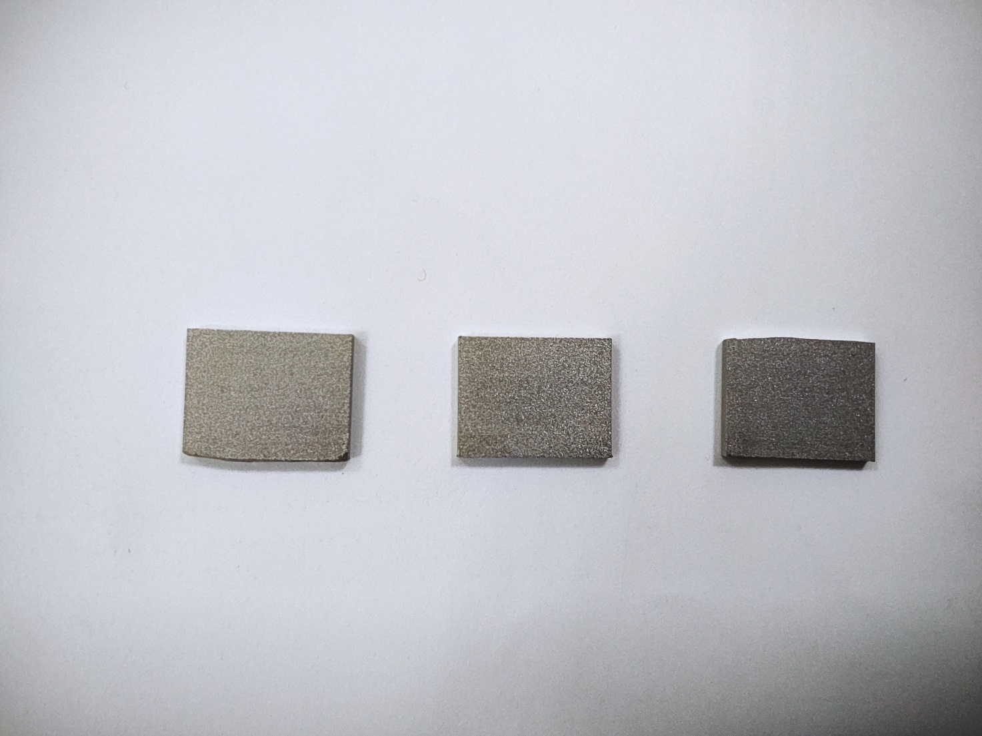

Рисунок 2.3 – Металлические подложки из титанового сплава Ti6Al4V

Подложки были изготовлены из порошка титанового сплава (Ti-6Al-4V) DIN EN ISO 22674 Rematitan® с использованием метода селективного лазерного плавления (СЛП) на установке аддитивного производства Concept Laser MLab Cusing R.
Для нанесения покрытия методом микродугового оксидирования (МДО) был использован импульсный источник питания «PV-500V/20kW». Поверхностный слой формировался на образце в процессе микродуговой обработки в водном растворе электролита с использованием биполярного режима. В качестве катода использовалась ванна из титанового сплава (Ti-6Al-4V). Состав электролита состоял из Na₂HPO₄·12H₂O (25 г/л) и Ca₃(CH₃COO)₂·2H₂O (50 г/л), аналогичный электролит использовался в работе [70, c.111]. При нанесении покрытия на металлические подложки параметры процесса были следующими: частота импульсов – 200 Гц, длительность обработки – 5 минут, скважность – 10%, сила тока – 0,3-0,6 А. Импульсное напряжение постепенно повышалось для каждого режима в следующем порядке: 100 В, 125 В, 150 В, 175 В, 200 В, 250 В, 300 В.
Дополнительный эксперимент был проведен для исследования влияния ионов серебра на процесс МДО при напряжении 300 В. В этом случае был использован аналогичный электролит, но с дополнительным содержанием AgNO₃ в количестве 0,4 г/л.
Таким образом, использовался импульсный источник питания «PV-500V/20kW» для нанесения покрытия методом МДО на подложки из титанового сплава (рисунок 2.4). Процесс проводился в водном растворе электролита с определенным составом, и параметры процесса были определены для достижения требуемых результатов. Дополнительный эксперимент с добавлением ионов серебра был проведен для оценки их влияния на процесс МДО.

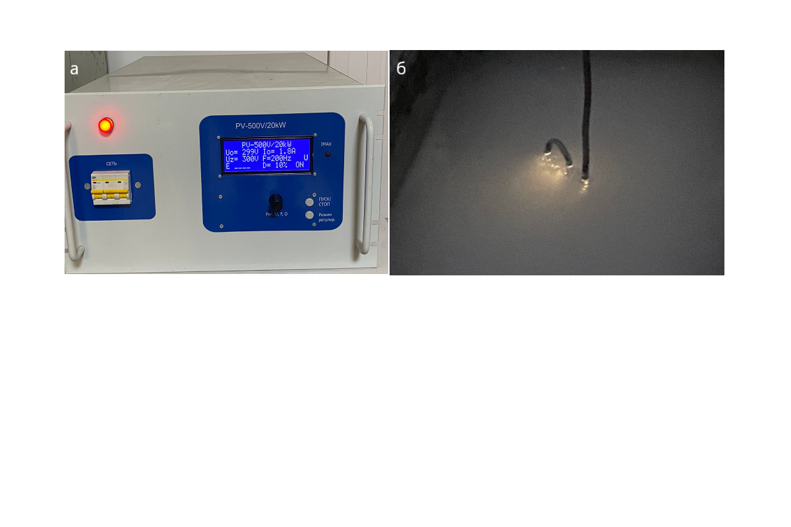

Рисунок 2.4 – Импульсный источник (а), процесс МДО (б)

2.8 Методы исследования структурно-фазового состояния биокомпозитных материалов и покрытий
Исследования структурно-фазового состава биокомпозитных материалов и покрытий проводили на современных аналитических оборудованиях. Морфологию поверхности проводили на растровом электронном микроскопе JSM-6390LV с системой энергодисперсионного микроанализа INCA Energy Penta FET X3 при ускоряющем напряжении 20 кВ (ЦП «VERITAS» ВКТУ им. Д. Серикбаева).
Исследование тонкой структуры композитов проводили на просвечивающем электронном микроскопе JEM-2100 с системой анализа INCA Energy TEM 350 EDAX при ускоряющем напряжении 100 кВ (ЦП «VERITAS» ВКТУ им. Д. Серикбаева).
Рентгеноструктурный анализ проведен с помощю рентгеновского дифрактометра PanAnalytical X’Pert PRO. Дифракционная апертура детектора составляет 100 мкм, материал анода - Cu / K-Alpha 1,54060Å (ЦП «VERITAS» ВКТУ им. Д. Серикбаева).
FTIR анализ. Исследование функциональных групп проводилось на инфракрасном спектрометре с преобразованием Фурье PerkinElmer Spectrum BX (ВКУ им.С.Аманжолова).

2.9 Растровая электронная микроскопия (РЭМ)
Растровая электронная микроскопия (РЭМ) является методом образования изображений поверхности образцов с использованием пучка электронов. В этом методе электронный пучок сканирует поверхность образца, а затем регистрируются отраженные, отосланные или рассеянные электроны, чтобы создать высококачественное изображение. РЭМ позволяет получить детальные изображения высокого разрешения микроструктуры образцов [100]. Энергодисперсионный анализ (ЭДС) — это метод, используемый в растровой электронной микроскопии (ЭДС) для химического анализа материалов. Он основан на измерении энергии и количества отраженных рентгеновских фотонов или рассеянных электронов при взаимодействии с образцом. Во время анализа образца с помощью РЭМ, применяется детектор энергодисперсионной спектроскопии, который измеряет энергию характеристического рентгеновского излучения, генерируемых в результате взаимодействия электронного пучка с образцом. Затем полученные данные используются для определения элементного состава образца. ЭДС анализ позволяет идентифицировать и количественно анализировать элементы, присутствующие в образце [101].
Морфология и элементный состав полученных образцов были исследованы на растровом электронном микроскопе JEM-2100 производства компании «JEOL Ltd.» (Япония) с системой энергодисперсионного микроанализа INCA Energy Penta FET X3 при ускоряющем напряжении 20 кВ. Анализ, построение карт и изображений распределения химических элементов проводился для выбранной области изучаемого образца.
Пробоподготовка образцов для исследования методом растровой электронной микроскопий проводили с помощью шлифовально-полировального станка LaboPol-5 с устройством для автоматической шлифовки и полировки образцов LaboForce-3 производства компании «Struers» (Дания).

2.10 Просвечивающая электронная микроскопия
Структурные исследования биокомпозитных материалов проводили на просвечивающем электронном микроскопе (ПЭМ), JEM-2100 с системой анализа INCA Energy TEM 350 EDAX при ускоряющем напряжении 100 кВ. Этот метод визуализации, используемый для наблюдения за внутренней структурой тонких образцов в трехмерном режиме с высоким разрешением. Принцип работы заключается в том, что, пропуская пучок электронов через образец и обнаруживая электроны, выходящие, с другой стороны. Прошедшие электроны используются для создания изображения внутренней структуры образца с высоким разрешением.
С помощью ПЭМ в режиме высокого разрешения изучили тонкие структуры, такие как наночастицы, межфазные границы и другие структурные элементы, которые могут играть важную роль в свойствах и функциональности биокомпозитных материалов. Полученные изображения использовались для классификации морфологических особенностей и определения размера и форм наночастиц. По изображениям также определялись параметры тонкой структуры материала. Для подтверждения результатов использовались картины микродифракции и изображения в светлом поле. Фазы идентифицировали по параметрам кристаллической решетки. Анализировалась большая площадь образца и делалось до 20-30 микрофотографий с соответствующими микродифракционными картинами для каждого конкретного исследуемого участка[102].
Электроны, ускоренные до энергии в сотни кэВ, можно рассматривать как волны с длиной волны в несколько пикометров. При прохождении этих волн через материалы с кристаллической структурой происходит конструктивная интерференция рассеянных волн под определенными углами, зависящими от расстояний между плоскостями в кристаллической решетке[103]. В результате на выходе из образца наблюдается несколько расходящихся под разными углами электронных пучков, которые фокусируются линзой объектива в точки на задней фокальной плоскости, образуя дифракционную картину. Информацию о симметрии кристаллической решетки и межплоскостных расстояниях исследуемого материала можно получить из дифракционных картин.
Метод интерпретации включает анализ дифракционной картины для определения расположения атомов внутри материала. Эта информация используется для идентификации кристаллической структуры, а также для изучения дефектов и напряжений в материале. Обычный метод интерпретации заключается в сравнении дифракционной картины с теоретическими картинами для известных кристаллических структур и использовании этой информации для идентификации структуры и понимания свойств материала[104].

2.11 Метод рентген дифракционного анализа
Рентгеноструктурный анализ полученных образцов проведен с помощью рентгеновского дифрактометра PanAnalytical X’Pert PRO. Дифракционная апертура детектора составляет 100 мкм, материал анода - Cu / K-Alpha 1,54060Å. Метод рентген дифракционного анализа (РДА) — это неразрушающий аналитический метод, используемый для определения кристаллической структуры материала. Он работает, направляя пучок рентгеновских лучей на образец и измеряя углы и интенсивность дифрагированных рентгеновских лучей. Полученная дифракционная картина уникальна для каждой кристаллической структуры и может использоваться для идентификации типа кристалла, размеров его элементарной ячейки и любых дефектов или примесей в образце. РДА обычно используется в материаловедении, химии и минералогии для изучения структуры таких материалов, как металлы, полимеры, керамика и минералы.
Принцип работы РДА основан на законе Брэгга:

2d sin θ = nλ, (2.1)

где d – расстояние между соседними кристаллографическими плоскостями, с атомами которых взаимодействуют рентгеновские лучи; θ – угол под которым наблюдается дифракция; n – порядок дифракционного максимума (порядок «отражения»); λ – длина волны монохроматических рентгеновских лучей, падающих на кристалл[105, c.333].
Закон Брэгга гласит, что рентгеновские лучи будут определенным образом рассеиваться повторяющимися элементарными ячейками кристаллической структуры, создавая дифракционную картину. Затем можно проанализировать дифракционную картину, чтобы определить кристаллическую фазу и кристаллическую структуру изучаемого материала. Интенсивность, положение и ширина дифракционных пиков на картине характеризуют конкретную кристаллическую структуру и могут использоваться для идентификации кристаллической фазы, присутствующей в образце[106,107].
Расшифровку дифрактограмм проводили с помощью программы HighScore Plus с использованием базы данных ICSD и COD, а также полуколичественный анализ проводили методом Ритвельда.
Метод Ритвельда является мощным средством количественного анализа данных рентгеновской дифракции и широко используется для оценки содержания кристаллических фаз в образце. Точность метода в первую очередь зависит от качества данных РДА, точности кристаллографической информации анализируемых фаз и точности соответствия между наблюдаемыми и рассчитанными картинами РДА.
Метод Ритвельда включает в себя уточнение нескольких параметров, таких как параметры решетки, параметры профиля и положения атомов, чтобы свести к минимуму разницу между наблюдаемыми и рассчитанными рентгенограммами. На процесс уточнения могут влиять несколько факторов, в том числе наличие предпочтительной ориентации, инструментальное уширение и предпочтительный размер кристаллитов, что может повлиять на точность результатов.

2.12 Инфракрасная спектрометрия с преобразованием Фурье (FTIR)
Исследование функциональных групп проводились с помощью метода инфракрасной спектрометрий с преобразованием Фурье. Принцип работы инфракрасного спектрометра с преобразованием Фурье (FTIR) основан на измерении поглощения или излучения инфракрасного света образцом. Образец помещается на оптический путь ИК-Фурье-спектрометра и подвергается воздействию источника инфракрасного излучения широкого спектра. Часть света поглощается или излучается образцом на определенных длинах волн, в зависимости от его молекулярного состава.
Поглощенный или излучаемый свет собирается интерферометром, обычно интерферометром Майкельсона, который разделяет свет на два луча. Один пучок направлен на эталонное зеркало, а другой — на образец. Затем лучи рекомбинируются и создают интерференционную картину, которая пропорциональна разнице длин оптического пути[108].
Эта интерференционная картина собирается детектором и проходит через алгоритм преобразования Фурье, который математически преобразует данные временной области в спектр частотной области. Результирующий спектр представляет собой инфракрасное поглощение или излучение образца с пиками на определенных длинах волн, которые соответствуют молекулярным колебаниям образца. ИК-Фурье-спектрометр обеспечивает высокочувствительный и точный метод определения молекулярного состава образца.
Как упоминалось выше математическое преобразование Фурье используется для преобразования измеренного сигнала во временной области в сигнал в частотной области, который обеспечивает спектр поглощения образца. Преобразование Фурье может быть представлено математически следующим уравнением:

X(ω) = ∫x(t)e^(-jωt)dt 2.2

где X(ω) — сигнал в частотной области, x(t) — сигнал во временной области, ω — угловая частота, а j — мнимая единица измерения. Преобразование Фурье обеспечивает представление сигнала в частотной области, где величина X(ω) представляет мощность сигнала на каждой частоте, а фаза X(ω) представляет относительную синхронизацию компонентов сигнала на каждой частоте[109].
Преобразование Фурье является мощным инструментом для анализа сигналов в частотной области и широко используется в различных областях науки и техники, включая FTIR-спектроскопию, для изучения колебательных мод молекулярных частиц в образце.

Выводы к главе 2
Описаны методы синтезирования биокомпозитных материалов с ионами серебра ГА-Ag и ГА-Алг-Ag под действием ультразвуковых и микроволн, кроме того, рассмотрены химические процессы при получении композитного материала. Отмечено что, воздействие УЗ и МВ волн ускоряет процесс кристаллизации ГА и способствует получению за короткое время ГА с повышенной удельной поверхностью, дисперсностью, высокой степенью кристалличности.
- Описаны методы «диффузии в агар» и «совместного инкубирования для оценки антимикробного действия полученных биокомпозитных материалов. Оценку биосовместимости и токсического действия синтезированных материалов проводили с использованием культуры остеобластов мыши.
- Описан метод селективного лазерного плавления для получения металлических подложек в виде пластин из медицинского сплава Ti6Al4V размерами 20 х 30 х 2 мм. Кроме того, на полученные титановые подложки был нанесен кальций-фосфатное покрытие методом МДО в выбранных режимах.
- Описаны методы комплексных исследований, то есть исследование морфологий поверхности материала, состав и распределение элементов на поверхности (картирование), структурно-фазовые изменения и создание новых соединений.

3 ИССЛЕДОВАНИЕ МОРФОЛОГИИ, СТРУКТУРНО-ФАЗОВОГО СОСТОЯНИЯ БИОКОМПОЗИТНОГО МАТЕРИАЛА ПРИ РАЗЛИЧНЫХ КОНЦЕНТРАЦИЯХ ДОППИРУЮЩЕЙ ПРИМЕСИ

В данной главе описаны результаты исследований морфологии и структурно-фазового состояния полученных биокомпозитных материалов. Исследования морфологии поверхности осуществлялась с помощью методов растровой электронной микроскопии (РЭМ) и просвечивающей электронной микроскопии (ПЭМ), структурно-фазовые исследования проводили методом рентген дифракционного анализа (РДА), а также на ИК-Фурье спектрометрии.
Создание биокомпозитного материала с биоактивными и антибактериальными свойствами имеет большой спрос так, как известно, что в связи с обширным использованием антибиотиков приводит к возникновению резистентности микроорганизмов. Поэтому, после операций по замене костной ткани могут возникнуть осложнения, которые свою очередь могут привести к потере имплантата. Одним из способов решения этой проблемы может быть создание биокомпозитных материалов с включениями неорганических антимикробных элементов. Как известно костная ткань состоит органических (коллаген) и неорганических (биологический апатит) составляющих, кроме того в кристаллической решетке биологического апатита кальций может замещаться другими двухвалентными анионами[110–112].
Из анализа литературных данных известно, что материалы, содержащие серебро показывают высокую антибактериальную активность, так как происходит инактивация белков клеточных мембран в результате их взаимодействия с ионами Ag⁺[113,114].
Наночастицы серебра обладают выраженной антимикробной активностью, последующий метаболизм частиц не ясен и могут возникнуть проблемы при длительном накоплении в организме. Поэтому добавление легирующих компонентов в следовых количествах важно для создания биокомпозитных материалов. При легировании гидроксиапатита ионами Ag возможно, замена кальция в гидроксиапатите ионами серебра, которое как следствие, может привести к изменению физико-химических свойств полученного биокомпозитного материала[115].
Данный раздел посвящён комплексному изучению композитных материалов, которые были получены двумя различными методами. В первом методе производился синтез гидроксиапатита с добавлением ионов серебра, а во втором методе был получен биокомпозитный материал из гидроксиапатита, альгината натрия и ионов серебра. В данном разделе мы проведем всесторонний анализ данных материалов, включающий физико-химические и структурно-фазовые исследования. Мы сравним результаты, полученные из двух методов, и проанализируем их свойства, включая структуру, состав и фазовое распределение. Это поможет нам лучше понять влияние добавления ионов серебра на свойства биокомпозитных материалов и определить их потенциал для биомедицинского применения.

3.1 Морфология и элементный состав биокомпозитного материала
Исследование морфологии и элементного состава полученных биокомпозитных материалов проводили на растровом электронном микроскопе (РЭМ) с ЭДС анализом.
На рисунке 3.1 представлена микроструктура образца гидроксиапатита (ГА), без ионов серебра. Анализ микроструктуры показывает, что микрочастицы гидроксиапатита осколочного типа, также видно, что частицы имеют ярко выраженные грани.
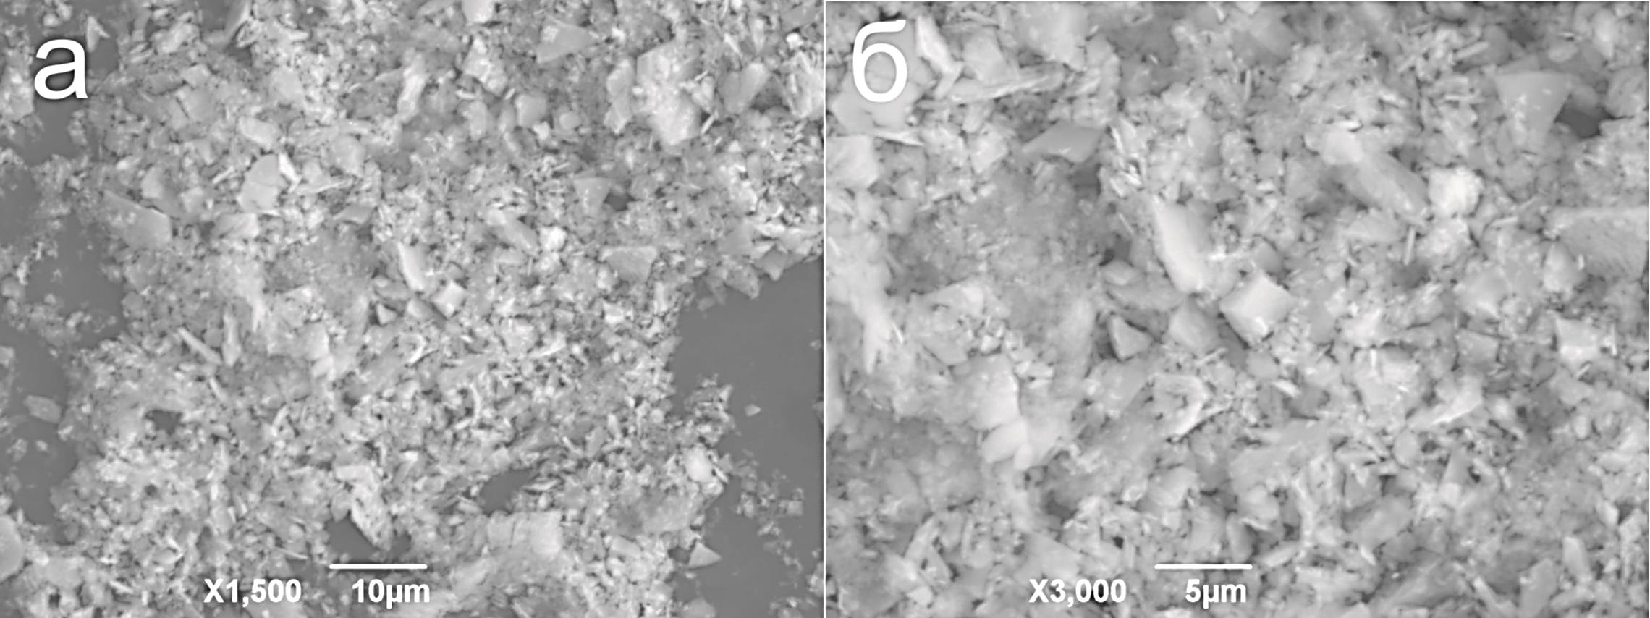
(а) х1500, (б) х 3000
Рисунок 3.1 – Изображение РЭМ микроструктуры ГА
Ниже представлены результаты исследования морфологии и элементного состава полученных двумя разными методами. Первым методом был синтезирован гидроксиапатит (ГА) с ионами серебра (Ag+) в виде порошка. Вторым методом были синтезированы композитные гранулы из гидрогеля гидроксиапатита и альгината натрия, которые также, были легированы ионами Ag+. В первом и втором методе полученные образцы были подвергнуты микроволновому и ультразвуковому облучению. Полученные образцы в зависимости от концентрации ионов серебра именовались, как ГА-0.2Ag, ГА-2.0Ag, ГА-Алг-0.2Ag, ГА-Алг-2.0Ag. Результаты, полученные на РЭМ показывают, что микроструктура образцов полученные первым методом имеют однородную структуру, также заметно незначительное влияние ионов серебра на морфологию образцов (ГА-2.0Ag, ГА-0,2Ag), где наблюдается размытие граней частиц и имеет более рыхлую форму (рисунок 3.2 (а) и (б)).
На рисунках 3.3 (б) и 3.4 (б) представлены идентифицируемые спектральные линии образцов ГА-2,0Ag и ГА-0,2Ag, соответствующие пикам элементов, присутствующих в образцах. В рисунках 3.3 (а) и 3.4 (а) показаны выбранные для исследования отдельные частицы, на которых были получены данные спектры.

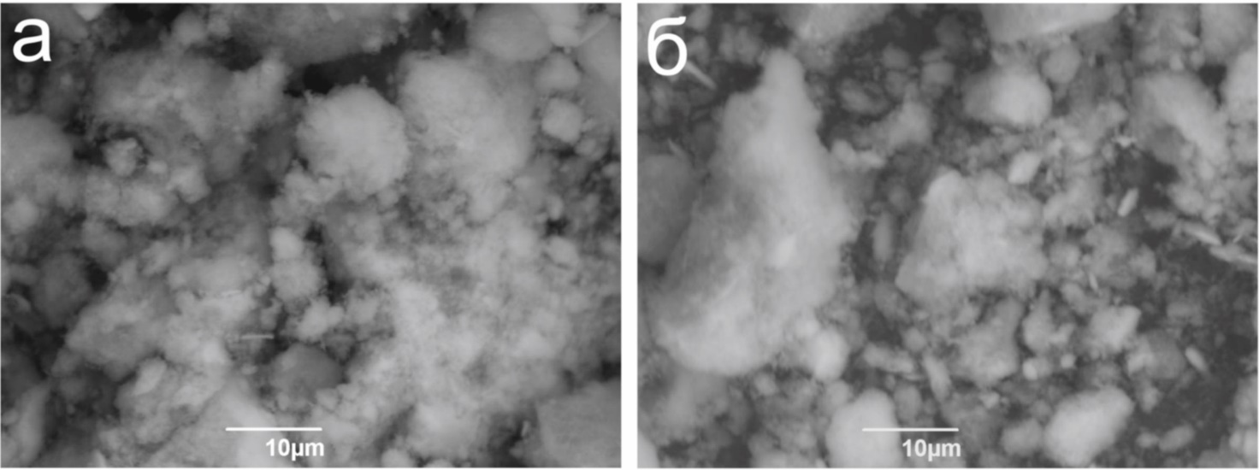
- ГА-0.2Ag, (б) ГА-2.0Ag

Рисунок 3.2 – РЭМ изображение образца ГА-Ag
По результатам ЭДС анализа на образцах ГА-0,2Ag, ионы серебра отсутствуют так, как содержание Ag ниже, чем чувствительность прибора (таблица 3.1). Стехиометрическое соотношение Ca/P для гидроксиапатита (ГА) составляет 1,67. Это означает, что на каждый 1 ион кальция (Ca₂⁺) в кристаллической структуре гидроксиапатита приходится 1,67 иона фосфата (PO4^{^3-}). Это соотношение считается идеальным или «стехиометрическим» соотношением для образования минерального гидроксиапатита[110,c. 123].Среднее соотношение Са/Р для образца ГА-0,2Ag составило 1,96 что немного выше стехиометрического 1,67, однако, это допустимое значения для материалов используемых в биомедицине.
На образцах ГА-2.0Ag (таблица 3.2), то есть с большим, содержанием серебра наблюдается наличие ионов серебра в количестве 0,05 ± 0,01 %, в тоже время наблюдается снижение содержание ионов кальция на 1,34% (с 29,14 ± 1,15 % до 28,06 ± 1,11%). В образцах ГА-0,2Ag снижение ионов кальция не наблюдается, таким образом фактически подтверждается замещение ионов Ca₂⁺ионами Ag⁺. Более того, можно заметить небольшое снижение массового отношения Ca/P в образцах с большим содержанием ионов серебра (ГА-2.0 Ag) 1,89 ± 0,12, по сравнению с (ГА-0,2Ag) 1,96 ± 0,12 это может указывать, что ионы серебра могут влиять на образование кальций дефицитного гидроксиапатита.

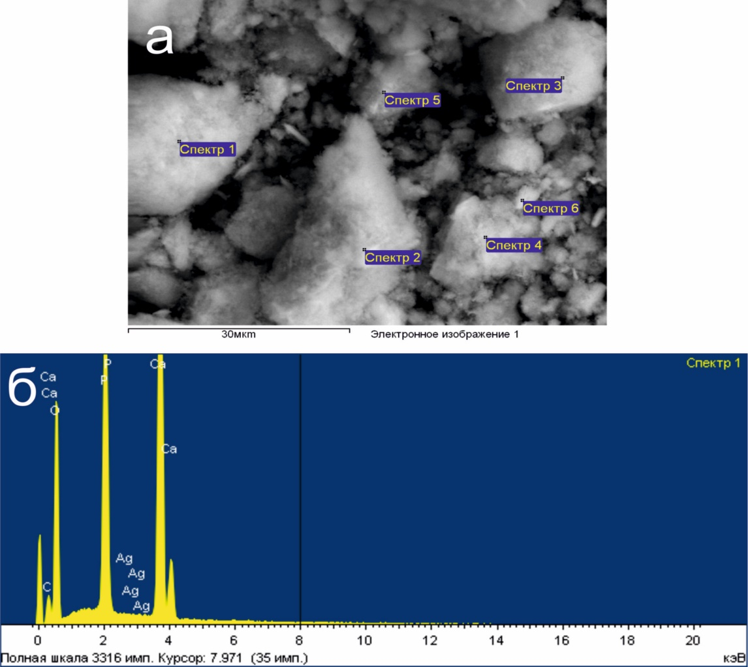

(а) точки ЭДС анализа, (б) спектр 1 ЭДС анализа

Рисунок 3.3 – Элементный анализ образца ГА-0,2 Ag

Таблица 3.1 – концентрация элементов, входящих в состав образца ГА-0,2Ag. Результаты ЭДС анализа в весовых %

Спектр | В стат. | O | P | Ca | Ag | Итог | Са/Р
Спектр 1 | Да | 58.49 | 14.60 | 26.91 | 0.00 | 100 | 1,84
Спектр 2 | Да | 57.80 | 15.05 | 27.15 | 0.00 | 100 | 1,77
Спектр 3 | Да | 58.81 | 14.52 | 26.68 | 0.00 | 100 | 1,83
Спектр 4 | Да | 59.34 | 14.45 | 26.21 | 0.00 | 100 | 1,81
Спектр 5 | Да | 43.57 | 15.93 | 40.50 | 0.00 | 100 | 2,54
Спектр 6 | Да | 55.74 | 15.29 | 28.97 | 0.00 | 100 | 1,89
Среднее |  | 55.62 | 14.97 | 29.40 | 0.00 | 100 | 1,96
Станд. отклонение |  | 6.04 | 0.57 | 5.52 | 0.00
Макс. |  | 59.34 | 15.93 | 40.50 | 0.00
Мин. |  | 43.57 | 14.45 | 26.21 | 0.00
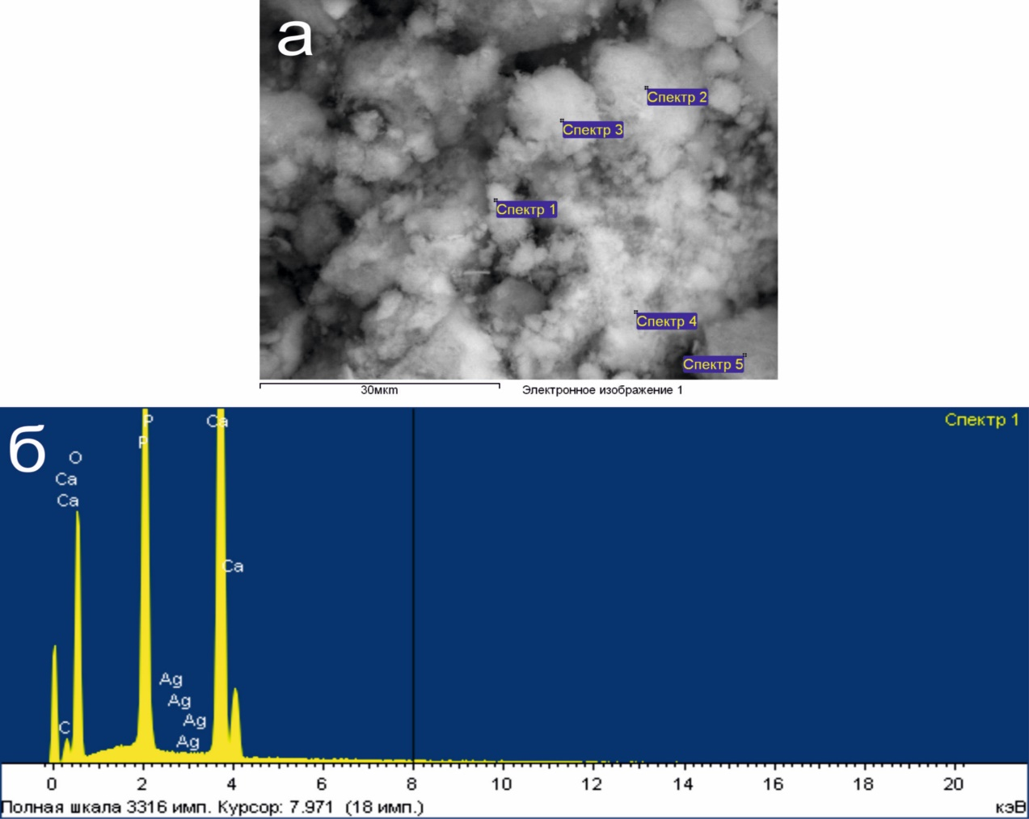
(а) точки ЭДС анализа (б) спектр 1 ЭДС анализа

Рисунок 3.4 – Элементный анализ образца ГА-2,0Ag

Таблица 3.2 – концентрация элементов, входящих в состав образца ГА-2,0Ag. Результаты ЭДС анализа в весовых %

Спектр | В стат. | O | P | Ca | Ag | Итог | Са/Р
Спектр 1 | Да | 57.99 | 14.43 | 27.58 | 0.00 | 100 | 1,91
Спектр 2 | Да | 51.78 | 16.28 | 31.94 | 0.00 | 100 | 1,96
Спектр 3 | Да | 57.23 | 14.88 | 27.77 | 0.11 | 100 | 1,86
Спектр 4 | Да | 59.69 | 14.39 | 25.92 | 0.00 | 100 | 1,80
Спектр 5 | Да | 58.26 | 14.56 | 27.07 | 0.12 | 100 | 1,85
Среднее |  | 56.99 | 14.91 | 28.06 | 0.05 | 100 | 1,89
Станд. отклонение |  | 3.05 | 0.79 | 2.29 | 0.06
Макс. |  | 59.69 | 16.28 | 31.94 | 0.12
Мин. |  | 51.78 | 14.39 | 25.92 | 0.00

На образцах, полученных вторым методом (ГА-Алг-0.2Ag и ГА-Алг-2.0Ag) ионы серебра участвуют в поперечной сшивке макромолекул альгината, образуя матрицу в виде гранул. Вероятно, что ионы серебра находились в основном на поверхности гранул и в том числе в составе Ag₃PO₄ - ортофосфата серебра, который образуется в процессе формирования гранул.
Эмульгирование под действием ультразвуковых волн порошка гидроксиапатита и раствора альгината натрия, с последующим доппированием ионами серебра вносит существенные изменения в микроструктуру композита ГА-Алг-Ag (рисунок 3.5 (а), (б)). Исследования на РЭМ показывают четко выраженный контур частицы, характерные для аналогичных биокомпозитов с матрицей из альгината натрия.
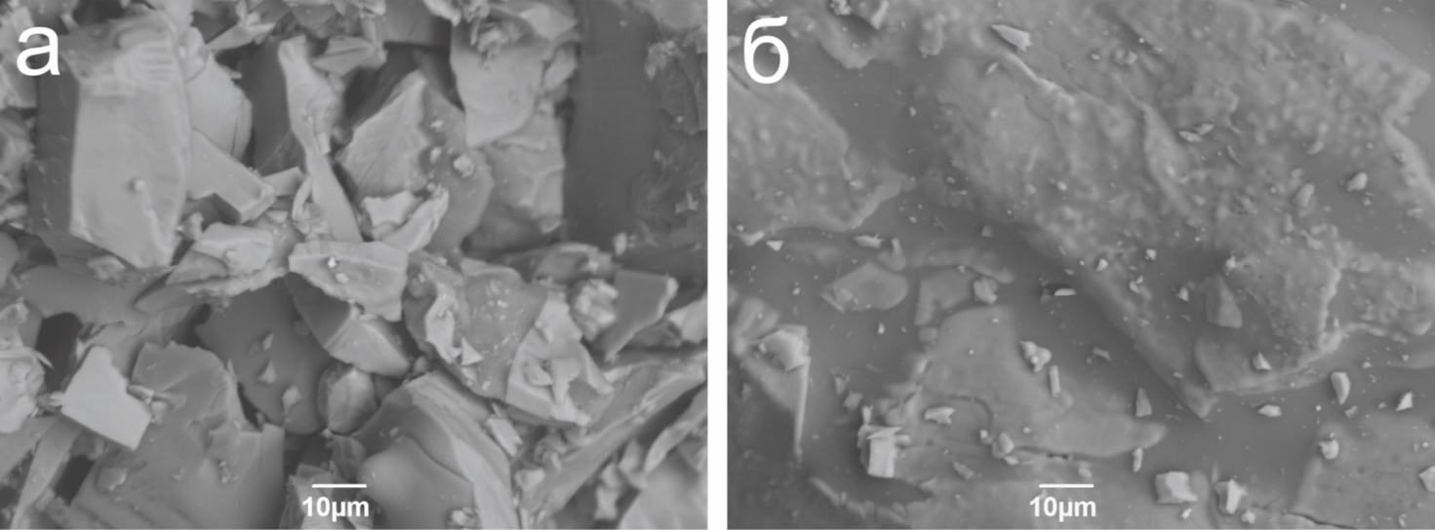
(а) ГА-Алг-0.2Ag, (б) ГА-Алг-2.0Ag
Рисунок 3.5 – РЭМ изображение образца ГА-Алг-Ag
Соотношение Ca/P для этих образцов составляет (таблица 3.11) от 1,71 ± 0,10 (0,2 Ag) до 1,73 ± 0,11 (2,0 Ag). При сравнении содержания ионов серебра в композитах ГА-2,0Ag и ГА-Алг-2.0Ag, композиты с альгинатом демонстрируют повышенное содержания ионов серебра (0,05% против 0,25%). Пониженное соотношение Ca/P в образцах ГА-Алг-Ag около (1,71–1,73) по сравнению с ГА- Ag (1,89–1,96) может быть вызвано инкапсуляцией ГА в матрицу альгинового полимера, когда атомы кальция образуют ионные поперечные связи с альгинатными полимерными цепями[116]. Повышенное содержание фосфора в образцах ГА-Алг-Ag подтверждает это утверждение. Предполагается образования кальций дефицитного гидроксиапатита за счет присутствия карбонатной составляющей, что подтверждается спектрометром с преобразованием Фурье (FTIR) (рисунок 3.9).
Таким образом, в результате исследования элементного состава образцов полученных двумя методами показывают присутствие ионов серебра в образцах с большим содержанием, а на образцах с меньшим содержанием их отсутствие.

Таблица 3.11 – средние значения концентраций элементов, входящих в состав образцов ГА-Алг-0.2Ag и ГА-Алг-2.0Ag. Результаты ЭДС анализа в весовых %

 | O | P | Ca | Ag | Ca/P
ГА-Алг-0.2Ag | 56.43 ± 1.33 | 16.1 ± 0.48 | 27.47 ± 1.37 | 0 | 1.71 ± 0.10
ГА-Алг-2.0Ag | 55.28 ± 2.0 | 16.29 ± 0.56 | 28.18 ± 1.42 | 0.25 ± 0.02 | 1.73 ± 0.11

В исследуемых образцах (ГА-2.0 Ag и ГА-0.2Ag) наблюдалось уменьшение соотношения Ca/P с 1.96 ± 0.12 до 1.89 ± 0.12, что может указывать на образование кальций дефицитного гидроксиапатита. Доппирование порошка гидроксиапатита ионами серебра не привело к значительным изменениям в морфологии материала (ГА-0.2Ag и ГА-2.0Ag). Однако исследование морфологии биокомпозитных материалов показало, что ГА встраивается в альгинатную матрицу, образуя гомогенную структуру в образцах ГА-Алг-0.2Ag и ГА-Алг-2.0Ag. Более того, на образцах (ГА-Алг-0.2Ag и ГА-Алг-2.0Ag) наблюдается взаимодействие ионов серебра в процессе поперечной сшивки макромолекул альгината, что приводит к образованию фазы (Ag₃PO₄).

3.2 Исследования структурно фазового состава и функциональных групп биокомпозитного материала
На рисунке 3.6 показаны результаты, полученные методом просвечивающей электронной микроскопии (ПЭМ). Согласно полученным результатам частицы имеют наноразмерную игольчатую форму, характерную для природного ГА (рисунок 3.6 (а) и (б)). При синтезе вторым методом наблюдается аморфизация нанокристаллов ГА, при включении ГА в полимерную матрицу натрия альгината, что подтверждается за счет «размытия» дифракционных картин кристаллов, а также за счет «округления» нанокристаллов кальция–фосфата (рисунок 3(в) и (г))[117–119]. Кристаллы кальция–фосфата подвергаются изменениям в организме человека, прежде чем сформируются кристаллы ГА в костях. Во-первых, из водного раствора образуется аморфный кальций-фосфат, после начинается его насыщение кальцием. Во второй стадий образуются аморфный кальций-фосфат и октакальцийфосфата (Ca₈(HPO₄)₂(PO₄)₄₅H₂O), затем образуется ГА[120].

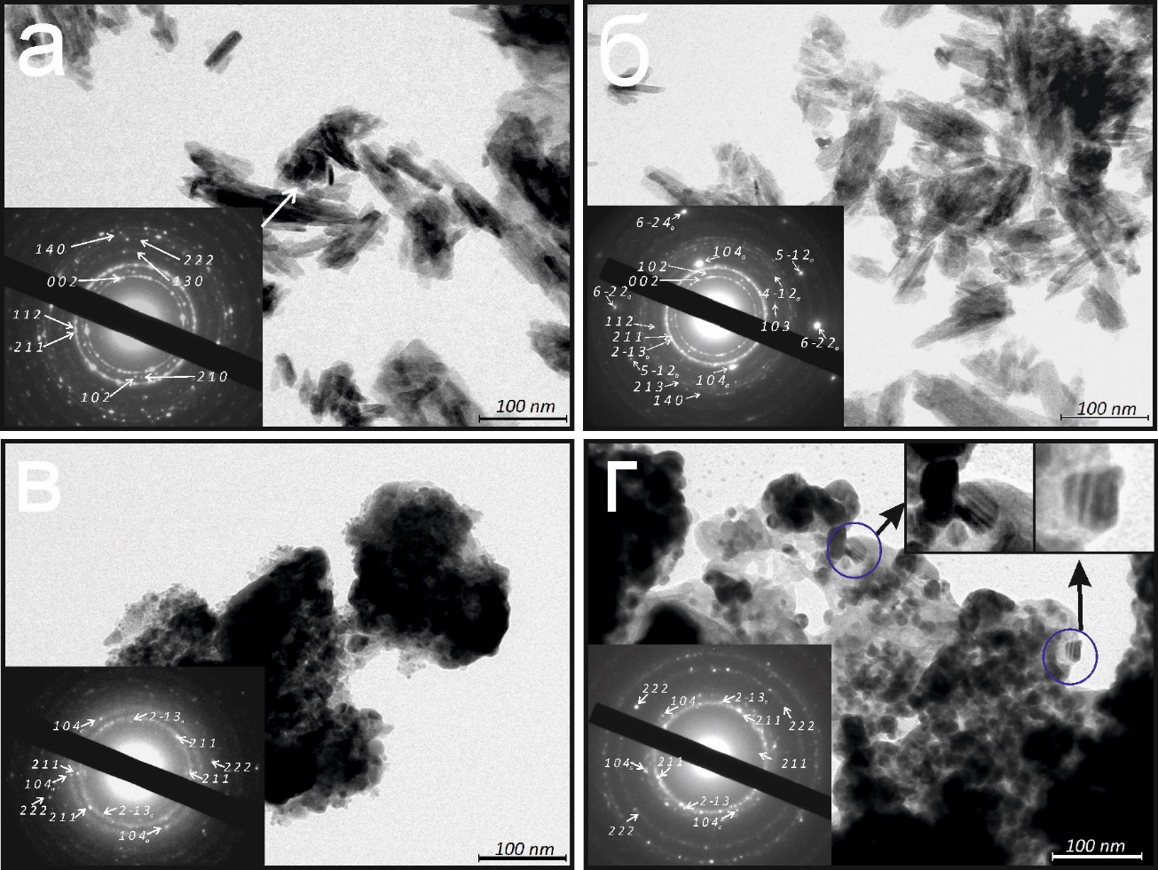
- ГА-0.2Ag, (б) ГА-2.0Ag, (в) ГА-Алг-0.2Ag, (г) ГА-Алг-2.0Ag

Рисунок 3.6 – Изображение, полученное на ПЭМ с дифракционными картинами
Локально формируются слоистые структуры ГА, рисунок 3.6 (г), с различной плотностью, образец ГА-Алг-2.0g. Темные слои соответствуют более высокой плотности нанокристаллов Ag₃PO₄ по сравнению с ГА. Образование фазы Ag₃PO₄ доказывается данными рентгеновской дифракции. Исследование структурно-фазового состояния с помощью РДА показало, что основной компонент биокомпозитов ГА-Ag имеет гексагональную решетку, где оба образца демонстрируют типичные для гидроксиапатита дифракционные пики (002), (211), (112), (300) и (202) (рисунок 3.7 (а) и (б))[121]. Демонстрируемые результаты соответствуют базе данных JCPDS для биологического ГА (PDF № 09-0432) с рассчитанными параметрами решетки a = 9,4232 нм, b = 9,4232 нм и c = 6,8833 нм[122]. Доппированые ионы серебра в ГА, образуют тригональную структуру Ag₃PO₄ фаза с дифракционными пиками около 2Θ ∼ 33 ◦ (см. PDF № 06-0505)[123].
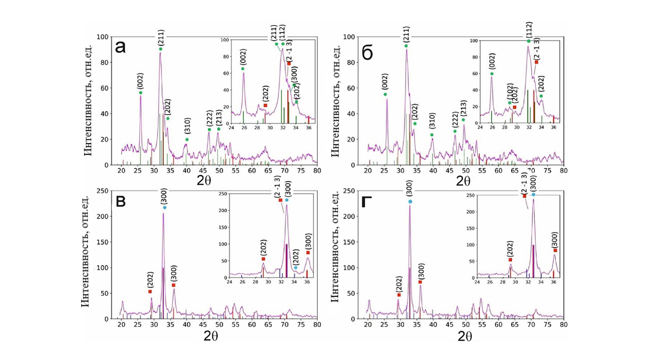
- ГА-0.2Ag, (б) ГА-2.0Ag, (в) ГА-Алг-0.2Ag, (г) ГА-Алг-2.0Ag. (зелёный, ГА (PDF no. 09-0432)); (синий, ГА (ref. no. 00-055-0592)); (красный, Ag₃PO₄ (PDF no. 06-0505))

Рисунок 3.7 – Дифрактограмма полученных биокомпозитных материалов

Как показано на рисунке 3.7 (в) и (г) кристалличность ГА меняется с добавлением альгината. Дифракционная картина соответствует расчетной картине ГА с параметрами решетки a = 9,4189 нм, b = 9,4189 нм и с = 6,8827 нм (реф. № 00-055-0592). Изменение параметров решетки можно объяснить аморфизацией кристаллов ГА — аналогичные изменения наблюдали в работе [124] и изменением симметрии кристаллов ГА, подтверждается данными FTIR (рисунок 3.9 (в), (г)). Кроме того, наблюдается увеличение интенсивности Ag₃PO₄ в области 2Θ ∼ 29–36 ◦ и 2Θ ∼ 43–58 ◦ (рисунок 3.7 (в), (г)). Это объясняется, тем, что фазы Ag₃PO₄ образуются в процессе поперечной сшивки макромолекул альгината и частичным растворением ГА в кислой среде нитрата серебра.
На рисунке 3.8 представлены размеры кристаллитов, которые варьирует от 16,3 до 18,7 нм. Напряжение в кристаллитах изменяется от 0,09 % до 0,15%. Увеличение напряжения кристаллита, может быть связано с «деформацией/изменением геометрии» элементарной ячейки.

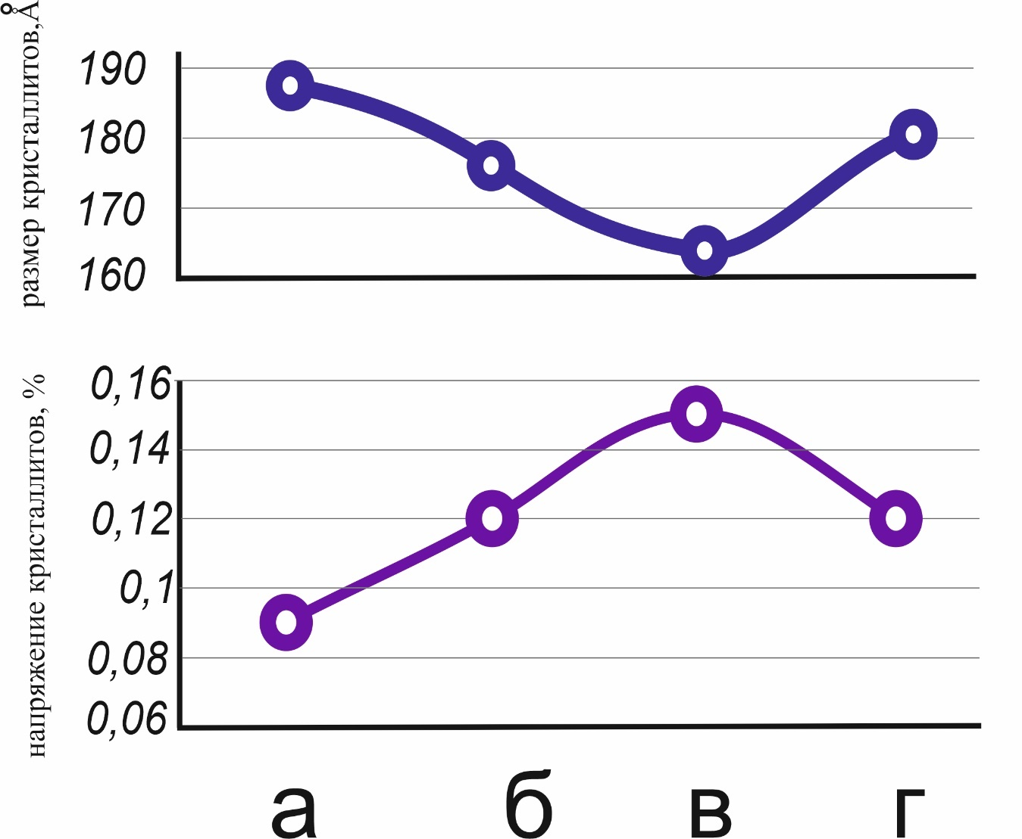

(a)ГА-0.2Ag, (б) ГА-2.0Ag, (в) ГА-Алг-0.2Ag, (г) ГА-Алг-2.0Ag
(1, размер кристаллитов в Å; 2, напряжения кристаллитов %)

Рисунок 3.8 – Размер кристаллитов и деформация композитных материалов, оцененные по дифрактограммам

Ниже представлены результаты, полученные на ИК-Фурье спектрометре (рисунок 3.9). На образцах (ГА-0,2Ag и ГА-2,0Ag) наблюдаются, группы характерные для гидроксиапатита: (ОН) при 3570 см^{–1} и при 960 см^{–1}, соо-тветствующие P–O-симметричным валентным колебаниям (ν1), группы PO₄ (рисунок 3.9 (а) и (б)). Пик при 1032 см^{–1} можно отнести к асимметричной валентным колебаниям (ν3), связи P–O к деформационным колебанию фосфатных групп: 602 и 562 см⁻¹.
Карбонатные группы, проявляющиеся в колебательных полосах с частотами 1453, 1420 и 870 см⁻¹, частично замещают группы PO⁴ и OH в гидроксиапатите (ГА) и образуются в результате поглощения CO₂ из атмосферы в процессе синтеза. Эти колебания указывают на формирование гидроксиапатитов, замещенных карбонатом. Содержание карбоната уменьшает интенсивность колебательных полос ОН при 630 см^{–1}; следовательно, наблюдается слабо выраженные вибрационные валентные колебания ОН, как для ГА-0.2Ag, так и для ГА-2.0Ag. Валентные колебания впитанной и кристаллизованной воды характеризуются в ИК спектре фоном в области 3500–3000 см^{–1}.
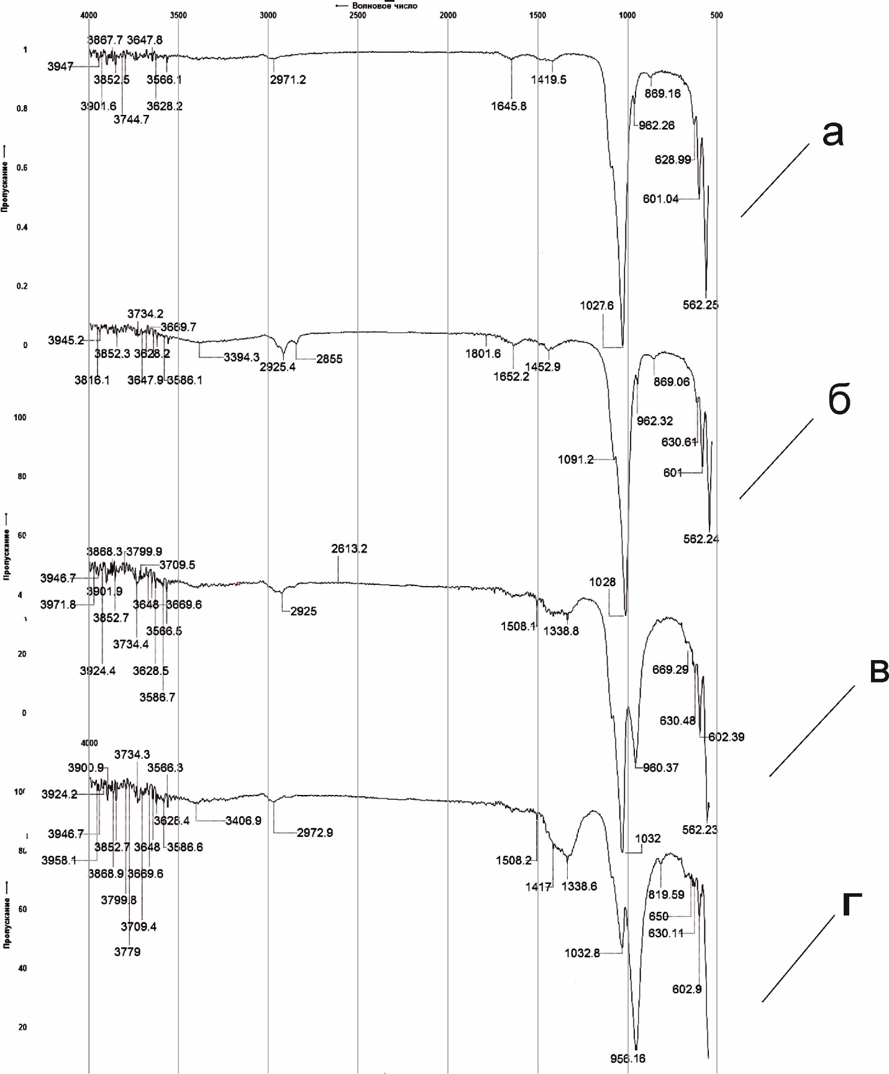

(a)ГА-0.2Ag, (б) ГА-2.0Ag, (в) ГА-Алг-0.2Ag, (г) ГА-Алг-2.0Ag

Рисунок 3.9 – ИК-Фурье спектры синтезированных образцов

Пики колебаний характерные для альгината появляются при 3438, 1650 и 1428 см⁻¹, которые совпадают с группами такими, как гидроксил (OH), карбонил (C=O) и карбоксил (COOH). В спектрах образцов (ГА-Алг-0.2Ag и ГА-Алг-2.0Ag) симметричные валентные колебания групп COO– альгината представлены широкими полосами адсорбции с пиком около 1338 см^{–1}.
Пик при 2925 см^{–1} в ГА-Алг-0.2Ag (рисунок 3.9(в)), который характеризуется валентным колебаниям водородно-связанных групп OH– в угольных кислотах, сдвинут до 2973 см^{–1} в образце ГА-Алг-2.0Ag, где содержание Ag вдвое больше рисунок 3.9 (г). Таким образом подтверждается, что карбоксильные и гидроксильные группы молекул альгината взаимодействуют с ионами серебра в процессе формирования гранул ГА-Алг-Ag[125].
На образцах с большим содержанием Ag наблюдается существенное уменьшение интенсивности мод колебании при 1032 см^{–1}, в то же время заметно увеличение интенсивности P–O симметричных валентных колебании (ν1) при полосе колебании с пиком 960 см^{–1}, которая может свидетельствовать о формировании кристаллитов Ag₃PO₄[126].

Выводы к главе 3
В данной главе были исследованы образцы гидроксиапатита в виде порошка с доппированием ионов серебра, а также биокомпозитный материал в виде гидрогеля на основе гидроксиапатита и альгината натрия с доппированием ионов серебра.
Образцы ГА-0.2Ag, ГА-2.0Ag демонстрируют частичное замещение ионами серебра, ионов кальция в процессе синтеза. Кроме того, результаты элементного состава показывают присутствие ионов серебра в образцах с большим содержанием. Наблюдалось уменьшение Ca/P соотношение в образцах (ГА-2.0 Ag и ГА-0.2Ag) с 1,96 ± 0,12 до 1,89 ± 0,12, которое может указывать на образование кальций дефицитного гидроксиапатита.
Ионы кальция выступают в качестве сшивателя в процессе инотропного формирования альгинатной матрицы с включениями наночастиц ГА. Показано, что в результате частичного растворения ГА в кислой среде нитрата серебра при поперечной сшивке макромолекул альгината возникает кристаллическая фаза Ag₃PO₄.

4 ПОЛУЧЕНИЕ БИОСОВМЕСТИМОГО ПОКРЫТИЯ НА ОСНОВЕ КАЛЬЦИЙ-ФОСФАТОВ МЕТОДОМ МИКРОДУГОВОГО ОКСИДИРОВАНИЯ НА ПОДЛОЖКЕ 3D ПЕЧАТНОГО МЕДИЦИНСКОГО ТИТАНОВОГО СПЛАВА

В настоящее время в медицине широко используют металлические имплантаты, которые обычно изготавливают из материалов, как сплавы металлов (нержавеющая сталь, сплавы титана или сплавы кобальта хрома), керамика или композиты. Механические свойства материалов медицинских имплантатов должны тщательно учитываться в процессе проектирования, чтобы гарантировать, что имплантат может выдерживать нагрузки и деформации при ежедневном использовании в организме без разрушения. Кроме того, металлический имплантат должен иметь механические свойства близкие к органической кости человека, так как из-за эффекта экранирования могут возникнуть осложнения. В металлических имплантатах механические свойства выше по сравнению с органической костью. Более того, немаловажными факторами, которые нужно учитывать при создании имплантатов это биоактивность, биосовместимость, коррозионная стойкость и износостойкость, чтобы обеспечить долгосрочный успех имплантата в организме[127–129].
Металлические имплантаты по сути своей биоинертные материалы, в связи, с чем может значительно сокращается продолжительность использования в организме человека. Более того, увеличивается риск возникновения имплантат ассоциированных инфекций. Одним из решений вышеупомянутых проблем является нанесение биоактивного и антибактериального покрытия на поверхность металлических имплантатов.
Одним из перспективных методов покрытия металлических имплантатов является микродуговое оксидирование, которое можно использовать для нанесения биоактивных и антибактериальных покрытий. Процесс МДО представляет собой воздействие на материал имплантата электрического разряда в растворе электролита, в результате чего создается плазма, вызывающая ряд реакций на поверхности имплантата [130,131]. В результате образуется слой оксидного и кальций фосфатного (КФ) покрытия, которое может улучшить поверхностные свойства имплантата, в том числе его биосовместимость и антибактериальные свойства.
Преимущество МДО состоит в том, что это одностадийный процесс, который можно проводить при относительно низких температурах, что делает его пригодным для использования с термочувствительными материалами, такими как титановые сплавы. Этот процесс также можно использовать для создания покрытий с различными составами, что позволяет наносить покрытия, адаптированные к конкретным потребностям имплантата[132,133].
Что касается антибактериальных свойств, МДО покрытия могут быть разработаны для высвобождения ионов металлов, таких как медь или серебро, которые, как было показано, эффективно подавляют рост бактерий. Покрытия также могут иметь шероховатую поверхность, что может улучшить остеокондуктивные свойства имплантата[134 –137].
В данной главе представлены результаты исследований кальций-фосфатных покрытий, полученных методом МДО, на подложках из титанового сплава, изготовленных методом СЛП. Была проведена оценка морфологии и фазового состава полученных покрытий в ходе исследования.

4.1 Морфология поверхности и элементный состав кальций фосфатных покрытий, полученных методом МДО
Эксперименты и исследования морфологии и структурно-фазовых изменений полученных образцов были проведены в ЦП «VERITAS» при ВКТУ им. Д. Серикбаева. Подложки в виде пластин размерами 20 х 30 х 2 мм были изготовлены из порошка титанового сплава (Ti-6Al-4V) DIN EN ISO 22674 Rematitan® методом селективного лазерного плавления (СЛП) на установке аддитивного производства Concept Laser MLab Cusing R.медицинского сплава Ti6Al4V методом селективного лазерного плавления.
Для нанесения покрытия методом МДО использовался импульсный источник питания «PV-500V/20kW». Поверхностный слой формировался на образце в процессе микродуговой обработки в водном растворе электролита с использованием биполярного режима. В качестве катода была использована ванна из титанового сплава (Ti-6Al-4V). Состав электролита: Na₂HPO₄12H₂O (25 г/л), Ca₃(CH₃COO)₂•2H₂O (50 г/л).
При нанесении покрытии на металлические подложки параметры процесса были следующие: частота импульсов – 200 Гц, длительность обработки –5 мин., скважность 10 %, импульсное напряжение постепенно повышали для каждого режима в следующем порядке 100 В, 125 В, 150 В, 175 В, 200 В,250 В, 300 В. Кроме того, для исследования влияния ионов серебра на процесс МДО проведен дополнительный эксперимент при напряжений 300 В с аналогичным электролитом но только с содержанием AgNO₃ в количестве 0,4 г/л. Аналогичные эксперименты по нанесению КФ покрытия на пористые титановые структуры проводили в работе [138].
Морфология поверхности образцов после МДО были исследованы на растровом электронном микроскопе с ЭДС анализом. На рисунке 4.1 представлена морфология поверхности образцов после МДО. Как видно из рисунка 4.1 (а), (б) при напряжениях 100 В и 125 В кальций-фосфатное покрытие не образуется. На рисунке 4.1 (в), (г) при значениях напряжения 150 В и 175 В наблюдается в локальных областях поверхности подложки кальций-фосфатные включения, которые подтверждается результатами ЭДС анализа (рисунок 4.3). Результаты исследований элементного состава поверхности образцов показывают в небольших количествах наличие кальция и фосфора (таблица 4.1). Во многих точках ЭДС анализа наблюдается повышение количества кислорода более 50 %, что может свидетельствовать о начале образования оксидного слоя[139].
При напряжении 200 В на поверхности образцов образуется оксидный слой, в котором преобладает бороздчатая морфология (рисунок 4.2 (а), (б)), но в то же время при обработке 250 В поры округлялись (рисунок 4.2 (в), (г)), а пористая микроструктура развивается. Таким образом, при низких плотностях заряда развивается бороздчатая морфология, а при более высоких плотностях заряда переходит в пористую структуру.
Увеличение напряжения тока МДО повышает интенсивность воздействия тока на поверхность обрабатываемого материала. Это приводит к ускорению процесса нанесения покрытия и увеличению толщины оксидного покрытия. Однако, при использовании толстого покрытия, пробой требует значительных энергетических затрат, что приводит к возникновению крупных искровых разрядов на поверхности электрода, каждый из которых выделяет больше энергии, а также к образованию пор большого размера[140]. Исследование морфологии поверхности образца после процесса МДО при напряжении 250 В показывает, что образуется оксидный слой титана, который имеет однородное распределение по поверхности и пористую структуру со средним размером пор около 2-3 микрометра рисунок 4.2 (в), (г). При большем увеличении величины напряжения (рисунок 4.2 (г)) видны трещины, соединяющиеся через пористую структуру.

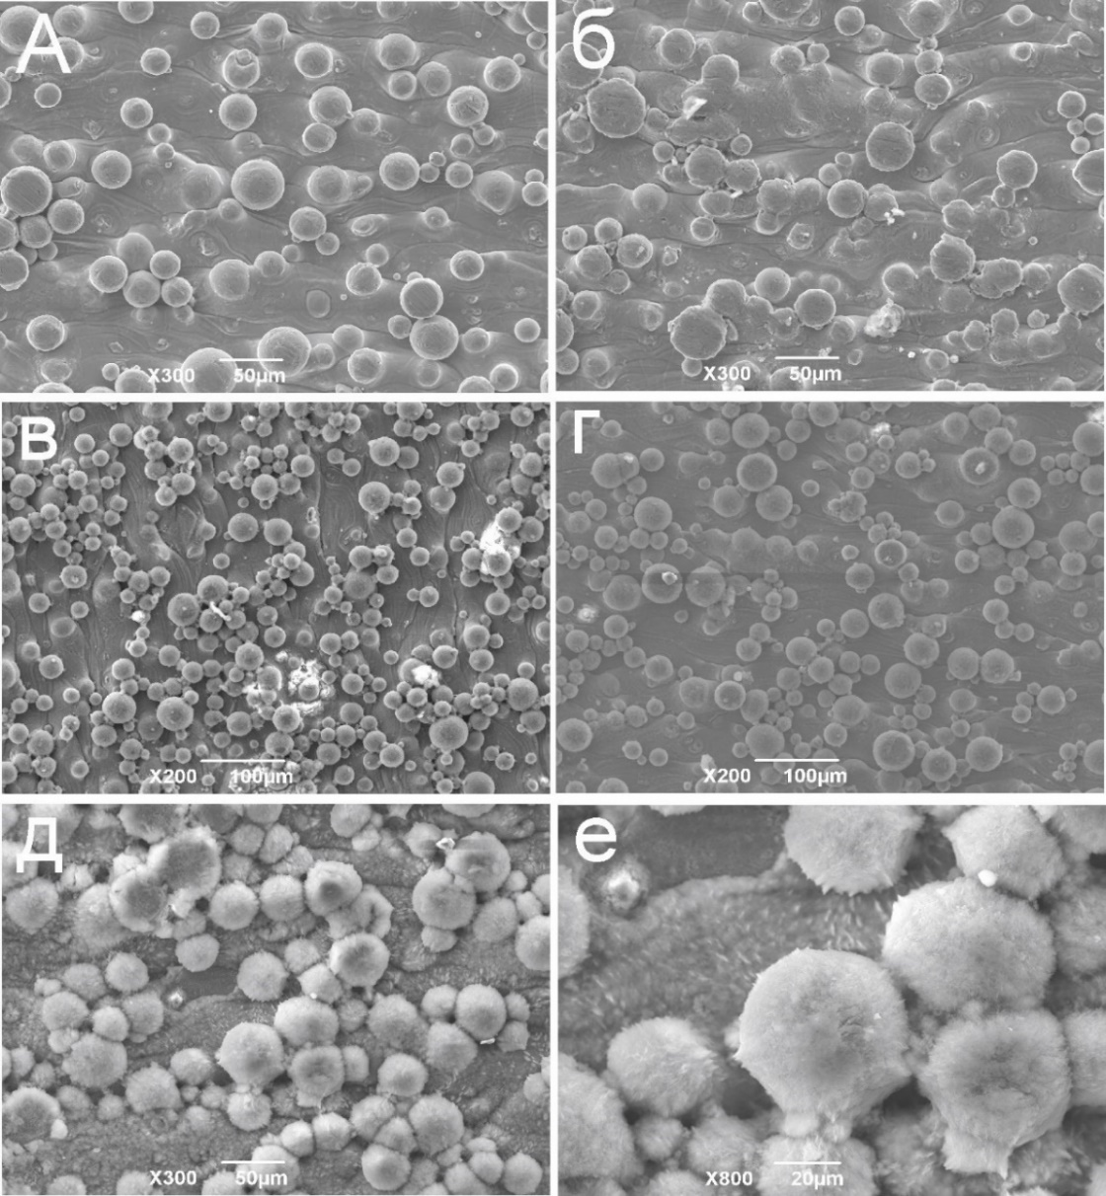
(а) – 100 В, (б) – 120 В, (в) – 150 В, (г) – 175 В, (д)
Рисунок 4.1 – Изображение РЭМ поверхности образцов после МДО при различном напряжений
На рисунке 4.4 представлены спектры ЭДС анализа образца, полученного при напряжении 200 В. Точки исследования указаны на графике. Результаты анализа свидетельствуют о присутствии кальция, фосфора и кислорода в следующих количествах: Ca (4.06%), P (1.81%) и O (44.15%) (таблица 4.2). Эти данные могут указывать на начало образования оксидного слоя и покрытия КФ.
При образовании кальций фосфатного (КФ) покрытия в процессе МДО важным фактором является напряжение, так как при низких напряжениях не формируются двухвалентные ионы, которые способствуют образованию структуры гидроксиапатита. Однако само по себе присутствие двухвалентных ионов не гарантирует образования гидроксиапатита, и другие факторы, такие как рН, температура и продолжительность процесса, также могут влиять на состав и морфологию покрытия. В некоторых случаях вместо гидроксиапатита могут образовываться покрытия с аморфным фосфатом кальция или другими фазами фосфата кальция[141,142].
Проведен элементный анализ образца при напряжении 250 В. Из спектров, полученных из выбранной области для анализа энергодисперсионной спектроскопии (ЭДС), был получен рисунок 4.5. В этом рисунке пики представляют относительную долю элементов на поверхности покрытия. На поверхности обнаруживаются включения кальция (6,44 %) и фосфата (2,15%) (таблица 4.3), которые были внедрены в поры покрытия в процессе МДО.
Таким образом, результаты исследования поверхности образцов после обработки методом МДО показывают, что при напряжений 175 В обнаружены локальные области на поверхности подложки с наличием кальций-фосфатных включений, а при напряжений 200 В образуются оксидный слой морфология, которой имеет бороздчатую структуру при дальнейшем увеличений напряжения поры увеличивались.

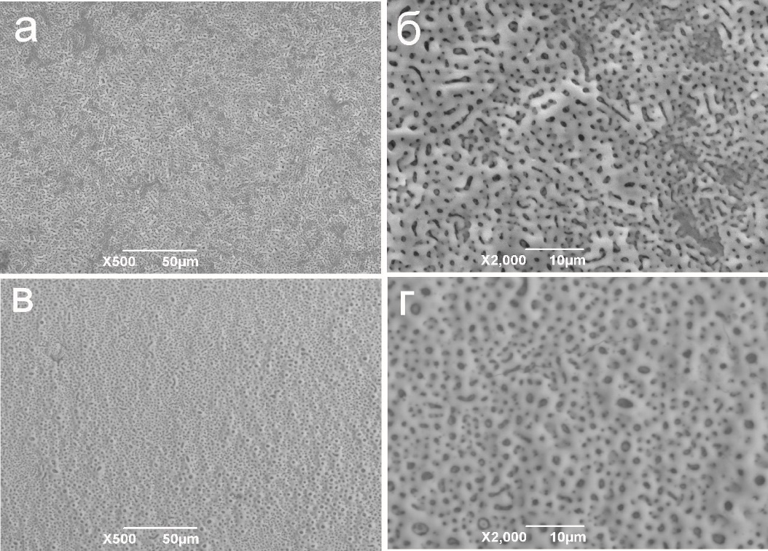
(а) х 500, (б) х 2000
Рисунок 4.2– Изображение РЭМ поверхности образца при напряжениях 200 В (а,б) и 250 В (в,г)
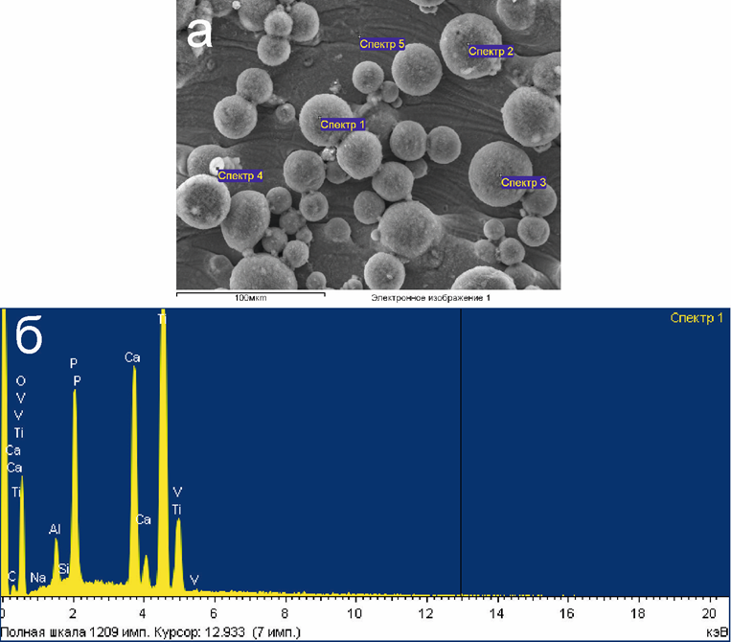
(а) область исследования с указанием точек анализа, (б) ЭДС спектр для точки исследования 1
Рисунок 4.3 – Образец при напряжений 175 В
Таблица 4.1– концентрация элементов, на поверхности образца при напряжений 175 В. Результаты ЭДС анализа в весовых %
Спектр | В стат. | O | Al | P | Ca | Ti | V | Итог
Спектр 1 | Да | 43.51 | 1.55 | 7.46 | 10.85 | 34.81 | 1.65 | 100.00
Спектр 2 | Да | 44.22 | 2.08 | 4.43 | 5.86 | 41.01 | 2.09 | 100.00
Спектр 3 | Да | 52.73 | 1.81 | 6.77 | 9.62 | 27.64 | 1.27 | 100.00
Спектр 4 | Да | 58.90 | 0.69 | 12.28 | 19.00 | 8.29 | 0.48 | 100.00
Спектр 5 | Да | 21.13 | 1.04 | 2.24 | 3.19 | 68.54 | 3.74 | 100.00
Среднее |  | 44.10 | 1.43 | 6.64 | 9.70 | 36.06 | 1.85 | 100.00
Станд. отклонение |  | 14.33 | 0.57 | 3.77 | 6.02 | 21.93 | 1.21
Макс. |  | 58.90 | 2.08 | 12.28 | 19.00 | 68.54 | 3.74
Мин. |  | 21.13 | 0.69 | 2.24 | 3.19 | 8.29 | 0.48

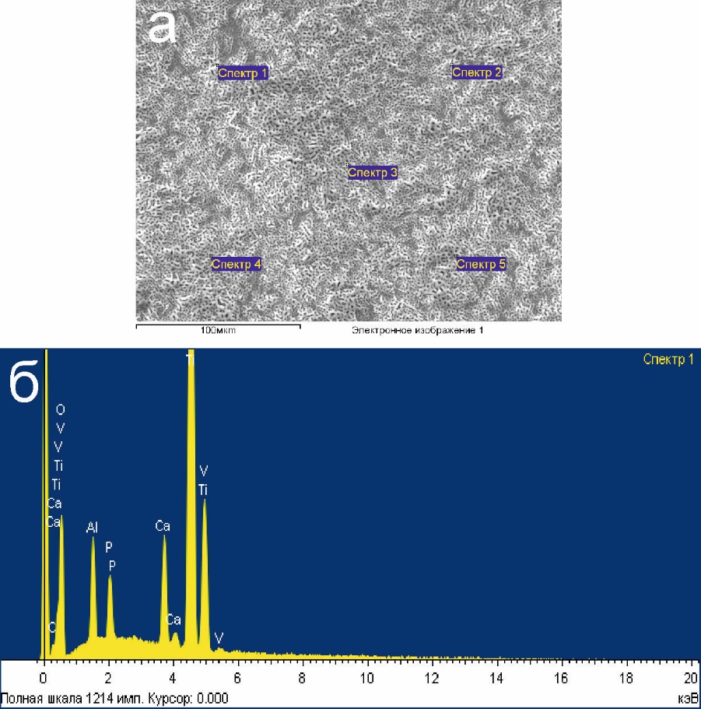
а) область исследования с указанием точек анализа, (б) ЭДС спектр для точки исследования 1
Рисунок 4.4 – Образец при напряжений 200 В
Таблица 4.2– концентрация элементов, на поверхности образца при напряжений 200 В. Результаты ЭДС анализа в весовых %
Спектр | В стат. | O | Al | P | Ca | Ti | V | Итог
Спектр 1 | Да | 39.89 | 2.86 | 1.81 | 3.54 | 49.74 | 2.16 | 100.00
Спектр 2 | Да | 42.34 | 2.86 | 2.10 | 5.00 | 45.73 | 1.97 | 100.00
Спектр 3 | Да | 45.68 | 2.62 | 1.58 | 3.25 | 45.06 | 1.82 | 100.00
Спектр 4 | Да | 44.20 | 2.69 | 1.77 | 4.22 | 44.83 | 2.29 | 100.00
Спектр 5 | Да | 48.63 | 2.69 | 1.81 | 4.30 | 40.86 | 1.70 | 100.00
Среднее |  | 44.15 | 2.75 | 1.81 | 4.06 | 45.24 | 1.99 | 100.00
Станд. отклонение |  | 3.31 | 0.11 | 0.19 | 0.69 | 3.16 | 0.24
Макс. |  | 48.63 | 2.86 | 2.10 | 5.00 | 49.74 | 2.29
Мин. |  | 39.89 | 2.62 | 1.58 | 3.25 | 40.86 | 1.70

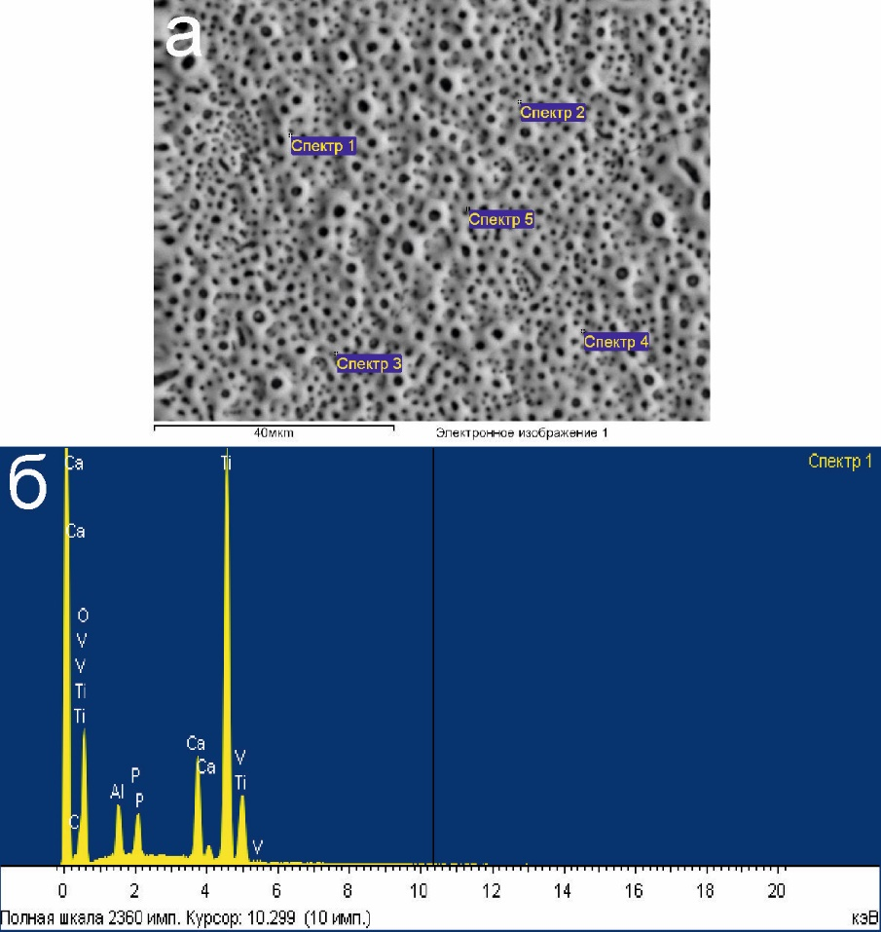
а) область исследования с указанием точек анализа, (б) ЭДС спектр для точки исследования 1
Рисунок 4.5 – Образец при напряжений 250 В
Таблица 4.3– концентрация элементов, на поверхности образца при напряжений 250 В. Результаты ЭДС анализа в весовых %
Спектр | В стат. | O | Al | P | Ca | Ti | V | Итог
Спектр 1 | Да | 50.93 | 2.35 | 1.84 | 5.77 | 37.67 | 1.43 | 100.00
Спектр 2 | Да | 44.07 | 2.33 | 2.14 | 6.66 | 42.81 | 1.99 | 100.00
Спектр 3 | Да | 39.30 | 2.36 | 2.49 | 7.04 | 46.97 | 1.84 | 100.00
Спектр 4 | Да | 37.58 | 1.93 | 1.92 | 5.22 | 51.02 | 2.32 | 100.00
Спектр 5 | Да | 37.53 | 2.24 | 2.36 | 7.48 | 48.30 | 2.09 | 100.00
Среднее |  | 41.88 | 2.24 | 2.15 | 6.44 | 45.36 | 1.93 | 100.00
Станд. отклонение |  | 5.72 | 0.18 | 0.27 | 0.92 | 5.22 | 0.33
Макс. |  | 50.93 | 2.36 | 2.49 | 7.48 | 51.02 | 2.32
Мин. |  | 37.53 | 1.93 | 1.84 | 5.22 | 37.67 | 1.43

При исследовании РЭМ образцов обработанных методом МДО при напряжений 300 В, было установлено, что на поверхности формируется кальций-фосфатное покрытие (рисунок 4.6 (а), (б)), которая имеет кратеры размерами от 10 до 30 мкм. На поверхности покрытия имеются трещины, которые вероятнее всего появляются из-за быстрого затвердевания расплавленных материалов в процессе МДО. При большем увеличений (рисунок 4.6 (б)) структура полученного покрытия похожа на структуру игольчатого типа, которая характерна для апатита костной ткани.
Как известно, структуры игольчатого типа обладают сильными адсорбционными характеристиками из-за их увеличенной площади поверхности, которая может благоприятно влиять на врастания в них костной ткани и формирования более прочного соединения имплантата с костью[143,144]. Данные ЭДС анализа показаны на рисунке 4.7, которые позволяют определить элементный состав поверхности КФ покрытия. Спектр ЭДС включает такие элементы, как O (39.63%), P (20.03%), Ca (39.34%), Ti (1.01%), среднее значение соотношения кальция к фосфору равна 1,96. На рисунке 4.8 представлены результаты исследований поверхности элементного анализа (картирование), где элементы как O, P, Ca распределены равномерно по поверхности. На рисунке 4.6 (в), (г) представлена морфология поверхности КФ покрытия с ионами серебра. На поверхности образовалось КФ покрытие, отличающейся от КФ покрытия полученного без добавления нитрата серебра. На поверхности наблюдается формирование КФ соединения с зернистой структурой. ЭДС анализ показывает (рисунок 4.9) среднее содержание элементов (таблица 4.5) O (41.66%), P (6.85%), Ca (10.84%), Ti (35.23%), Ag (1.98 %), среднее значение соотношения кальция к фосфору равна 1,58.

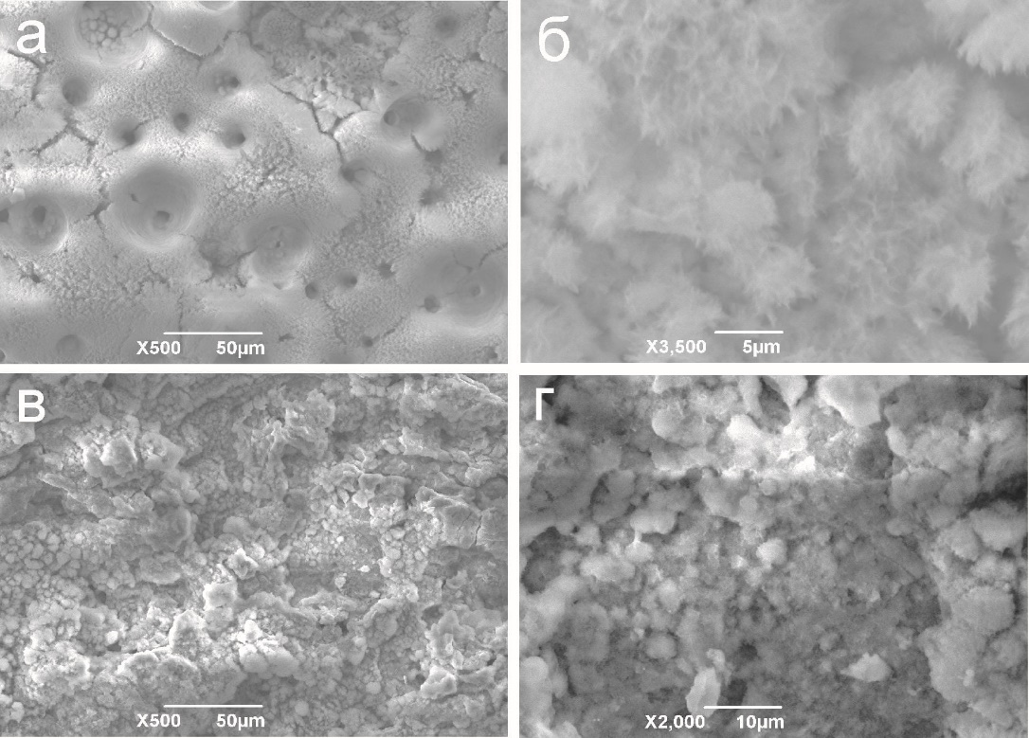
(а) х– 500, (б) х– 3500, (в) х – 500, (г) х– 2000
Рисунок 4.6 –Изображение РЭМ поверхности образца после МДО при напряжениях 300 В (а), (б) и с ионами серебра (в), (г)
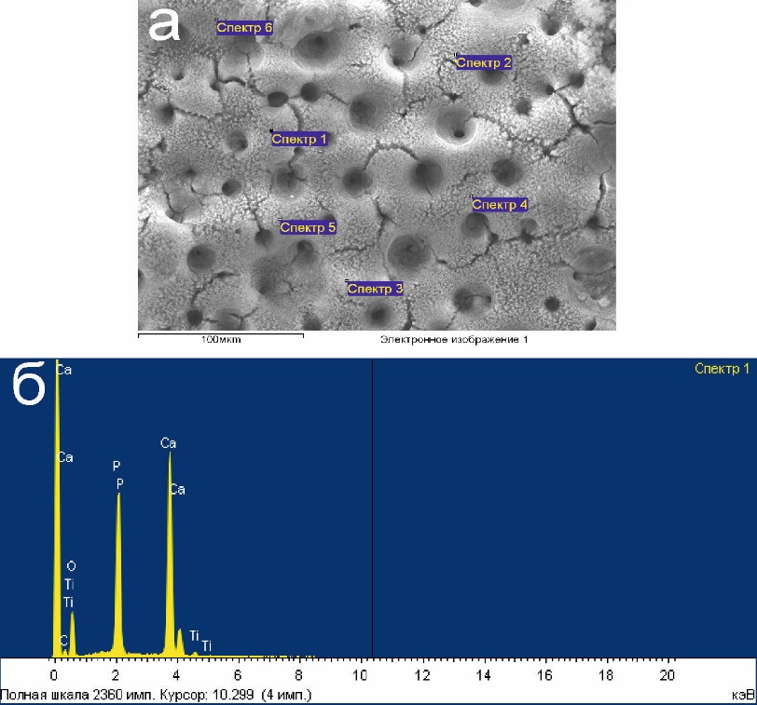
а) область исследования с указанием точек анализа, (б) ЭДС спектр для точки исследования 1
Рисунок 4.7 – Образец при напряжений 300 В
Таблица 4.4– концентрация элементов, на поверхности образца при напряжений 300 В. Результаты ЭДС анализа в весовых %
Спектр | В стат. | O | P | Ca | Ti | Итог
Спектр 1 | Да | 46.80 | 18.23 | 33.90 | 1.07 | 100.00
Спектр 2 | Да | 32.96 | 21.97 | 44.05 | 1.03 | 100.00
Спектр 3 | Да | 51.64 | 17.13 | 30.29 | 0.94 | 100.00
Спектр 4 | Да | 40.28 | 20.29 | 38.42 | 1.01 | 100.00
Спектр 5 | Да | 39.82 | 20.45 | 38.55 | 1.18 | 100.00
Спектр 6 | Да | 26.30 | 22.10 | 50.81 | 0.79 | 100.00
Среднее |  | 39.63 | 20.03 | 39.34 | 1.01 | 100.00
Станд. отклонение |  | 9.15 | 2.00 | 7.30 | 0.13
Макс. |  | 51.64 | 22.10 | 50.81 | 1.18
Мин. |  | 26.30 | 17.13 | 30.29 | 0.79

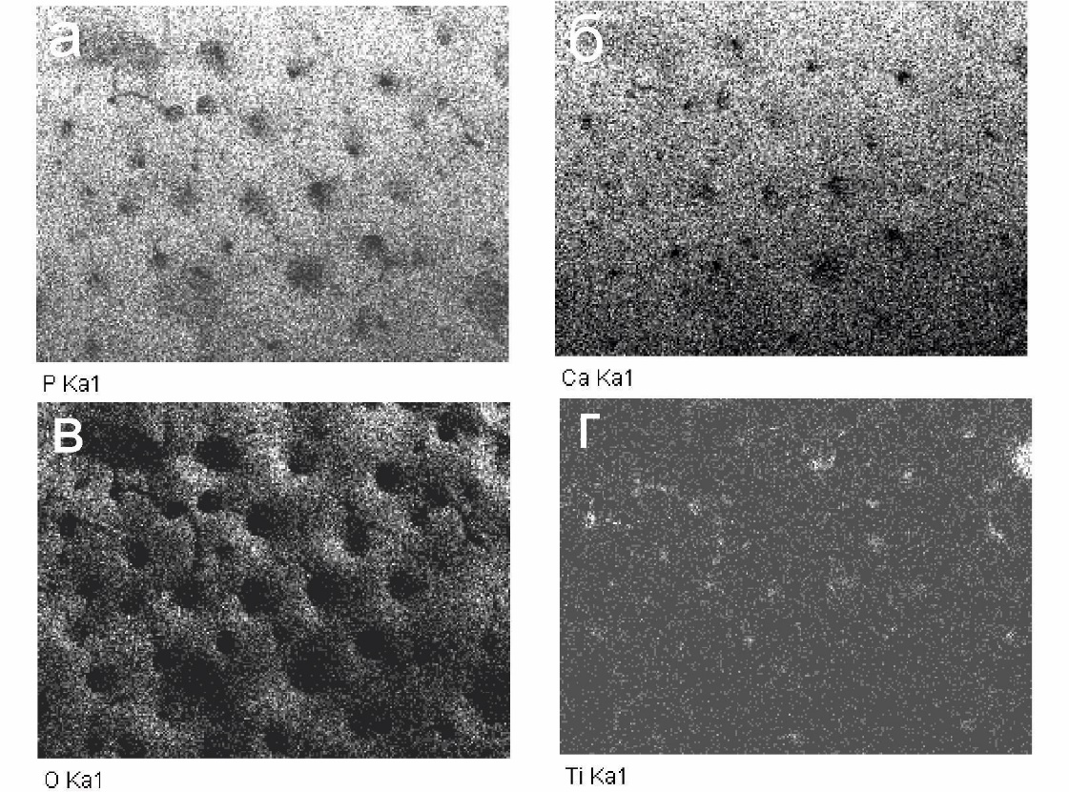
Распределение для элементов: (а) - для P, (б) – для Ca, (в)– для O, (г) – для Ti
Рисунок 4.8 – Результаты (РЭМ) элементного анализа (картирование) поверхности образца при 300 В
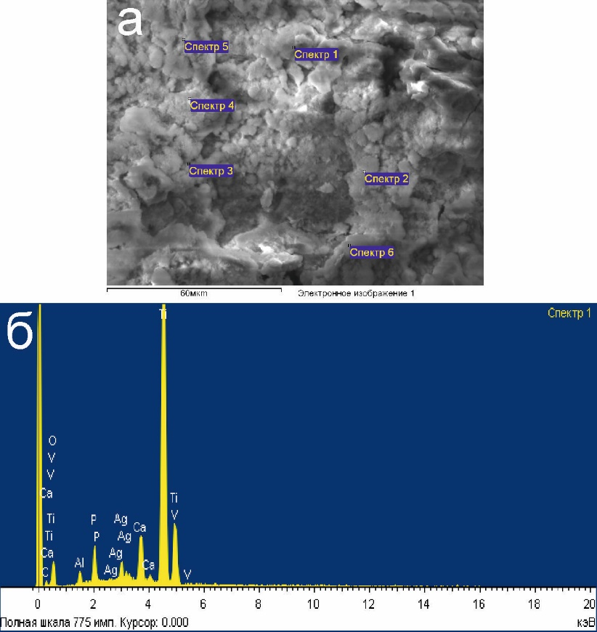
а) область исследования с указанием точек анализа, (б) ЭДС спектр для точки
исследования 1

Рисунок 4.9 – Образец при напряжений 300 В Ag
Таблица 4.5– концентрация элементов, на поверхности образца при напряжений 300 В Ag. Результаты ЭДС анализа в весовых %
Спектр | В стат. | O | Al | P | Ca | Ti | V | Ag | Итого
Спектр 1 | Да | 29.62 | 1.15 | 3.09 | 4.78 | 55.02 | 3.08 | 3.26 | 100
Спектр 2 | Да | 34.86 | 1.02 | 14.64 | 24.37 | 22.75 | 1.03 | 1.34 | 100
Спектр 3 | Да | 62.19 | 1.94 | 3.92 | 5.21 | 23.76 | 1.50 | 1.47 | 100
Спектр 4 | Да | 48.27 | 2.21 | 3.71 | 5.11 | 37.47 | 2.10 | 1.14 | 100
Спектр 5 | Да | 27.42 | 1.04 | 4.09 | 7.30 | 53.53 | 3.33 | 3.29 | 100
Спектр 6 | Да | 47.59 | 0.91 | 11.68 | 18.27 | 18.86 | 1.31 | 1.37 | 100
Среднее |  | 41.66 | 1.38 | 6.85 | 10.84 | 35.23 | 2.06 | 1.98 | 100
Станд. отклонение |  | 13.37 | 0.55 | 4.98 | 8.39 | 16.04 | 0.96 | 1.01
Макс. |  | 62.19 | 2.21 | 14.64 | 24.37 | 55.02 | 3.33 | 3.29
Мин. |  | 27.42 | 0.91 | 3.09 | 4.78 | 18.86 | 1.03 | 1.14

Анализ изображений РЭМ поперечного среза образцов (рисунок 4.10) показывает, что толщина МДО покрытия при 250 В составляет около 3-4 мкм, а при 300 В 36-37 мкм. В образце с добавлением нитрата серебра толщина покрытия составляет около 36-39 мкм рисунок 4.10. Можно заметить, что вначале возникает оксидный слой, затем формируется КФ слой, который хорошо виден на рисунке 4.10 (а). Кроме того, в образце с Ag рисунок 4.10 (б) толщина оксидного слоя резко возрастает, а КФ слой уменьшается. Это объясняется увеличением плотности тока при добавлении нитрата серебра в электролит. Элементный анализ (картирование) поперечного среза образца при напряжений 300 В подтвердило (рисунок 4.12), что слои гидроксиапатита расположен на поверхности покрытия толщиной около 30 мкм. Под слоем гидроксиапатита расположен оксидный слой титана толщиной около 3-4 мкм.
Таким образом, анализ морфологии поверхности показывает, что значительный слой оксида титана начинает формироваться при напряжении 200В и более. При напряжении 300 В формируется КФ слой толщиной примерно 33 мкм, а под этим слоем формируется слой оксида титана. При добавлении в электролит нитрата серебра увеличивается проводимость, и соответственно плотность тока, что приводит к увеличению оксидного слоя и уменьшению КФ слоя (рисунок 4.11).
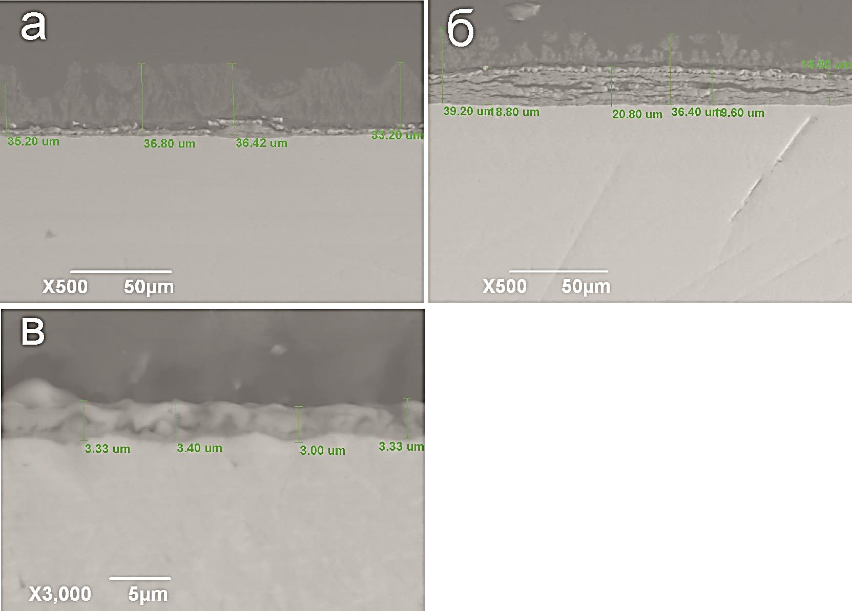

а-300 В; б-300 В с ионами Ag В; в- 250 В
Рисунок 4.10 – Изображение поперечного среза полученных образцов
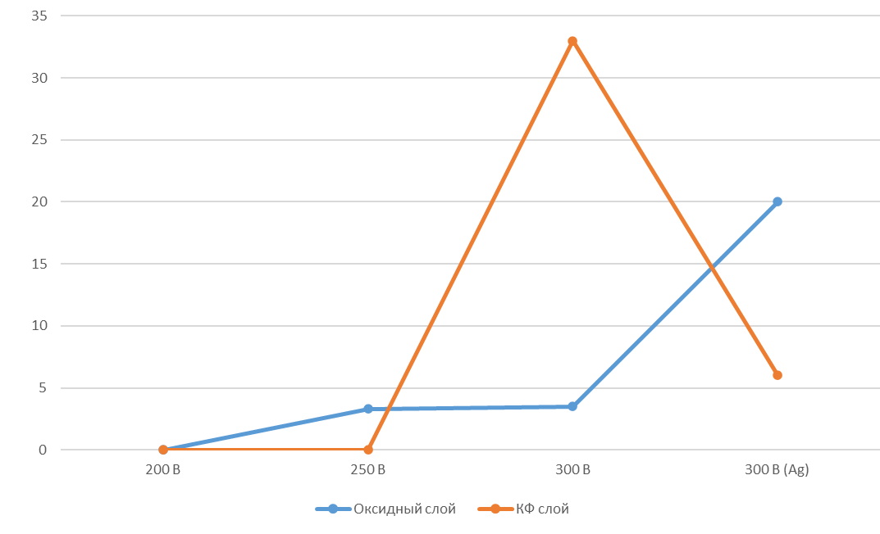
Рисунок 4.11 – График зависимости толщины оксидного и КФ покрытия от импульсного напряжения и содержания в электролите нитрата серебра

Анализ фазового состояния подтверждает, что покрытие в основном состоит из фазы гидроксиапатита (ГА), которое сходна по составу и структуре с минеральными компонентами кости, что делает их биосовместимыми и биоактивными[145].
Одним из основных преимуществ кальций-фосфатных покрытий, получаемых методом МДО, является их способность улучшать поверхность контакта кость-имплантат. Шероховатая и пористая поверхность покрытия создает благоприятную среду для адгезии и пролиферации клеток, что способствует образованию новой костной ткани. Кроме того, наличие в покрытии ионов кальция и фосфата стимулирует локальное высвобождение факторов роста, что может усиливать регенерацию кости[146–148].
Из литературных данных известно, что покрытия из фосфата кальция, полученные с помощью МДО, могут улучшить механическую стабильность имплантата за счет увеличения прочности поверхности раздела между имплантатом и окружающей костной тканью. Это связано с образованием химической связи между покрытием и костной тканью, что улучшает передачу нагрузки между имплантатом и костью[149,150].

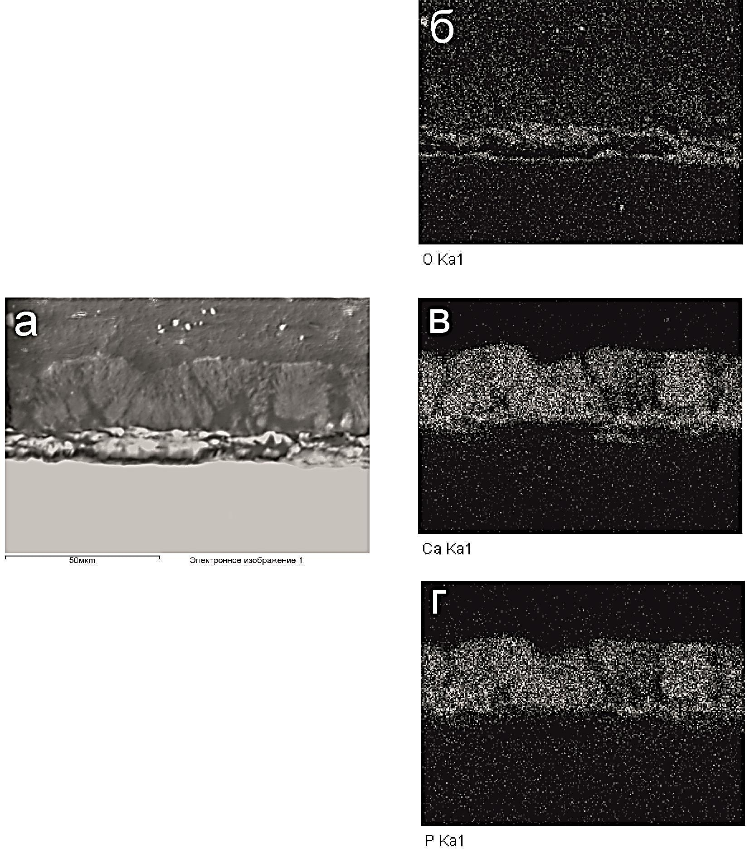
а – исходное изображение, б – кислород, в – кальций, г – фосфор
Рисунок 4.12 – Изображение элементного анализа (картирование) поперечного среза образца при 300 В

4.2 Исследование фазового состава кальций фосфатных покрытий
Метод рентген дифракционного анализа является широко используемым методом изучения кристаллической структуры и фазового состава материалов. В случае КФ покрытий, полученных микродуговым оксидированием, рентгеноструктурный анализ может дать ценную информацию о структуре и качестве покрытий.
Полученные МДО покрытия были исследованы с помощью рентгеновского дифрактометра PanAnalytical X’Pert PRO. При анализе полученных данных были использованы базы данных ICSD. Как указывалось, ранее не удалось получить КФ покрытие при напряжениях от 100 до 175 В. На рисунке 4.13 представлены дифрактограммы образцов, полученных при разных напряжениях от 100 до 175 В, где видно, что дифрактограммы полученных образцов идентичны, то есть идентифицируется только пики материала подложки (титана). Таким образом, при низких напряжениях в данных условиях эксперимента КФ покрытие не образуется, а оксидная пленка титана настолько тонкая, что находится за пределами чувствительности прибора.

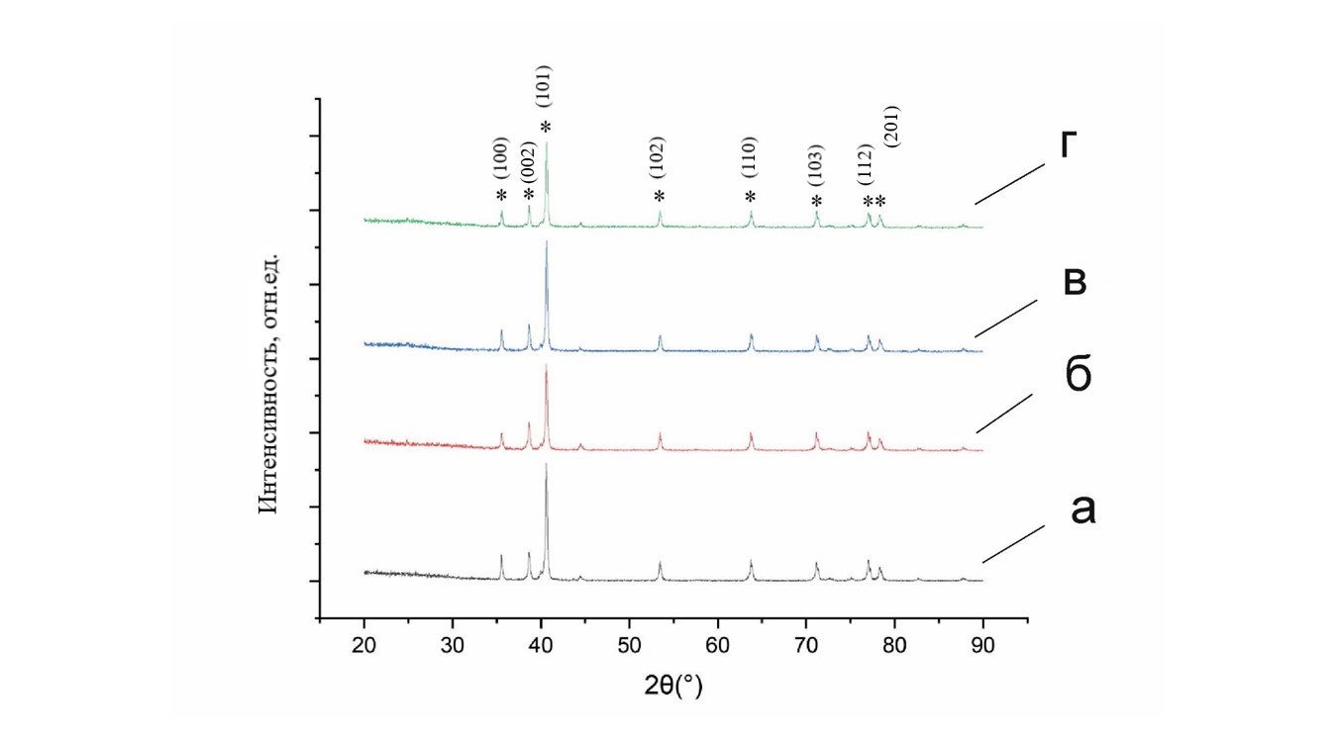
Рисунок 4.13 – Дифрактограмма образцов обработанных при напряжениях а-100 В; б-125 В; в-150 В; г-175 В. (* титан)

На рисунке 4.14 (а) представлены дифрактограммы полученные при напряжениях 200 и 250 В. При напряжении 200 В наблюдается появление пика принадлежащего диоксиду титана (анатаз) при 2θ = 25,3.
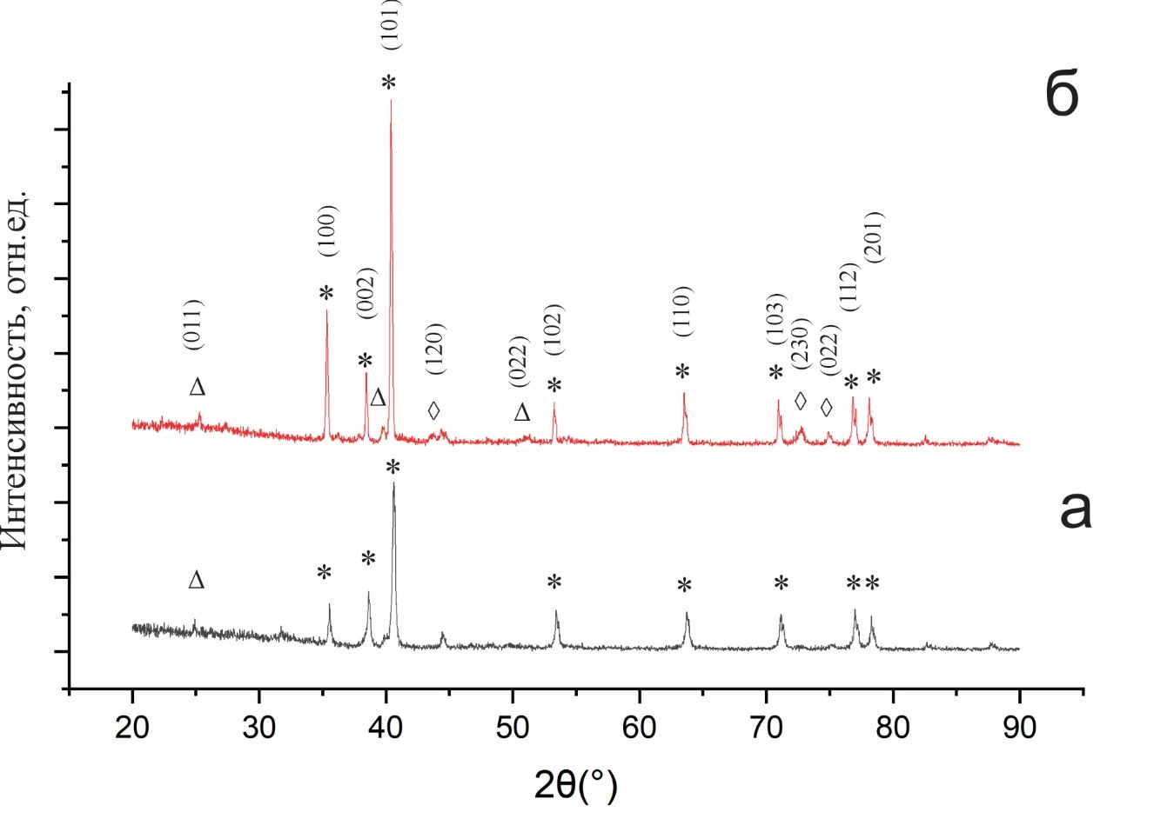
Рисунок 4.14 – Дифрактограмма образцов, обработанных при напряжениях, а-200В и б-250 В. (*-титан, Δ-анатаз, ◊-рутил)
При напряжении 250 В рисунок 1.14 (б) наблюдаются появление пиков на ряду с анатазом (2θ = 25,3; 39,7) пиков рутила (2θ = 44,5;72,7; 75). Таким образом, методом РДА подтверждается формирование слоя диоксида титана при напряжениях 200 В и 250 В.
На рисунке 4.15 представлены дифрактограммы покрытий МДО, полученных при напряжении 300 В и с добавлением нитрата серебра. Полученные результаты РДА подтверждают формирование КФ покрытия на поверхности образцов при напряжении 300 В. Кроме того, результаты демонстрируют формирование фазы гидроксиапатита с соответствующими пиками рисунок 4.15 (а) (2θ = 25,8; 28,1; 32,2; 34)[151,152]. На образцах с добавлением нитрата серебра рисунок 4.15 (б) наблюдается снижение интенсивности пиков гидроксиапатита и незначительное повышение пиков диоксида титана.
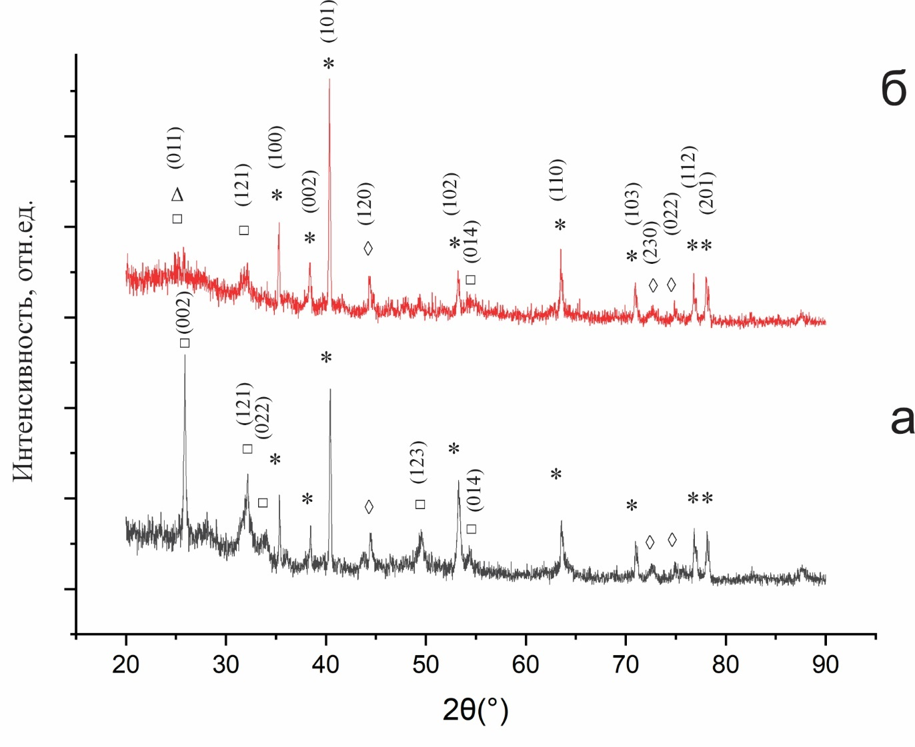
Рисунок 4.15 – Дифрактограмма образцов, обработанных при напряжениях, а-300В и б-300 В с Ag. (*-титан, Δ-анатаз, ◊-рутил, □-гидроксиапатит)
Данные результаты РДА подтверждают, что добавление нитрата серебра в электролит приводит к уменьшению слоя гидроксиапатита и увеличению слоя диоксида титана, которое находится под слоем гидроксиапатита.

Выводы к главе 4
В данной главе описаны результаты исследований по получению КФ покрытий методом МДО. Подложкой служили напечатанные методом СЛП металлические пластины из титанового сплава (Ti6Al4V), размерами 2,5 см. х 3 см. Подбор оптимального режима нанесения КФ покрытия осуществлялось посредством постепенного повышения импульсного напряжения при составе электролита Na₂HPO₄12H₂O (30-40 г/л), Ca₃(CH₃COO)₂•2H₂O (40-50 г/л).
По результатам РЭМ выяснилось, что при низких напряжениях кальций фосфатное покрытие не формируется, а при напряжениях 150 В и 175 В наблюдаются локальные включения кальция и фосфора. При напряжениях 200 В и 250 В образуется слой оксида титана толщиной около 3 мкм, также имеются локальные включения частиц КФ. В зависимости от импульсного напряжения изменяется микроструктура поверхности оксидного слоя от бороздчатого до пористого, при увеличениях напряжения увеличиваются размеры пор.
При напряжений 300 В образуется КФ покрытие толщиной около 36-37 мкм. Кроме того, установили, что в процессе МДО первым образуется слой диоксида титана толщиной около 3-4 мкм, а над ним слой гидроксиапатита. Кальций фосфатное соотношение составило около 1,94, что близко к стехиометрическому соотношению гидроксиапатита. Результаты РДА подтвердили наличие фаз диоксида титана и гидроксиапатита.
Для придания покрытию антибактериальных свойств в электролит было добавлено 0,4 г/л нитрата серебра. Процесс МДО проведен при напряжении 300 В. В результате было получена КФ покрытие с зернистой структурой, анализ ЭДС показал, что среднее содержание Ag 1.98 весовых %, а среднее значение соотношения кальция к фосфору равна 1,58. Значение соотношения кальция к фосфору меньше стехиометрического соотношения гидроксиапатита 1,67, в связи, с чем можно предположить о формировании кальций-дефицитного гидроксиапатита. Таким образом, был определен режим формирования многослойного покрытия из диоксида титана и гидроксиапатита, способствующего улучшению биоактивных свойств имплантата.

5 ИССЛЕДОВАНИЕ ВЛИЯНИЯ ИОНОВ СЕРЕБРА НА БИОСОВМЕСТИМОСТЬ, АНТИБАКТЕРИАЛЬНЫЕ СВОЙСТВА БИОКОМПОЗИТНОГО МАТЕРИАЛА НА ОСНОВЕ ГИДРОКСИАПАТИТА И АЛЬГИНАТА НАТРИЯ

В данной главе приведены результаты исследования биокомпозитных материалов, легированных ионами серебра в разных концентрациях полученных двумя методами. Как указывалось, ранее первым методом доппировали ионы серебра в порошок гидроксиапатита под действием микроволн (образцы ГА-0.2Ag, ГА-2.0Ag). Вторым методом получили биокомпозитный материал в виде гидрогеля на основе гидроксиапатита и альгината натрия с доппированием ионов серебра (ГА-Алг-0.2Ag, ГА-Алг-2.0Ag). Синтез происходил под действием микроволн и ультразвуковых волн для улучшения процесса ионного сшивания двухвалентных катионов Ca⁺.
Биокомпозитные материалы на основе гидроксиапатита и альгината натрия с антибактериальными агентами, в особенности ионы серебра представляют собой материалы, имеющие хороший потенциал для применения в медицине, в частности, в инженерии костной ткани и при заживлении ран. Гидроксиапатит представляет собой встречающуюся в природе минеральную форму апатита кальция, который является основным компонентом костей и зубов. Альгинат, с другой стороны, представляет собой биополимер, извлеченный из бурых водорослей, который обладает высокой биосовместимостью и биоразлагаемостью[153,154].
Добавление легирующих ионов, таких как серебро (ионы серебра), может усилить противомикробные свойства биокомпозитного материала. Было показано, что ионы серебра проявляют антибактериальную и противогрибковую активность широкого спектра, что делает их полезными для предотвращения инфекций при заживлении ран или после замены повреждённого органа или кости на искусственный имплантат.
В инженерии костной ткани биокомпозитные материалы на основе гидроксиапатита и альгината с легированием ионов серебра могут быть использованы в качестве каркасов для регенерации кости. Гидроксиапатит обеспечивает структуру, похожую на естественную кость, а альгинат создает матрицу, которая может поддерживать рост новой костной ткани. Добавление ионов серебра может помочь предотвратить инфекцию в процессе заживления[155–157].
В целом, биокомпозитные материалы на основе гидроксиапатита и альгината с легирующими ионами серебра демонстрируют многообещающий потенциал для различных медицинских применений, в частности, для инженерии костной ткани и заживления ран.
Текущие исследования в этой области направлены на дальнейшую оптимизацию свойств этих материалов. Несмотря на то, что проведено большое количество исследований гидроксиапатита и его композитов необходимо дальнейшее детальное изучение биосовметимости и антимикробной активности полученных биокомпозитных материалов.

5.1 Антимикробная активность полученных биокомпозитных материалов
Антимикробную активность исследовали двумя методами: «диффузия в агар» и «совместное инкубирования». В методе «диффузии в агар» суспензию с бактериями определенной концентрации наносили на агаровую среду Мюллера-Хинтона. Исследуемые образцы размещали на поверхности чашек с агаром. Чтобы обеспечить рост бактерий, чашки с исследуемыми образцами инкубировали при температуре 37 °C в течение 24 часов. Изменение зон ингибирования исследуемых образцов представлено на рисунке 5.1.
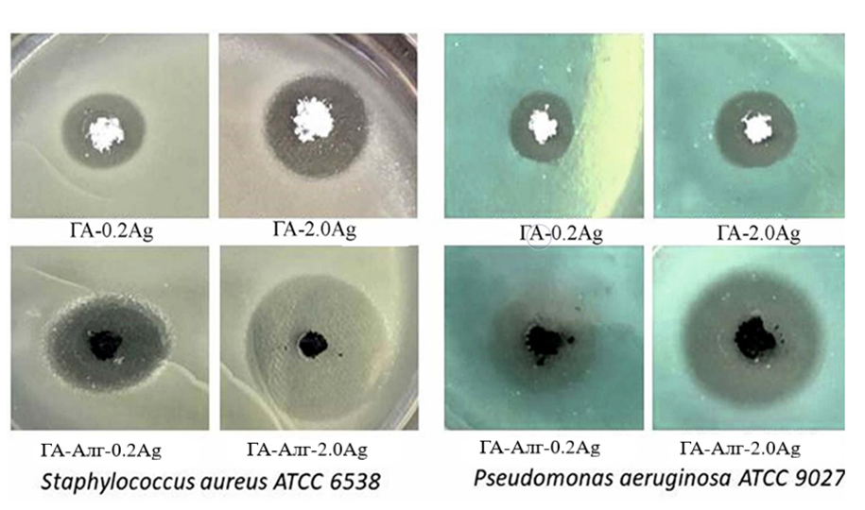
Рисунок 5.1 – Изменение зон ингибирования исследуемых образцов
Согласно полученным данным, антибактериальная активность напрямую зависит от типа композита и концентрации допированного серебра, как показано на рисунке 5.2. Образцы ГА-Ag проявляют максимальный диаметр зоны ингибирования (20 мм и 16 мм) против грамположительных (S. Aureus) и грамотрицательных (P. Aeruginosa) бактерий соответственно.
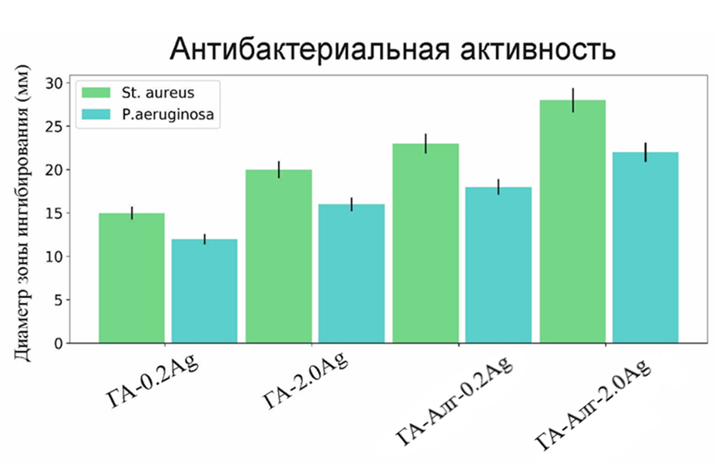

Рисунок 5.2 – Антибактериальная активность ГA-Ag и ГA-Aлг-Ag по данным эксперимента по диффузии в агар

Для образцов ГА-Алг-Ag диаметр зоны ингибирования составил, для грамположительных 23-28 мм, а для грамотрицательных бактерии 18-22 мм. Следовательно, образцы ГА-Ag и ГА-Алг-Ag демонстрируют среднюю антибактериальную активность. Интерпретация диаметров зон ингибирования проводилась в соответствии с критериями клинического и лабораторного исследования, института стандартов (CLSI 2017). Замедление роста бактерии в зоне до 20 мм говорит об умеренной антибактериальной активности[112, с.155]. Исследуемые биокомпозитные материалы плохо растворяются в воде, этим и объясняется умеренная антибактериальная активность. Таким образом, метод прямого контакта может быть использован для правильной оценки бактерицидной активности.
Метод «совместного инкубирования» представляет собой лабораторную процедуру, используемую для оценки эффективности антимикробных агентов против бактериальных или грибковых организмов. Этот метод включает в себя воздействие на микробную культуру определенной концентрации противомикробного агента в течение периода времени, обычно в пределах от нескольких часов до нескольких дней, а затем измерение степени ингибирования или уничтожения микробного роста.
Результаты данного метода могут предоставить ценную информацию об антимикробной активности конкретного агента. В частности, метод может показать, зависит ли антимикробный эффект от концентрации, что означает, что более высокие концентрации агента приводят к большему уничтожению микробов, или же эффект зависит от времени, что означает, что для достижения эффективного уничтожения требуется более длительное время воздействия.
Таким образом, метод «совместного инкубирования» позволяет определять зависимость антибактериальной активности, от времени воздействия и концентраций ионов серебра (рисунок 5.3). Для образцов ГА-Алг-2.0Ag и ГА-2.0Ag количество колониеобразующих единиц (КОЕ), для грамотрицательной и грамположительной бактерии резко снижается через 6 ч и полностью уничтожается через 24 ч. Образец ГА-0.2Ag продемонстрировал наименьший антибактериальный эффект, но показал снижение КОЕ примерно на 50% через 24ч для грамположительной бактерии. Согласно результатам исследования бактерицидная активность зависит от концентрации вводимого антимикробного агента (ионов серебра) и времени, в течение которого он находится в тестируемой среде. Антибактериальная активность исследуемых образцов объясняется тем, что в среду медленно высвобождаются, ионы серебра и замедляют размножение и уничтожают бактерии. В первые часы концентрация высвобождаемых ионов серебра растет экспоненциально[158,159]. Это согласуется с тем, что популяция бактерий резко уменьшается в течении первых 6 часов. Из-за различной структуры клеточной стенки для грамотрицательных и грамположительных бактерий, требуемое количество бактерицидного агента (ионов серебра) для уничтожения грамотрицательных бактерий меньшее, чем для грамположительных[160]. К такому же выводу пришли ранее несколько исследовательских групп[161–163]. Как известно, дополнительным механизмом антибактериальной активности ионов серебра является формирование активных форм кислорода(АФК), которые взаимодействую со стенками бактерий и приводят к их уничтожению[164].

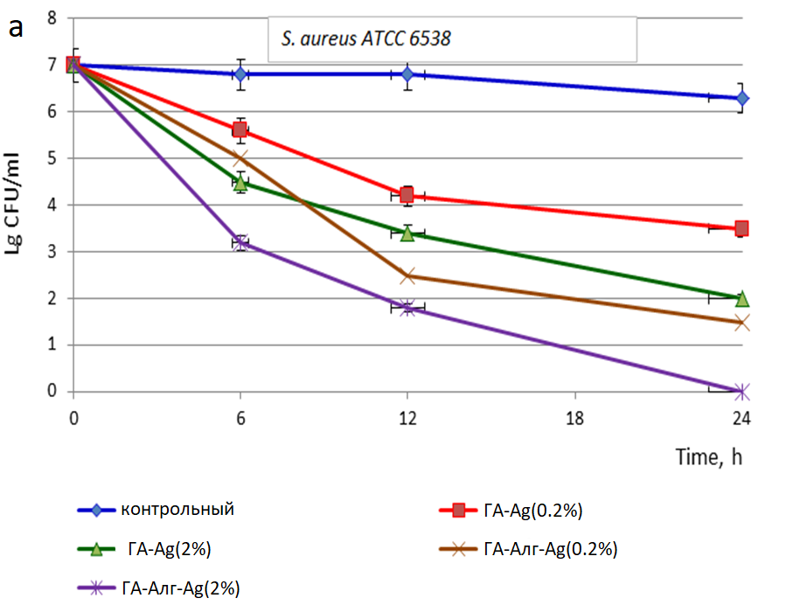
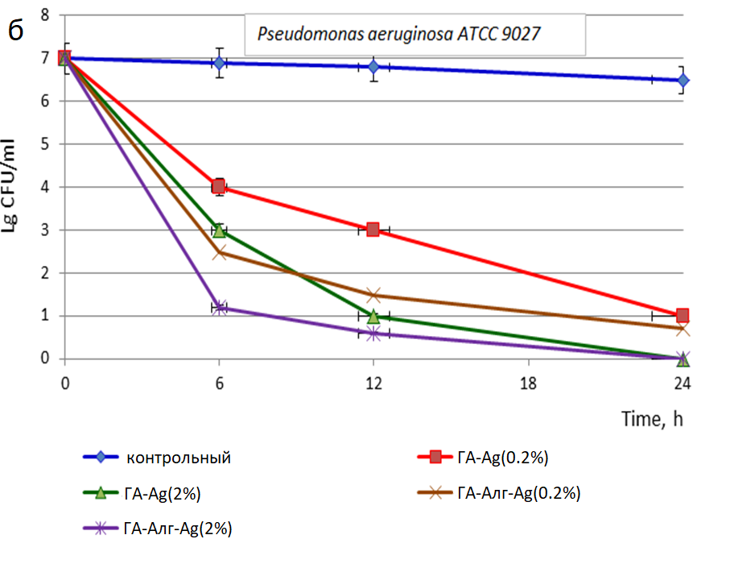

Рисунок 5.3 – Кривая роста бактерий популяций S. aureus ATCC 6538 (a) и P. aeruginosa ATCC 9027 (б) в зависимости от времени для ГА-Ag и
ГА-Алг-Ag и контрольное (КОЕ колониеобразующие единицы)

Содержание альгината в композитном материале приводит к повышению антимикробной активности в отношении как, грамположительных, так и грамотрицательных бактерий. Таким образом, образцы ГА-Алг-Ag имеют более сильным антибактериальным действием. Скорее всего, наличие альгината ослабляет электростатические связи между ионами серебра и матрицей гидроксиапатита, что облегчает диффузию ионов серебра в биокомпозитном материале. Похожее явление было замечено, ранее в исследованиях альгинатных гидрогелях содержащие ионы серебра[165].
Таким образом, доппированные ионами серебра композиты ГА и ГА-Алг обладают хорошей антибактериальной активностью в отношении как грамотрицательных, так и грамположительных бактерий (рисунок 5.4). Мы объясняем это постепенным высвобождением ионов Ag⁺, включенных в матрикс ГА и ГА-Алг. Для доказательства этого были проведены дополнительные эксперименты, в которых образцы исследуемых материалов предварительно растворяли в диметилсульфоксиде и вставляли в отверстия.

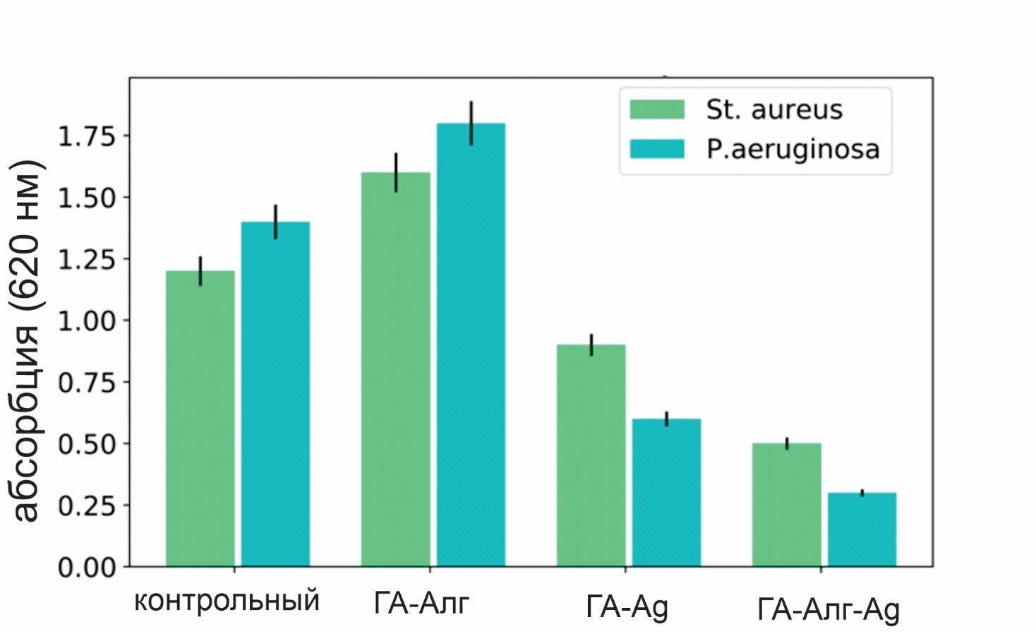

Рисунок 5.4 – Развитие биопленок на различных субстратах; плотность бактериальной взвеси определяли по прилипшим биопленкам
на поверхности образца.

5.2 Исследование биосовместимости биокомпозитного материала
Клеточные культуры являются распространенным методом, используемым для изучения биосовместимости материалов. В исследованиях клеточных культур клетки выращивают в лабораторных условиях на материале или внутри него, чтобы оценить влияние материала на клетки. Существует несколько типов клеточных культур, которые можно использовать для изучения биосовместимости материалов, включая первичные клеточные культуры, клеточные линии и культуры стволовых клеток.
Культуры стволовых клеток представляют собой разновидность клеточной культуры, которая содержит стволовые клетки, представляющие собой недифференцированные клетки, обладающие способностью дифференцироваться в различные типы клеток.
Клеточные линии происходят из одной клетки и способны неограниченно расти в культуре. Клеточные линии часто используются для изучения биосовместимости материалов, потому что их легче поддерживать и размножать, чем первичные клеточные культуры. Однако клеточные линии не всегда могут быть репрезентативными для ситуации in vivo и могут вести себя не так, как первичные клетки.
Первичные клеточные культуры получают непосредственно из ткани или органа (фибробласты) и обычно используют для изучения биосовместимости материалов. Эти клетки находятся в соединительной ткани и отвечают за синтез и поддержание внеклеточного матрикса, который обеспечивает структурную поддержку тканей и органов. В клеточной культуре фибробласты могут быть выделены из различных источников, включая биопсию кожи или тканей, и могут быть выращены в лаборатории.
Одна из основных причин, по которой фибробласты используются в клеточных культурах для исследований биосовместимости, заключается в том, что их относительно легко культивировать и поддерживать в лаборатории. Они также относительно устойчивы к токсическому воздействию различных химических веществ и агентов, что делает их хорошим выбором для тестирования биосовместимости новых материалов.
Методом совместного культивирования на культурах клеток мышиных остеобластов и фибробластов NIH3T3, исследовали биосовместимость различных материалов. Это исследование было проведено в Аахенском университете прикладных наук в Германии. После 72 часов инкубации с образцами материалов в клеточных культурах не было обнаружено значительных изменений по сравнению с контрольной культурой. Клеточные культуры равномерно распределились по дну планшета. Форма клеток была полигональной, включая продолговатую, веретеновидную и звездчатую формы. Из структурной организации клеток было определено, что большинство из них являются молодыми фибробластами.
По истечении 120 часов наблюдается увеличение плотности клеток, особенно заметное в центральных областях планшета, как для опытных, так и для контрольных клеток остеобластов и фибробластов. Большинство клеточных культур имело продолговатую форму. Клетки, которые в основном представляли собой зрелые фибробласты, сохраняли свой фенотип в культурах. Путем применения метода исключения трипанового синего в различных сериях опытных и контрольных образцов было определено количество погибших клеток от общего числа клеток (см. таблица 5.1). По истечении 72 часов в клеточных культурах не было значительного различия в количестве погибших клеток между контрольными и опытными образцами. Процент погибших клеток в контрольной культуре составил 3,5%, в опытных культурах колебался в диапазоне от 4,4% до 7,8%. Количество погибших клеток, обнаруженных в опытных и контрольных культурах, находится в пределах нормы для первичных культур [166].

Таблица №5.1 Количество клеток в культурах с образцами материалов с разным покрытием (n = 7)

Серии опытов | 3-и сутки |  | 5-и сутки
 | Общее количество  клеток | Погибшие клетки | Общее количество  клеток | Погибшие клетки
Контроль – культура остеобластов и фибробластов | 1,1х10⁴ | 6,9х10²  3,5 % | 3,2х10⁴ | 1,9х10³  6,1 %
Порошок ГА с добавлением серебра | 1,5х10⁴ | 6,6 х10²  4,4 % | 2,4х10⁴ | 1,3х10³  5,6 %
Порошок ГА | 1,9х10⁴ | 1,0х10³  5,5 % | 3,1х10⁴ | 2,0х10³  6,4 %
Биокомпозит ГА-Алг-Ag | 1,8х10⁴ | 1,5х10³  8,5 % | 3,0х10⁴ | 3,4х10³  11,2 %
Биокомпозит  ГА-Алг | 1,8 х10⁴ | 1,4х10³  7,8 % | 2,9х10⁴ | 1,1х10³  10,9 %

Согласно результатам количественного анализа клеток, после 120 часов общее число клеток в контрольных и опытных культурах не существенно различалось. Количество погибших клеток в контрольной культуре составило 6,1%, а в опытных культурах колебалось в диапазоне от 5,6% до 11,2%. Эти значения остаются в пределах допустимых границ для первичных культур. Заметно, что наибольшее количество погибших клеток (11,2%) было зарегистрировано для образца, изготовленного из ГА/Альгината с ионами серебра (ГА-Алг-Ag).
Таким образом, результаты цитологических исследований клеточных культур как на опытных, так и на контрольных образцах подтверждают сохранение фенотипа клеток в течение наблюдаемого периода и рост клеток в культурах. Количественный анализ исследуемых клеточных культур показал, что как в контрольных, так и в опытных сериях, клетки находятся в стадии стабильного роста, и присутствие образцов исследуемых материалов в культурной среде не оказывает цитотоксического воздействия на клетки. Это свидетельствует о биосовместимости исследуемых образцов материалов. Количество погибших клеток в опытных культурах не превышало 11,2%.

Выводы к главе 5
Согласно результатам исследований на антибактериальные свойства методом «диффузии в агар» можно сделать вывод, что образцы ГА-Ag и ГА-Алг-Ag показывают среднюю антибактериальную активность. Это объясняется тем, что исследуемые биокомпозитные материалы плохо растворяются в воде. Таким образом, метод прямого контакта может быть использован для правильной оценки бактерицидной активности.
Методом «совместного инкубирования» было показано, что бактерицидная активность зависит от концентрации вводимого ионов серебра и времени, в течение которого он находится в тестируемой среде. Образцы с альгината натрия (ГА-Алг-Ag), демонстрируют более лучшую антибактериальную активность в отношении как, грамположительных, так и грамотрицательных бактерий, так как наличие альгината ослабляет электростатические связи между ионами серебра и матрицей гидроксиапатита, что облегчает диффузию ионов серебра в биокомпозитном материале.
Цитологические исследования с использованием мышиных фибробластов NIH-3T3, показывают, что по истечению 72 часов процент погибших клеток в контрольной культуре составил 3,5 %, в опытных культурах колебался в пределах от 4,4 % до 7,8 %, которое соответствует нормам для первичных культур. Таким образом, это подтверждает биосовместимость полученных биокомпозитных материалов.

ЗАКЛЮЧЕНИЕ

Диссертационная работа позволила решить научно-техническую задачу, связанную с исследованием структуры и фазового состава композитного материала на основе гидроксиапатита и альгината натрия с добавлением нитрата серебра, а также получения КФ покрытий методом МДО с биоактивными и антибактериальными свойствами на медицинские титановые сплавы. Основные результаты работы могут быть выражены следующим образом:
- Было обнаружено, что доппирование ионами серебра в гидроксиапатит приводит к частичному замещению ионами серебра, ионов кальция в процессе синтеза, что подтверждается результатами рентген дифракционного анализа, также результатами исследований методами ПЭМ и РЭМ.
- Доппированые ионы серебра в ГА, образуют тригональную структуру Ag₃PO₄, а также ионы кальция выполняли роль связующего элемента в процессе поперечного сшивания макромолекул альгината.
- Было выявлено, что в процессе МДО формируется покрытие гидроксиапатита на образцах титанового сплава при подаче импульсного напряжения 300 В, кроме того, первым образуется слой диоксида титана толщиной около 3-4 мкм, а над ним слой гидроксиапатита.
- Соотношение Ca\P составило около 1,94, что немного больше стехиометрическому соотношению гидроксиапатита. Наличие фаз диоксида титана и гидроксиапатита подтверждено результатами РДА.
- При добавлении 0,4 г/л нитрата серебра в электролит наблюдается увеличение плотности тока, что влияет на формирование покрытия. Исследования показали, что слой диоксида титана значительно увеличился в толщине и стал более пористым, в то время как слой гидроксиапатита уменьшился. В результате получено покрытие с зернистой структурой. Анализ методом энергодисперсионной спектроскопии показал, что среднее содержание серебра составляет 1,98 весовых %, а среднее значение соотношения Ca\P равно 1,58.
- Установлено, что образцы с альгинатам натрия (ГА-Алг-Ag) проявляют более высокую антибактериальную активность как против грамположительных, так и грамотрицательных бактерий. Это объясняется тем, что присутствие альгината снижает электростатические связи между ионами серебра и матрицей гидроксиапатита, что облегчает диффузию ионов серебра в биокомпозитном материале.
- Цитологические исследования, проведенные на мышиных фибробластах NIH-3T3, показали, что после 72 часов инкубации процент погибших клеток в опытных культурах (от 4,4% до 7,8%) был сравним с контрольной культурой, где процент погибших клеток составил 3,5%. Эти результаты подтверждают биосовместимость биокомпозитных материалов.

Оценка осуществления и выполнения всех поставленных задач и рекомендации по применению полученных результатов исследования.
В рамках исследования были успешно достигнуты все поставленные задачи. Путем проведения сложных экспериментов и анализа полученных результатов вместе с научными консультантами и коллегами, была получена новая информация о взаимодействии компонентов биомиметических композитных материалов и покрытий на основе апатита кальция и альгината натрия. Эти результаты и выводы не противоречат основным положениям физики конденсированного состояния и термодинамике фазовых превращений и открывают новые возможности для создания более эффективных биомедицинских материалов. Особое внимание было уделено раскрытию природы взаимодействия легирующего металла с другими компонентами композитного материала, что также представляет собой важный вклад в данную область науки.
Для оценки качества научной работы важно учитывать соответствие ее результатов лучшим достижениям в данной области, которые были представлены в литературном обзоре. Для выполнения работы на высоком уровне использовались проверенные методы экспериментальных исследований, проведенные в специализированных лабораториях ведущих университетов и исследовательских центров, в том числе в зарубежных университетах. Литературный обзор включал современные работы ведущих ученых стран мира по теме диссертации. Полученные результаты были проанализированы с учетом известных данных и опубликованы в известных зарубежных журналах, включенных в базу данных Scopus, а также были представлены на специализированных международных конференциях, проходивших как в СНГ, так и за рубежом.
Выражаю искреннюю благодарность отечественному научному консультанту, Аманжолу Тұрлыбекұлы, за его непрерывную поддержку и помощь на всех этапах выполнения диссертации. Также выражаю благодарность зарубежному научному консультанту, профессору Погребняку А.Д., за его ценные советы, экспертное мнение и активное участие в исследовательском процессе. Кроме того, выражаю благодарность сотрудникам КазНУ им. Аль-Фараби, д.б.н. Савицкой И.С. и к.б.н. Кистаубаевой А.С., за их ценную помощь в проведении и интерпретации исследований по определению цитотоксичности и антимикробной активности, а также СумГУ, А.б.н. Суходуб Л.Б. и член.кор. НАН Украины, А.ф.-м.н. Суходуб Л.Ф. за их ценный вклад в проведение и интерпретации этих исследований. Их экспертное мнение, научная осведомленность и поддержка были неоценимы для достижения наших научных целей.

СПИСОК ЛИТЕРАТУРЫ

1 Rajan M. et al. Recent Trends in the Development of Bone Regenerative Biomaterials // Bone Regen. Biomater. Front. Cell Dev. Biol. – 2021. – Vol. 9. – P. 665813.
2 Stevens M.M. Biomaterials for bone tissue engineering // Mater. Today. Elsevier Ltd. – 2008. – Vol. 11, № 5. – P. 18–25.
3 Лыткина Д. Н. Получение и физико-химические свойства пористых биосовместимых композиционных материалов на основе гидроксиапатита и сополимера лактида и гликолида: диссертация кандидата технических наук: 02.00.01/Национальный исследовательский Томский государственный университет. – Томск, 2020. – 159 с.
4 Kopova I. et al. Newly developed Ti-Nb-Zr-Ta-Si-Fe biomedical beta titanium alloys with increased strength and enhanced biocompatibility // Mater. Sci. Eng. C. – 2016. – Vol. 60. – P. 230–238.
5 Ødegaard K.S., Torgersen J., Elverum C.W. Structural and Biomedical Properties of Common Additively Manufactured Biomaterials: A Concise Review // Metals (Basel). – 2020. – Vol. 10, № 12. – P. 1677.
6 Manam N. S. et al. Study of corrosion in biocompatible metals for implants: A review // Journal of alloys and compounds. – 2017. – Vol. 701. – P. 698–715.
7 Fu J. et al. Novel Ti-base superelastic alloys with large recovery strain and excellent biocompatibility // Acta Biomater. Acta Materialia Inc. – 2015. – Vol. 17. –P. 56–67.
8 Abdel-Hady Gepreel M., Niinomi M. Biocompatibility of Ti-alloys for long-term implantation // J. Mech. Behav. Biomed. Mater. Elsevier. – 2013. – Vol. 20. – P. 407–415.
9 Hussein A.H. et al. Biocompatibility of new Ti-Nb-Ta base alloys // Mater. Sci. Eng. C. Elsevier B.V.– 2016. – Vol. 61. – P. 574–578.
10 Biehl V., Breme J. Metallische biomaterialien // Materwiss. Werksttech. – 2001. – Vol. 32, № 2. – P. 137–141.
11 Тұрлыбекұлы А. Исследование наноструктурированных апатит-биокомпозитных материалов и покрытий: диссертация на соискание степени доктора философии (PhD): 6D072300 / «ВКГТУ» им.Д Серикбаева, 2019. – 115 с.
12 Myakinin A. et al. In vitro evaluation of electrochemically bioactivated Ti6Al4V 3D porous scaffolds // Mater. Sci. Eng. C. – 2021. – Vol. 121. – P.111870
13 Mansour S.F. et al. Physico-mechanical properties of Mg and Ag doped hydroxyapatite/chitosan biocomposites // New J. Chem. Royal Society of Chemistry. – 2017. – Vol. 41, № 22. – P. 13773–13783.
14 Raus R. A., Nawawi W. M. F. W., Nasaruddin R. R. Alginate and alginate composites for biomedical applications //Asian Journal of Pharmaceutical Sciences. – 2021. – Vol. 16., – №. 3. – P. 280-306.
15 Antonio J. Munoz, Francisco Espínola, Encarnacion Ruiz, Aneli M. Barbosa-Dekker, Robert F.H. Dekker E.C. Biosorption mechanisms of Ag ( I ) and the synthesis of nanoparticles by the biomass from Botryosphaeria rhodina MAMB-05 // J. Hazard. Mater. J. – 2021. – Vol. 420. – P.126598
16 Chen P. Y. et al. Structure and mechanical properties of selected biological materials //Journal of the mechanical behavior of biomedical materials. – 2008. – Vol. 1.,№. 3. – P. 208-226.
17 Dey P. Bone mineralisation during osteoporosis // Contemporary Topics about Phosphorus in Biology and Materials / ed. David G. Churchill, Maja Dutour Sikirić B.Č. and H.F.M. – 2020. – P. 214.
18 Glimcher M. J. Bone: nature of the calcium phosphate crystals and cellular, structural, and physical chemical mechanisms in their formation //Reviews in mineralogy and geochemistry. – 2006. – Vol. 64, №. 1. – P. 223-282.
19 Rho J.Y., Kuhn-Spearing L., Zioupos P. Mechanical properties and the hierarchical structure of bone // Med. Eng. Phys. –1998. – Vol. 20, № 2. – P. 92–102.
20 Stevens M.M., George J.H. Exploring and engineering the cell surface interface // Science. – 2005. Vol. 310, № 5751. – P. 1135–1138.
21 Von Euw S. et al. Bone mineral: new insights into its chemical composition // Sci. Rep. Nature Publishing Group.– 2019. – Vol. 9, № 1. – P.1-11
22 Lin K., Chang J. Structure and properties of hydroxyapatite for biomedical applications // Hydroxyapatite (Hap) for Biomedical Applications. Elsevier Ltd.– 2015. –Vol. 4214, № 8. – P. 3–19.
23 Legeros R.Z., Legeros J.P. Hydroxyapatite // Bioceramics and their Clinical Applications. – 2008. – P. 367–394.
24 Dorozhkin S. V. Calcium orthophosphate bioceramics // Ceram. Int. Elsevier. – 2015. – Vol. 41, № 10. – P. 13913–13966.
25 Raucci M.G. et al. Injectable Functional Biomaterials for Minimally Invasive Surgery // Adv. Healthc. Mater. – 2020. – Vol. 9, № 13. – P. 1–20.
26 Wu X.H. et al. Nano-hydroxyapatite promotes self-assembly of honeycomb pores in poly(L-lactide) films through breath-figure method and MC3T3-E1 cell functions // RSC Adv. – 2015. – Vol. 5, № 9. – P. 6607–6616.
27 Piantanida E. et al. Design of Nanocomposite Injectable Hydrogels for Minimally Invasive Surgery // Acc. Chem. Res. – 2019. Vol. 52, № 8. – P. 2101–2112.
28 Barros J. et al. Alginate-nanohydroxyapatite hydrogel system: Optimizing the formulation for enhanced bone regeneration // Mater. Sci. Eng. C. Elsevier.– 2019. – Vol. 105. – P. 109985.
29 Du M. et al. Fabrication and biological application of nano-hydroxyapatite (nHA)/alginate (ALG) hydrogel as scaffolds // J. Mater. Chem. – 2011. – Vol. 21, № 7. – P. 2228–2236.
30 Liao J. et al. Preparation, bioactivity and mechanism of nano-hydroxyapatite/sodium alginate/chitosan bone repair material // J. Appl. Biomater. Funct. Mater. – 2018. – Vol. 16, № 1. – P. 28–35.
31 Zhang M., Zhao X. Alginate hydrogel dressings for advanced wound management // Int. J. Biol. Macromol. Elsevier B.V.– 2020. –Vol. 162. – P. 1414–1428.
32 Szekalska M. et al. Alginate : Current Use and Future Perspectives in Pharmaceutical and Biomedical Applications // Int. J. Polym. Sci. – 2016. – Vol. 2016. – P. 17.
33 Chaturvedi K. et al. Sodium alginate in drug delivery and biomedical areas // Natural Polysaccharides in Drug Delivery and Biomedical Applications. Elsevier Inc.– 2019. – P. 59–100.
34 Pawar S.N., Edgar K.J. Alginate derivatization: A review of chemistry, properties and applications // Biomaterials. Elsevier Ltd.– 2012. – Vol. 33, № 11. – P. 3279–3305.
35 Varaprasad K. et al. Alginate-based composite materials for wound dressing application:A mini review // Carbohydr. Polym. Elsevier. – 2020. – Vol. 236. – P. 116025.
36 Ahmad Raus R., Wan Nawawi W.M.F., Nasaruddin R.R. Alginate and alginate composites for biomedical applications // Asian J. Pharm. Sci. Elsevier B.V.– 2021. – Vol. 16, № 3. – P. 280–306.
37 Aderibigbe, B. A., Buyana B. Alginate in Wound Dressings // Pharmaceutics. – 2018.– Vol. 10, № 2.–P.42.
38 Sarker B. et al. Fabrication of alginate-gelatin crosslinked hydrogel microcapsules and evaluation of the microstructure and physico-chemical properties // J. Mater. Chem. B. – 2014. – Vol. 2, № 11. – P. 1470–1482.
39 Sarker B. et al. Oxidized Alginate-Gelatin Hydrogel: A Favorable Matrix for Growth and Osteogenic Differentiation of Adipose-Derived Stem Cells in 3D // ACS Biomater. Sci. Eng. – 2017. – Vol. 3, № 8. – P. 1730–1737.
40 Gao Q., Kim B. S. G.G. Advanced Strategies for 3D Bioprinting of Tissue and Organ Analogs Using Alginate Hydrogel Bioinks // Mar. Drugs.– 2021. –Vol. 19, № 12. – P. 708.
41 Murphy S. V., Atala A. 3D bioprinting of tissues and organs // Nat. Biotechnol. Nature Publishing Group. – 2014. – Vol. 32, № 8. – P. 773–785.
42 Antoshin A.A. et al. LIFT-bioprinting, is it worth it? // Bioprinting. Elsevier Ltd. – 2019. – Vol. 15. – P. e00052.
43 Adhikari J. et al. Development of hydroxyapatite reinforced alginate–chitosan based printable biomaterial-ink // Nano-Structures and Nano-Objects. Elsevier B.V. –2021. – Vol. 25.– P. 100630.
44 Guillermo Petzold, Andres Rodrıguez, Roberto Valenzuela J.M. and K.M. Alginate as a versatile polymer matrix with biomedical and food applications // Materials for Biomedical Engineering: Absorbable Polymers. – 2019. – P. 323–350.
45 Gheorghita Puscaselu R. et al. Alginate: From food industry to biomedical applications and management of metabolic disorders //Polymers. – 2020. – Vol. 12. – №. 10. – P. 2417.
46 Bidarra S.J., Barrias C.C., Granja P.L. Injectable alginate hydrogels for cell delivery in tissue engineering // Acta Biomater. – 2014. – Vol. 10, № 4. – P. 1646–1662.
47 Trandafilović L. V. et al. ZnO/Ag hybrid nanocubes in alginate biopolymer: Synthesis and properties // Chem. Eng. J. – 2014. – Vol. 253. – P. 341–349.
48 Lee K.Y., Mooney D.J. Alginate: Properties and biomedical applications // Prog. Polym. Sci. Elsevier Ltd. – 2012. – Vol. 37, № 1. – P. 106–126.
49 Tripathi A. et al. Bio-composite scaffolds containing chitosan/nano-hydroxyapatite/nano-copper-zinc for bone tissue engineering // Int. J. Biol. Macromol. Elsevier B.V. – 2012. – Vol. 50, № 1. – P. 294–299.
50 Feng X. Chemical and Biochemical Basis of Cell-Bone Matrix Interaction in Health and Disease // Curr. Chem. Biol. Bentham Science Publishers Ltd.– 2009. – Vol. 3, № 2. – P. 189–196.
51 Sancilio S. et al. Alginate/hydroxyapatite-based nanocomposite scaffolds for bone tissue engineering improve dental pulp biomineralization and differentiation // Stem Cells Int. – 2018. – Vol. 2018.
52 Arya A. et al. Biogenic Synthesis of Copper and Silver Nanoparticles Using Green Alga Botryococcus braunii and Its Antimicrobial Activity // Bioinorg. Chem. Appl. – 2018. – Vol. 2018, № 3. – P. 1–9.
53 González-Torres V. et al. ib Antibacterial Activity Analysis of Hydroxyapatite Based Materials with Fluorine and Silver Análisis de la Actividad Antibacteriana de Materiales a Base de Hidroxiapatita con Flúor y Plata // Rev. Mex. Ing. BIOMÉDICA. – 2021. – Vol. 42, № 2. – P. 49–57.
54 Vilamová Z. et al. Ag-AgCl Nanoparticles Fixation on Electrospun PVA Fibres: Technological Concept and Progress // Sci. Rep. – 2019. – Vol. 9, № 1. – P. 1–11.
55 Turlybekuly A. et al. Synthesis, characterization, in vitro biocompatibility and antibacterial properties study of nanocomposite materials based on hydroxyapatite-biphasic ZnO micro- and nanoparticles embedded in Alginate matrix // Mater. Sci. Eng. C. Elsevier, – 2019. – Vol. 104.– P. 109965.
56 Sadoon A.A. et al. Silver ions caused faster diffusive dynamics of histone-like nucleoid-structuring proteins in live bacteria // Appl. Environ. Microbiol.– 2020. – Vol. 86, № 6. – P. 1–16.
57 Sim W. et al. Antimicrobial silver in medicinal and consumer applications: A patent review of the past decade (2007–2017) // Antibiotics. MDPI AG. – 2018. – Vol. 7, № 4.
58 Oves M. et al. Antimicrobial and anticancer activities of silver nanoparticles synthesized from the root hair extract of Phoenix dactylifera // Mater. Sci. Eng. C. Elsevier B.V. – 2018. – Vol. 89, № 2017. – P. 429–443.
59 Irshad A. et al. Comprehensive facts on dynamic antimicrobial properties of polysaccharides and biomolecules-silver nanoparticle conjugate // Int. J. Biol. Macromol. Elsevier B.V.– 2020. – Vol. 145. – P. 189–196.
60 Ali S. et al. Bioinspired morphology-controlled silver nanoparticles for antimicrobial application // Mater. Sci. Eng. C. Elsevier B.V. – 2020. – Vol. 108. – P. 110421.
61 Rejepov D.T. et al. Biomedical applications of silver nanoparticles (Review) // Drug Dev. Regist. – 2021. – Vol. 10, № 3. – P. 176–187.
62 Yin I.X. et al. The antibacterial mechanism of silver nanoparticles and its application in dentistry // Int. J. Nanomedicine. – 2020. – Vol. 15. – P. 2555–2562.
63 Liao C., Li Y., Tjong S.C. Bactericidal and cytotoxic properties of silver nanoparticles // Int. J. Mol. Sci. – 2019. – Vol. 20, № 2. – P. 449.
64 Yap C.Y. et al. Review of selective laser melting: Materials and applications // Appl. Phys. Rev.– 2015. – Vol. 2, № 4.
65 Wang X., Kustov S., Van Humbeeck J. A short review on the microstructure, transformation behavior and functional properties of NiTi shape memory alloys fabricated by selective laser melting // Materials (Basel). – 2018. – Vol. 11, № 9.
66 Brown S.D., Kuna K.J., Van T.B. Anodic Spark Deposition from Aqueous Solutions of NaAlO2 and Na₂SiO₃ // J. Am. Ceram. Soc. – 1971. – Vol. 54, № 8. – P. 384–390.
67 Суминов И.В., Белкин П.Н. Плазменно-электролитическое модифицирование поверхности металлов и сплавов: в 2 т. – Москва: Техносфера, 2011. – Т. 2. – 512 с.
68 He X. et al. Review of Antibacterial Activity of Titanium-Based Implants’ Surfaces Fabricated by Micro-Arc Oxidation // Coatings. – 2017. – Vol. 7, № 3. – P. 45.
69 Sukhodub L. F. et al. Antibacterial and physical characteristics of silver-loaded hydroxyapatite/alginate composites //Functional Composites and Structures. – 2021. – Vol. 3, №. 4. – P. 045010.
70 Sharkeev Y.P. et al. Micro-Arc Zn- and Ag-Containing Coatings for Implants with Complex Porous Architecture Obtained by 3D Printing Method from Titanium Alloy // Traumatol. Orthop. Russ. – 2020. – Vol. 26, № 2. – P. 109–119.
71 Sohn H.S., Oh J.K. Review of bone graft and bone substitutes with an emphasis on fracture surgeries // Biomater. Res. Biomaterials Research. – 2019. – Vol. 23, № 1. – P. 4–10.
72 Shokouhfar M. et al. Preparation of ceramic coating on Ti substrate by plasma electrolytic oxidation in different electrolytes and evaluation of its corrosion resistance: Part II // Appl. Surf. Sci. Elsevier B.V.– 2012. – Vol. 258, № 7. – P. 2416–2423.
73 Aliofkhazraei M. et al. Review of plasma electrolytic oxidation of titanium substrates: Mechanism, properties, applications and limitations // Appl. Surf. Sci. Adv. Elsevier B.V.– 2021. – Vol. 5.– P. 100121.
74 Han I. et al. Micro-arc oxidation in various concentration of KOH and structural change by different cut off potential // Curr. Appl. Phys. –2007. –Vol. 7. – P. 23–27.
75 Shi M., Li H. The morphology, structure and composition of microarc oxidation (MAO) ceramic coating in Ca-P electrolyte with complexing agent EDTMPS and interpretation hypothesis of MAO process // Surf. Eng. Appl. Electrochem. – 2016. – Vol. 52, № 1. – P. 32–42.
76 Li M. et al. Elastin Blends for Tissue Engineering Scaffolds // J. Biomed. Mater. Res. Part A. – 2006. – Vol. 79, № 4. – P. 963–973.
77 Rafieerad A.R. et al. Surface characterization and corrosion behavior of calcium phosphate-base composite layer on titanium and its alloys via plasma electrolytic oxidation: A review paper // Mater. Sci. Eng. C. – 2015. – Vol. 57. – P. 397–413.
78 Veys-Renaux D., Ait El Haj Z., Rocca E. Corrosion resistance in artificial saliva of titanium anodized by plasma electrolytic oxidation in Na3PO4 // Surf. Coatings Technol. Elsevier B.V. – 2016. – Vol. 285. – P. 214–219.
79 Quintero D. et al. Control of the physical properties of anodic coatings obtained by plasma electrolytic oxidation on Ti6Al4V alloy // Surf. Coatings Technol. Elsevier B.V. – 2015. – Vol. 283. – P. 210–222.
80 Babaei M., Dehghanian C., Babaei M. Electrochemical assessment of characteristics and corrosion behavior of Zr-containing coatings formed on titanium by plasma electrolytic oxidation // Surf. Coatings Technol. Elsevier B.V. – 2015. – Vol. 279. – P. 79–91.
81 Yao Z. et al. Preparation and structure of ceramic coatings containing zirconium oxide on Ti alloy by plasma electrolytic oxidation // J. Mater. Process. Technol. – 2008. – Vol. 205, № 1–3. – P. 303–307.
82 Wang J.H. et al. Effects of single pulse energy on the properties of ceramic coating prepared by micro-arc oxidation on Ti alloy // Appl. Surf. Sci. Elsevier B.V., – 2015. – Vol. 324. – P. 405–413.
83 Stanislavov A.S. et al. Structural features of hydroxyapatite and carbonated apatite formed under the influence of ultrasound and microwave radiation and their effect on the bioactivity of the nanomaterials // Ultrason. Sonochem. – 2018. – Vol. 42. – P. 84–96.
84 Пат. Республика Казахстан, МПК A61L 27/40 A61L 27/12 (2006.01) A61F 5/00. Способ получения биокомпозитного материала с антибактериальными свойствами / Сағидұғұмар А. Н. Тұрлыбекұлы А., Погребняк О.; заявитель и патентообладатель Сағидұғұмар А. Н. – № 8000; заявл. 27.01.2023; опубл. 26.05.2023, Бюл. № 21.
85 Jhung S.H. et al. Microwave effect in the fast synthesis of microporous materials: Which stage between nucleation and crystal growth is accelerated by microwave irradiation? // Chem. - A Eur. J. – 2007. – Vol. 13, № 16. – P. 4410–4417.
86 Nuha N., Nurlely N., Sari Y.W. Influence of Microwave Irradiation Time and Cross-Linker Additions on Synthesis of Hydroxyapatite-Alginate (HA-Alginate) Composite // J. Phys. Conf. Ser. – 2020. – Vol. 1505, № 1. – P.012158
87 Pogrebnjak A. et al. Composite material with nanoscale architecture based on bioapatite, sodium alginate and ZnO microparticles // Ceram. Int. Elsevier Ltd and Techna Group S.r.l. – 2019. – Vol. 45, № 6. – P. 7504–7514.
88 Lerner E., Sarig S., Azoury R. Enhanced maturation of hydroxyapatite from aqueous solutions using microwave irradiation // J. Mater. Sci. Mater. Med. – 1991. – Vol. 2, № 3. – P. 138–141.
89 Sarig S., Kahana F. Rapid formation of nanocrystalline apatite // J. Cryst. Growth. – 2002. – Vol. 237–239, № 1-4 I. – P. 55–59.
90 Vani R. et al. Surfactant free rapid synthesis of hydroxyapatite nanorods by a microwave irradiation method for the treatment of bone infection // Nanotechnology. – 2011. –Vol. 22, № 28.
91 Zhu Y.J., Chen F. Microwave-assisted preparation of inorganic nanostructures in liquid phase // Chem. Rev. – 2014. –Vol. 114, № 12. – P. 6462–6555.
92 Türk S. et al. Microwave–assisted biomimetic synthesis of hydroxyapatite using different sources of calcium // Mater. Sci. Eng. C. –2017. – Vol. 76. – P. 528–535.
93 Gedanken A. Using sonochemistry for the fabrication of nanomaterials // Ultrason. Sonochem. – 2004. –Vol. 11, № 2. – P. 47–55.
94 Lobo A.O. et al. Effect of ultrasound irradiation on the production of nHAp/MWCNT nanocomposites // Mater. Sci. Eng. C. Elsevier B.V. – 2013. – Vol. 33, № 7. – P. 4305–4312.
95 De Campos M. et al. Sonochemical synthesis of calcium phosphate powders // J. Mater. Sci. Mater. Med. – 2007. –Vol. 18, № 5. – P. 669–675.
96 Nikolaev A.L. et al. Ultrasonic synthesis of hydroxyapatite in non-cavitation and cavitation modes // Ultrason. Sonochem. Elsevier. – 2018. – Vol. 44. – P. 390–397.
97 Zou Z. et al. Ultrafast synthesis and characterization of carbonated hydroxyapatite nanopowders via sonochemistry-assisted microwave process // Ultrason. Sonochem. Elsevier B.V.– 2012. – Vol. 19, № 6. – P. 1174–1179.
98 Utara S., Klinkaewnarong J. Preparation of nano-hydroxyapatite particles by ultrasonic method at 25 kHz using natural rubber latex as a templating agent // Chiang Mai J. Sci. – 2016. – Vol. 43, № 2. – P. 320–328.
99 Indira J., Malathi K.S. Comparison of template mediated ultrasonic and microwave irradiation method on the synthesis of hydroxyapatite nanoparticles for biomedical applications // Mater. Today Proc. Elsevier Lt. – 2021. – Vol. 51. – P. 1765–1769.
100 Zhou W. et al. Fundamentals of scanning electron microscopy (SEM) // Scanning Microsc. Nanotechnol. Tech. Appl. – 2007. – P. 1–40.
101 Kannan M. Scanning Electron Microscopy: Principle, Components and Applications // Textb. Fundam. Appl. Nanotechnol. – 2018. – P. 91–90.
102 Brown P. D. Transmission electron microscopy-A textbook for materials science, by David B. Williams and C. Barry Carter //Microscopy and Microanalysis. – 1999. – Vol. 5, №6. – P. 452-453.
103. Franken L.E. et al. A Technical Introduction to Transmission Electron Microscopy for Soft-Matter: Imaging, Possibilities, Choices, and Technical Developments // Small. – 2020. –Vol. 16, № 14. – P. 1–2.
104 Goodhew P.J. General Introduction to Transmission Electron Microscopy TEM // Aberration-Corrected Anal. Transm. Electron Microsc. – 2011. – P. 1–19.
105 Whittig L.D., Allardice W.R. X-ray diffraction techniques // Methods Soil Anal. Part 1 Phys. Mineral. Methods. – 2018. – Vol. 9, № 9. – P. 331–362.
106 Scarlett N.V.Y., Madsen I.C. Effect of microabsorption on the determination of amorphous content via powder X-ray diffraction // Powder Diffr. – 2018. – Vol. 33, № 1.– P. 26–37.
107 Lu L. et al. Quantitative X-ray diffraction analysis and its application to various coals // Carbon N. Y. – 2001. – Vol. 39, № 12. – P. 1821–1833.
108 Ganzoury M.A. et al. Introduction to Fourier Transform Infrared Spectrometry // Renew. Sustain. Energy Rev. – 2015. – Vol. 50. – P. 1–8.
109 Ismail A.A., van de Voort F.R., Sedman J. Chapter 4 Fourier transform infrared spectroscopy: Principles and applications // Tech. Instrum. Anal. Chem. – 1997. – Vol. 18, № C. – P. 93–139.
110 Tariq U. et al. Calcium to phosphate ratio measurements in calcium phosphates using LIBS // J. Phys. Conf. Ser. – 2018. – Vol.1027, № 1.–P.012015
111 Caló E., Khutoryanskiy V. V. Biomedical applications of hydrogels: A review of patents and commercial products // Eur. Polym. J. – 2015. – Vol. 65. – P. 252–267.
112 Balouiri M., Sadiki M., Ibnsouda S.K. Methods for in vitro evaluating antimicrobial activity: A review // J. Pharm. Anal. – 2016. –Vol. 6, № 2. – P. 71–79.
113 Ciobanu C.S. et al. Synthesis and antimicrobial activity of silver-doped hydroxyapatite nanoparticles // Biomed Res. Int. – 2013. – Vol. 2013.
114 Besinis A., De Peralta T., Handy R.D. Inhibition of biofilm formation and antibacterial properties of a silver nano-coating on human dentine // Nanotoxicology. – 2014. – Vol. 8, № 7. – P. 745–754.
115 ТұрлыбекұлыА., Отаров Е.,Сағидұғұмар А.Н., Магазов Н, Плотников С.В. Применение бактериальной целлюлозы и гидроксиапатита в костной инженерии // III съезда травматологов – ортопедов Республики Казахстан и VII Евразийского конгресса травматологов-ортопедов. – 2019. – С 105-109.
116 Сағидұғұмар А.Н.,Темирболатова М.,Мякинин А.А,.Тұрлыбекұлы А. Биокомпозит на основе гидроксиапатита и бактериальной целлюлозы с антибактериальными свойствами // VI Международная научно-техническая конференция студентов, магистрантов и молодых ученых «Творчество молодых инновационному развитию Казахстана». ВКГТУ им. Д. Серикбаева, 2020 – с.252-254
117 Sukhodub L. F. et al. Effect of magnetic particles adding into nanostructured hydroxyapatite–alginate composites for orthopedics //Journal of the Korean Ceramic Society. – 2020. – Vol. 57. – P. 557-569.
118 Сағидұғұмар А.Н.,Темирболатова М.,Мякинин А.А, Уазырханова Г.К. Биокомпозит на основе гидроксиапатита и альгината натрия доппированный ионами серебра // VI Международная научно-техническая конференция студентов, магистрантов и молодых ученых «Творчество молодых инновационному развитию Казахстана». ВКГТУ им. Д. Серикбаева, 2020 – с. 255-258.
119 Pogrebnjak A.D. et al. Antibacterial Effect of Au Implantation in Ductile Nanocomposite Multilayer (TiAlSiY)N/CrN Coatings // ACS Appl. Mater. Interfaces. – 2019. – Vol. 11, № 51. – P. 48540–48550.
120 Habraken W. et al. Calcium phosphates in biomedical applications: materials for the future? // Mater. Today. – 2016. – Vol. 19, № 2. – P. 69–87.
121 Turlybekuly A. et al. Bacterial cellulose/hydroxyapatite printed scaffolds for bone engineering //Nanomaterials in Biomedical Application and Biosensors (NAP-2019). – Springer Singapore, 2020. – С. 1-7.
122 Wilson R.M., Elliott J.C., Dowker S.E.P. Rietveld refinement of the crystallographic structure of human dental enamel apatites // Am. Mineral. – 1999. – Vol. 84, № 9. – P. 1406–1414.
123 Yuan Q. et al. Bioactive silver doped hydroxyapatite composite coatings on metal substrates: Synthesis and characterization // Mater. Chem. Phys. – 2018. – Vol. 218. – P. 130–139.
124 Sangeetha K., Girija E.K. Tailor made alginate hydrogel for local infection prophylaxis in orthopedic applications // Mater. Sci. Eng. C. Elsevier B.V. – 2017. – Vol. 78. – P. 1046–1053.
125 Rajkumar M., Meenakshisundaram N., Rajendran V. Development of nanocomposites based on hydroxyapatite/sodium alginate: Synthesis and characterisation // Mater. Charact. – 2011. – Vol. 62, № 5. – P. 469–479.
126 Pereira R. et al. Development of novel alginate based hydrogel films for wound healing applications // Int. J. Biol. Macromol. Elsevier B.V. – 2013. – Vol. 52, № 1. – P. 221–230.
127 Qadir M. et al. Calcium Phosphate-Based Composite Coating by Micro-Arc Oxidation (MAO) for Biomedical Application: A Review // Crit. Rev. Solid State Mater. Sci. Taylor & Francis. – 2018. – Vol. 43, № 5. – P. 392–416.
128 Litvinova L.S. et al. Calcium phosphate coating prepared by microarc oxidation affects htert expression, molecular presentation, and cytokine secretion in tumor-derived jurkat T cells // Materials (Basel). – 2020. – Vol. 13, № 19. – P. 1–20.
129 Liu Y. et al. Micro-arc oxidation-assisted sol-gel preparation of calcium metaphosphate coatings on magnesium alloys for bone repair // Mater. Sci. Eng. C. Elsevier B.V. – 2021. – Vol. 131. – P. 112491.
130 Skakov, M., Ocheredko, I., Tuyakbayev, B., Bayandinova, M., & Nurizinova, M. Development and Studying of the Technology for Thermal Spraying of Coatings Made from Ultra-High-Molecular-Weight Polyethylene //Coatings. – 2023. – Vol. 13, №. 4. – P. 698.
131 Skakov, M., Kozhakhmetov, Y., Mukhamedova, N., Miniyazov, A., Sokolov, I., Urkunbay, A., ... & Tulenbergenov, T. Effect of a High-Temperature Treatment on Structural-Phase State and Mechanical Properties of IMC of the Ti-25Al-25Nb at.% System //Materials. – 2022. – Vol. 15, №. 16. – P. 5560.
132 Kokubo T., Takadama H. How useful is SBF in predicting in vivo bone bioactivity? // Biomaterials. – 2006. Vol. 27, № 15. – P. 2907–2915.
133 Korytkin A.A. et al. Biocompatibility and osseointegration of calcium phosphate-coated and non-coated titanium implants with various porosities // Sovrem. Tehnol. v Med. – 2021. – Vol. 13, № 2. – P. 52–58.
134 Clement J.L., Jarrett P.S. Antibacterial Silver // Met. Based. Drugs. – 1994. – Vol. 1, № 5–6. – P. 467–482.
135 Sim W. et al. Antimicrobial silver in medicinal and consumer applications: A patent review of the past decade (2007–2017) // Antibiotics. – 2018. – Vol. 7, № 4. – P. 1–15.
136 Сағидұғұмар А.Н., Тұрлыбекұлы, А., Погребняк, А.Д. Исследование взаимодействия компонентов биокомпозитного материала на основе гидроксиапатит-альгинат натрия легированного ионами серебра // Вестник ВКГТУ им. Д. Серикбаева. – 2020, Т 90, №4 – С.164-169
137 Sagidugumar A.N., Turlybekuly, A., Dogadkin, D., Pogrebnjak, A.D., Kantay, N., Sadibekov, A. Phase transformations during the doping of zinc chloride and silver nitrate into calcium phosphates // Bulletin of the Karaganda university, Physics series. – 2022, – Volume 2, №106, – P.18-23.
138 Sagidugumar A.N., Dogadkin, D.S., Azamatov, B.N., Turlybekuly, A., Rudenko, S.O. Calcium phosphate coating formed on titanium scaffold by plasma electrolytic oxidation // Bulletin of the Karaganda university, Physics series. – 2022, – Vol. 2, №106 – P.32-36.
139 Мамаева А.А., Паничкин А.В., Кенжегулов А.К., Калипекова М.А. Получение кальций-фосфатных покрытий на титановой подложке в условиях микродуговой обработки //Комплексное использование минерального сырья. – 2017. – №. 2. – с. 33-40.
140 Song W.H. et al. Biomimetic apatite coatings on micro-arc oxidized titania // Biomaterials. – 2004. – Vol. 25, № 17. – P. 3341–3349.
141 Yerokhin A., Parfenov E. V., Matthews A. In situ impedance spectroscopy of the plasma electrolytic oxidation process for deposition of Ca- and P-containing coatings on Ti // Surf. Coatings Technol. Elsevier B.V.– 2016. – Vol. 301. – P. 54–62.
142 Necula B.S. et al. In vitro cytotoxicity evaluation of porous TiO2-Ag antibacterial coatings for human fetal osteoblasts // Acta Biomater. Acta Materialia Inc.– 2012. – Vol. 8, № 11. – P. 4191–4197.
143 Muhaffel F. et al. Characteristics of multi-layer coatings synthesized on Ti6Al4V alloy by micro-arc oxidation in silver nitrate added electrolytes // Surf. Coatings Technol. Elsevier B.V. – 2016. – Vol. 307. – P. 308–315.
144 Kaseem M., Choe H.C. Triggering the hydroxyapatite deposition on the surface of PEO-coated Ti–6Al–4V alloy via the dual incorporation of Zn and Mg ions // J. Alloys Compd. Elsevier B.V. – 2020. – Vol. 819. – P. 153038.
145 Kavasi R.M. et al. In vitro biocompatibility assessment of nano‐hydroxyapatite // Nanomaterials. – 2021. – Vol. 11, № 5. – P. 1–15.
146 Magda Dziaduszewska, Masaya Shimabukuro, Tomasz Seramak A.Z., Hanawa and T. coatings E ff ects of Micro-Arc Oxidation Process Parameters on Characteristics of Calcium-Phosphate Containing // Coatings. – 2020. – Vol. 10, № 8. – P. 745.
147 JC Lovejoy, CM Champagne, L de Jonge H.X. and S.S. 基因的改变NIH Public Access // Int. J. Obes. – 2008. – Vol. 32, № 6. – P. 1577–1587.
148 Hu J. et al. Effect of ultrasonic micro-arc oxidation on the antibacterial properties and cell biocompatibility of Ti-Cu alloy for biomedical application // Mater. Sci. Eng. C. Elsevier – 2020. – Vol. 115. – P. 110921.
149 Butt M.S. et al. Revealing the Effects of Microarc Oxidation on the Mechanical and Degradation Properties of Mg-Based Biodegradable Composites // ACS Omega. – 2020. – Vol. 5, № 23. – P. 13694–13702.
150 Gao D. et al. Corrosion behaviour of micro-arc oxidation coatings on Mg-2Sr prepared in poly(ethylene glycol)-incorporated electrolytes // RSC Adv. Royal Society of Chemistry. – 2018. – Vol. 8, № 7. – P. 3846–3857.
151 Chen K.T. et al. Effects of Micro-Arc Oxidation Discharge Parameters on Formation and Biomedical Properties of Hydroxyapatite-Containing Flower-like Structure Coatings // Materials (Basel).– 2023. – Vol. 16, № 1.– P.57.
152 Sun J., Han Y., Huang X. Hydroxyapatite coatings prepared by micro-arc oxidation in Ca- and P-containing electrolyte // Surf. Coatings Technol. – 2007. – Vol. 201, № 9-11 SPEC. ISS. – P. 5655–5658.
153 Zhou Q. et al. Synthesis and characterization of silver nanoparticles-doped hydroxyapatite/alginate microparticles with promising cytocompatibility and antibacterial properties // Colloids Surfaces A Physicochem. Eng. Asp. Elsevier.– 2020. – Vol. 585. – P. 124081.
154 Singh S., Singh G., Bala N. Characterization, electrochemical behavior and in vitro hemocompatibility of hydroxyapatite-bioglass-iron oxide-chitosan composite coating by electrophoretic deposition // Surf. Coatings Technol. Elsevier B.V. – 2021. – Vol. 405. – P. 126564.
155 Skriabin A.S. et al. Titanium Membranes with Hydroxyapatite/Titania Bioactive Ceramic Coatings: Characterization and in Vivo Biocompatibility Testing // ACS Omega. – 2022. – Vol. 7, № 51. – P. 47880–47891.
156 Bi Y. guang, Lin Z. ting, Deng S. ting. Fabrication and characterization of hydroxyapatite/sodium alginate/chitosan composite microspheres for drug delivery and bone tissue engineering // Mater. Sci. Eng. C. Elsevier. – 2019. – Vol. 100. – P. 576–583.
157 Uskoković V., Desai T.A. In vitro analysis of nanoparticulate hydroxyapatite/chitosan composites as potential drug delivery platforms for the sustained release of antibiotics in the treatment of osteomyelitis // J. Pharm. Sci. – 2014. – Vol. 103, № 2. – P. 567–579.
158 Rieger K.A. et al. Antimicrobial Activity of Silver Ions Released from Zeolites Immobilized on Cellulose Nanofiber Mats // ACS Appl. Mater. Interfaces. – 2016. – Vol. 8, № 5. – P. 3032–3040.
159 Kostic D., Vidovic S., Obradovic B. Silver release from nanocomposite Ag/alginate hydrogels in the presence of chloride ions: experimental results and mathematical modeling // J. Nanoparticle Res. – 2016. – Vol. 18, № 3.– P.1–16.
160 Egan A.J.F. et al. Regulation of bacterial cell wall growth // FEBS J. – 2017. – Vol. 284, № 6. – P. 851–867.
161 Nguyen H.L. et al. Mussel-inspired anisotropic nanocellulose and silver nanoparticle composite with improved mechanical properties, electrical conductivity and antibacterial activity // Polymers (Basel).– 2016. – Vol. 8, № 3. – P. 1–13.
162 De Foggi C.C. et al. Unvealing the role of β-Ag2MoO4 microcrystals to the improvement of antibacterial activity // Mater. Sci. Eng. C. Elsevier. – 2020. – Vol. 111. – P. 110765.
163 Prabhu S., Poulose E.K. Silver nanoparticles: mechanism of antimicrobial action, synthesis, medical applications, and toxicity effects // Int. Nano Lett. – 2012. – Vol. 2, № 1. – P. 32.
164 Liao C., Li Y., Tjong S.C. Bactericidal and cytotoxic properties of silver nanoparticles // Int. J. Mol. Sci. MDPI AG. – 2019. – Vol. 20, № 2.–P.449.
165 Shin J.U. et al. Silver-Incorporated Nanocellulose Fibers for Antibacterial Hydrogels // ACS Omega. – 2018. – Vol. 3, № 11. – P. 16150–16157.
166 Oh K.S. et al. Cytotoxicity and antimicrobial effect of Ag doped hydroxyapatite // Key Eng. Mater. – 2004. – Vol. 264–268, № III. – P. 2107–2110.

ПРИЛОЖЕНИЕ А
Патент на полезную модель
«Способ получения биокомпозитного материала с антибактериальными свойствами»
